ACTIVIDAD 3 Y 4

INFORME DE PRUEBAS (VULNERABILIDADES) EN SONARQUBE

LEIDY HERRERA MARTINEZ

ID 491803

DESARROLLO DE SOFTWARE SEGURO

NRC 40-61831

DOCENTE

EDWIN ALBEIRO RAMOS VILLAMIL

BOGOTA, 2026



**INFORME DE PRUEBAS (VULNERABILIDADES) EN SONARQUBE**

**Aplicación web - móvil para exploración y gestión de recetas**

Se realiza descarga de la herramienta para pruebas Sonarqube y se carga en este, la **Aplicación web - móvil para exploración y gestión de recetas en donde en primera instancia Sonarqube muestra:**

1. **Estado general: “Aprobado”**

**Lo que significa que el proyecto cumple la Puerta de Calidad (Quality Gate).**

1. **Seguridad — A (0 issues)**

**El análisis de seguridad realizado por SonarQube no identificó vulnerabilidades en el código fuente, lo que indica un adecuado manejo de prácticas seguras de desarrollo.**

1. **Fiabilidad — 17 issues**

**Aquí está la primera oportunidad de mejora ya que en la parte de Fiabilidad que es la que analiza errores potenciales que podrían causar fallos en ejecución, encontró 17.**

1. **Mantenibilidad — 58 issues**

**También SonarQube detectó oportunidades de mejora en mantenibilidad, principalmente relacionadas con la legibilidad y organización del código.**

1. **Cobertura y Duplicación — 0.0%**

**La cobertura de pruebas no fue evaluada debido a que el proyecto no cuenta con pruebas unitarias automatizadas configuradas al momento del análisis.**

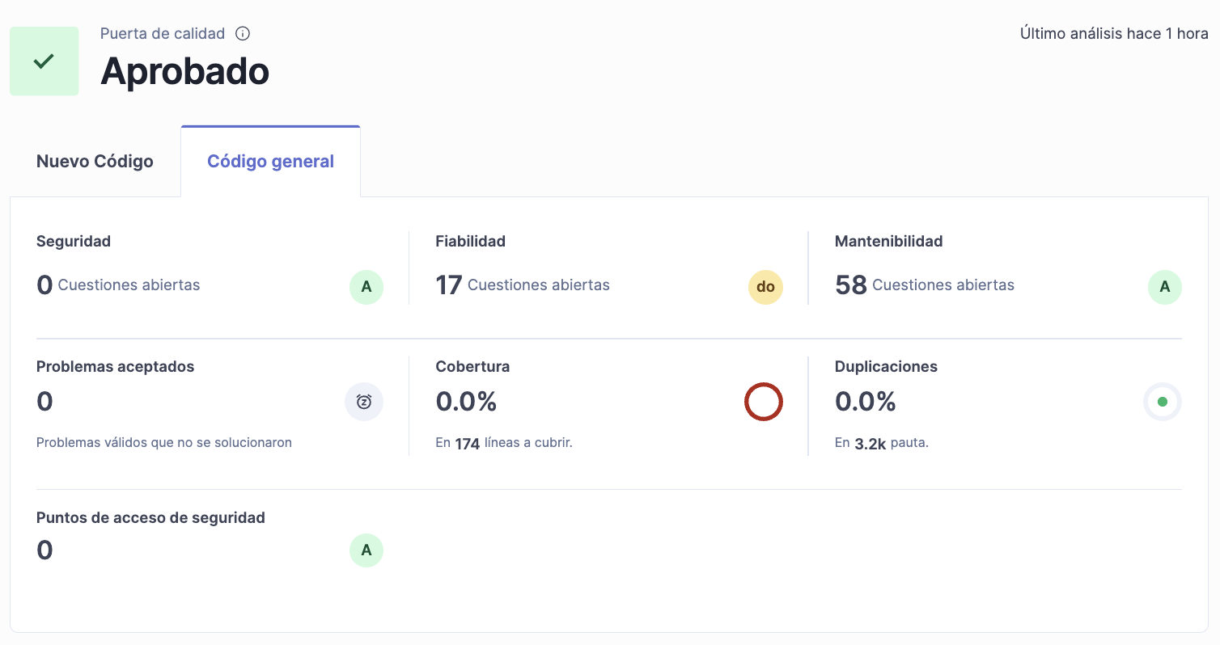

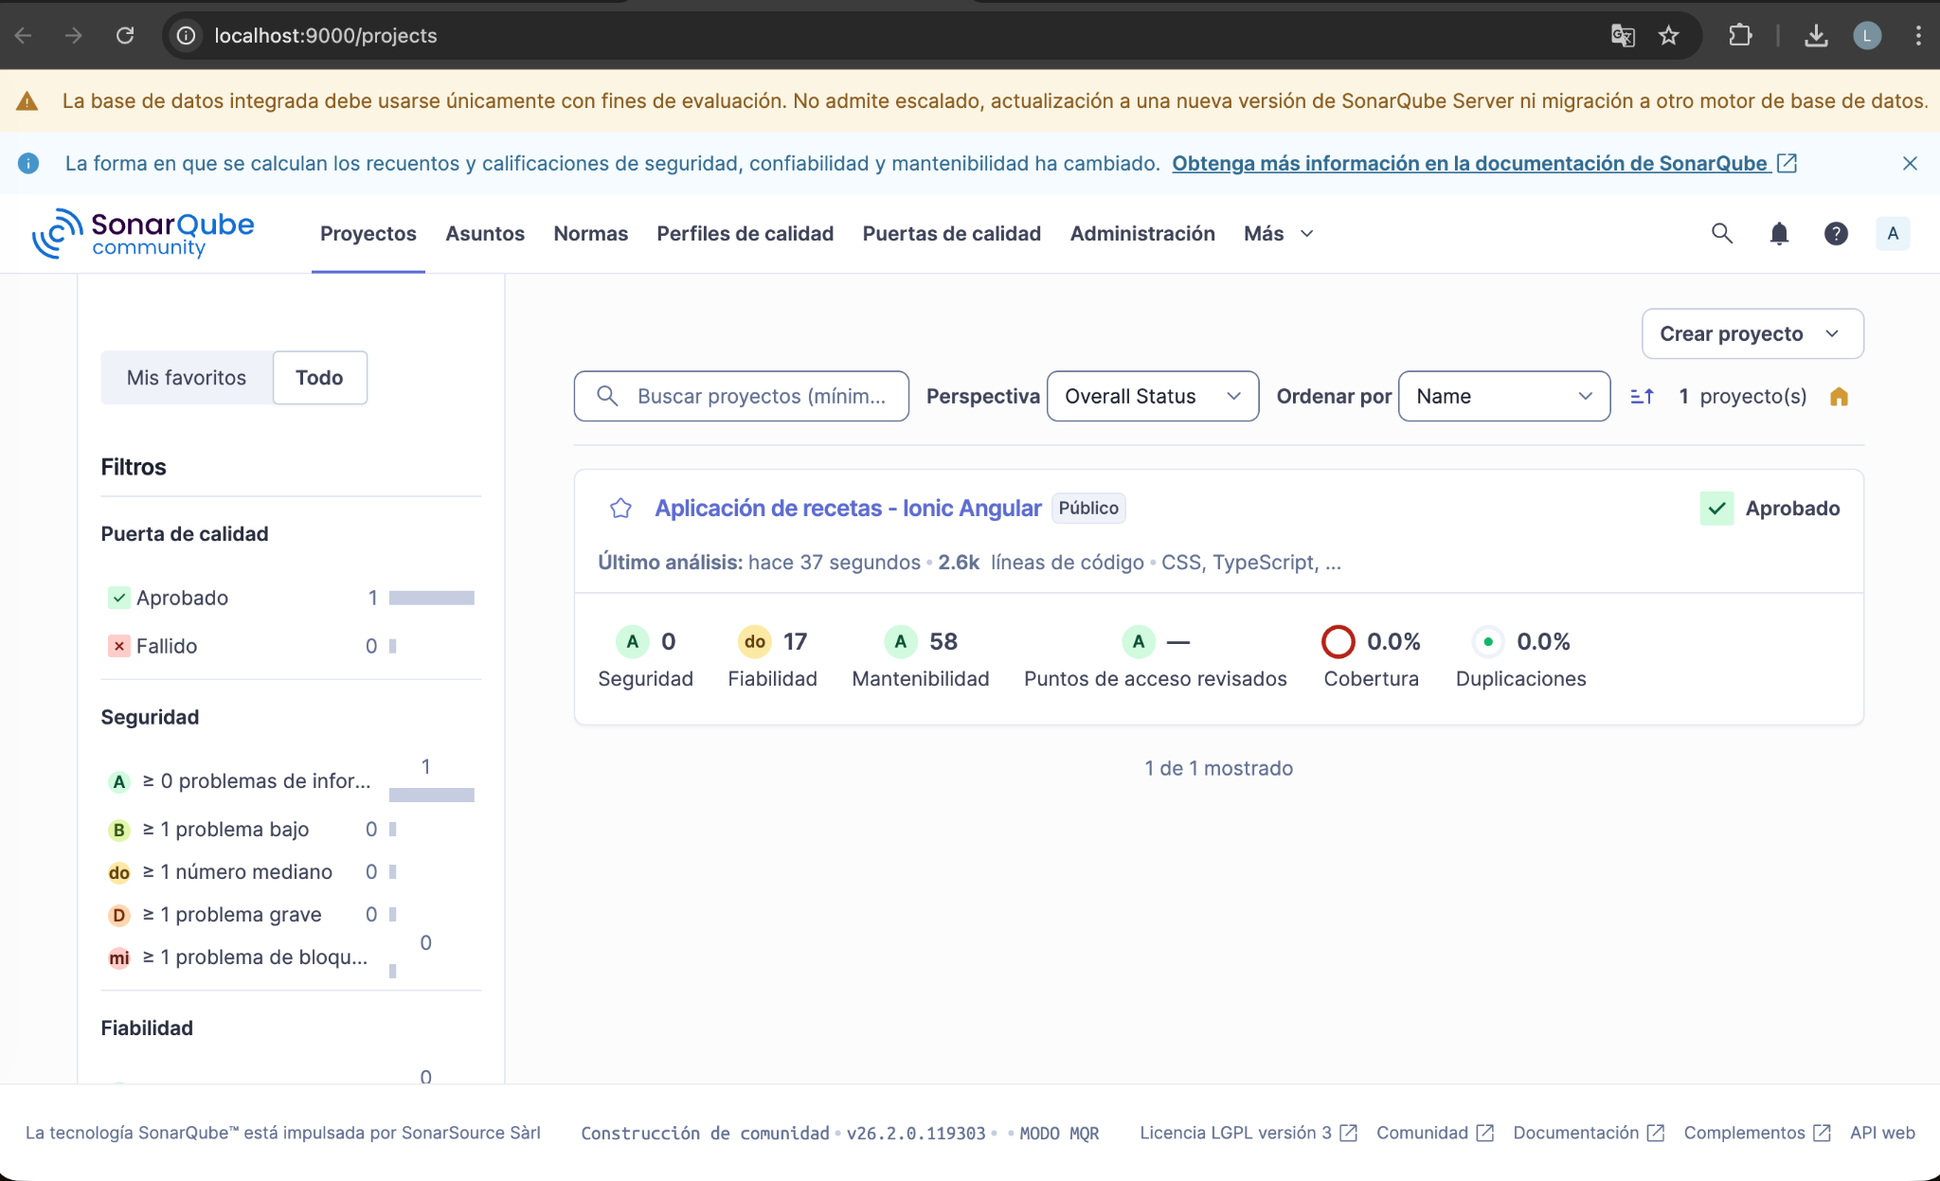

**Por ende y según los resultados se empezará a gestionar las oportunidades de mejora que indica Sonarqube así:**

1. **Fiabilidad (errores potenciales)**
2. **Mantenibilidad (refactorización progresiva)**

**DETALLE DE LOS ISSUES:**

1. **Fiabilidad:**

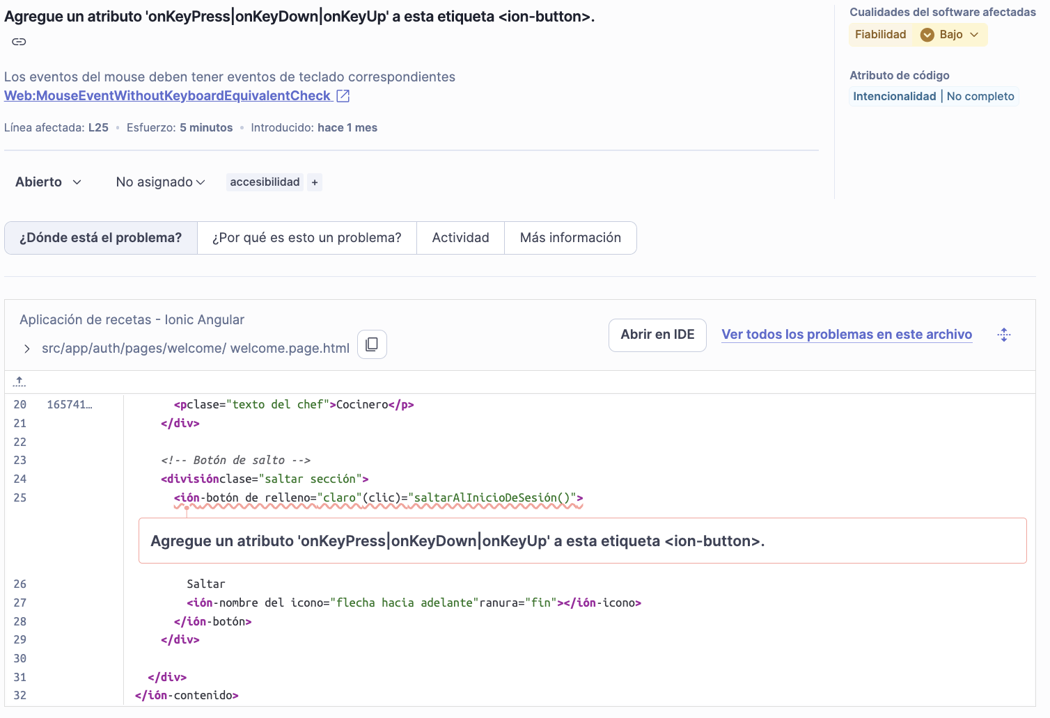

Se agregará un evento de teclado equivalente (como keyup.enter o keydown) al evento de (click) en la etiqueta <ion-button>. Esto garantiza que los usuarios que navegan mediante tecnologías asistivas o teclados puedan disparar la acción saltarAlInicioDeSesion().

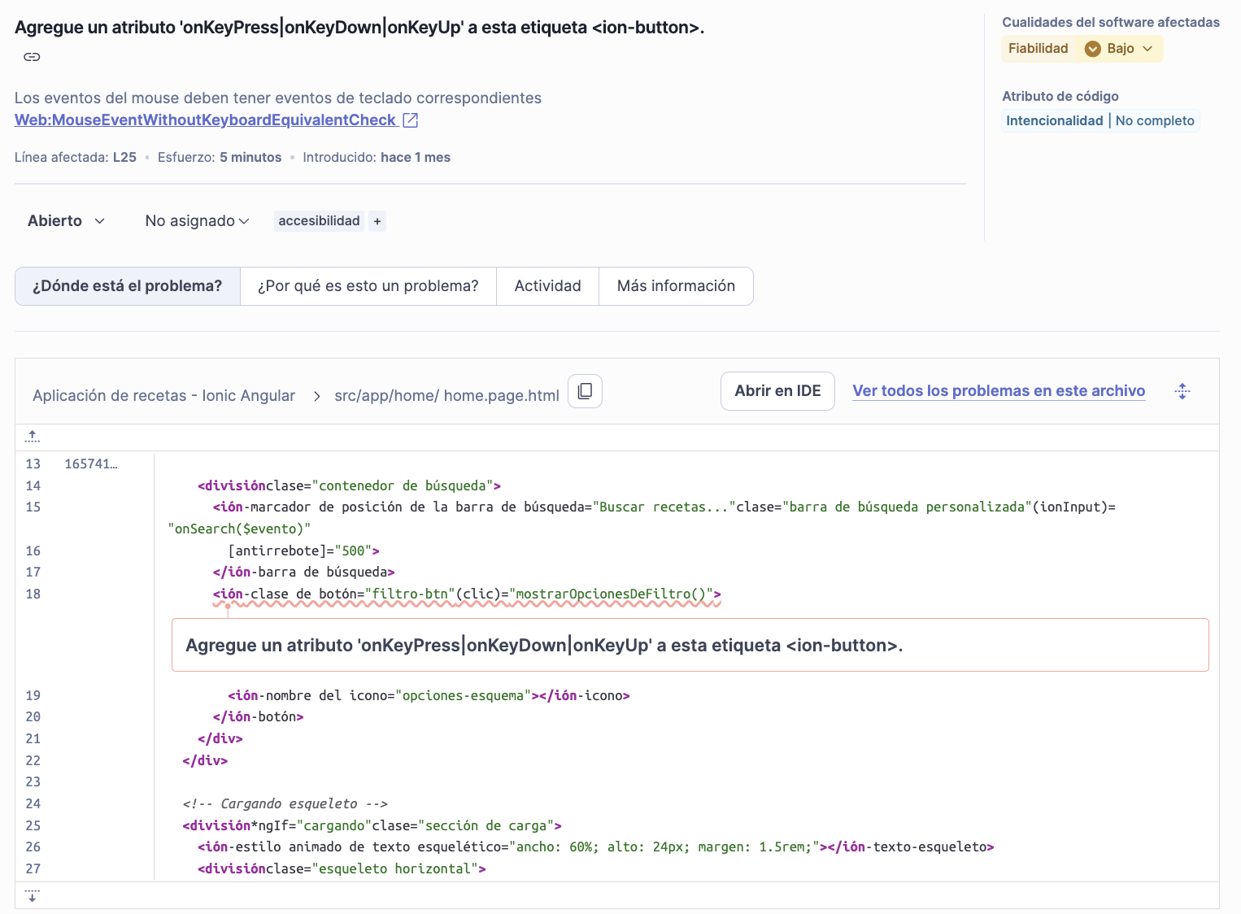

Se agregará un evento de teclado equivalente al evento (click) en la etiqueta <ion-button>. Esto permite ejecutar la función mostrarOpcionesDeFiltro() mediante el teclado, mejorando la accesibilidad y cumpliendo con los estándares de fiabilidad de la aplicación.

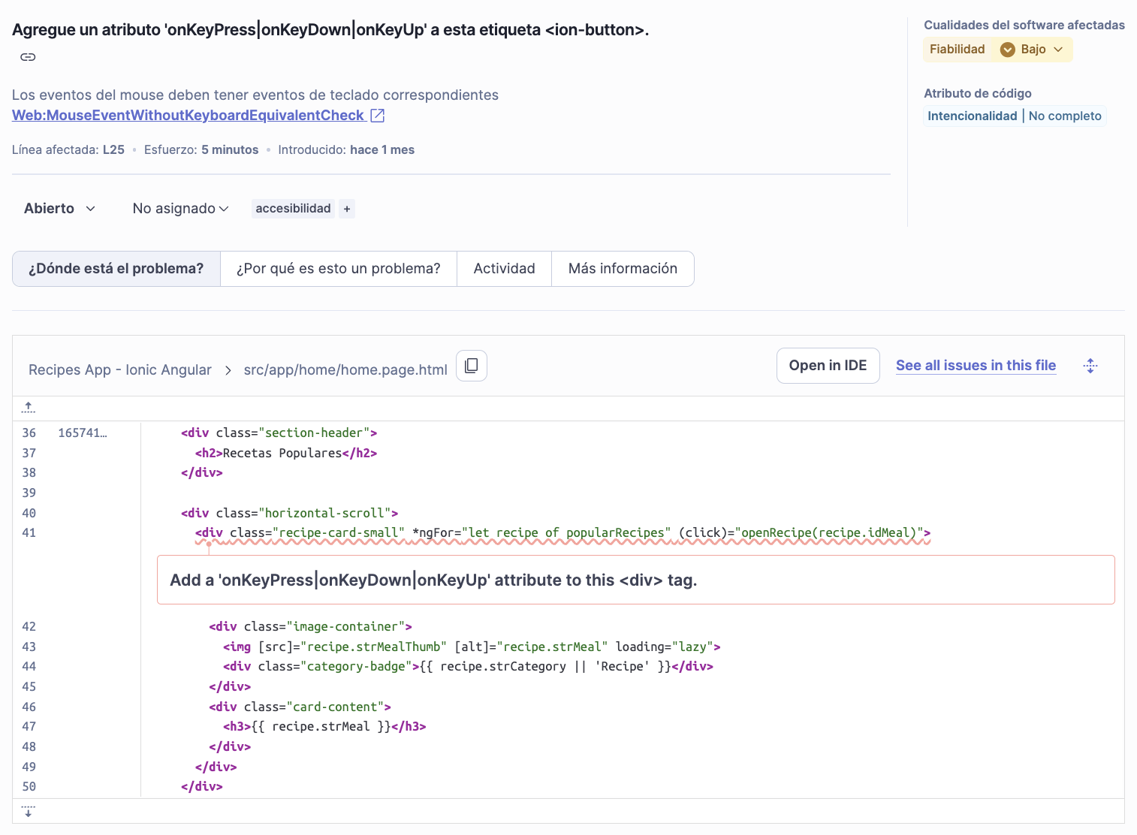

Se añadirá un atributo de evento de teclado a la etiqueta <div> que contiene el evento (click). De este modo, la acción openRecipe() podrá activarse sin usar el ratón, garantizando una mayor accesibilidad y calidad en el código.

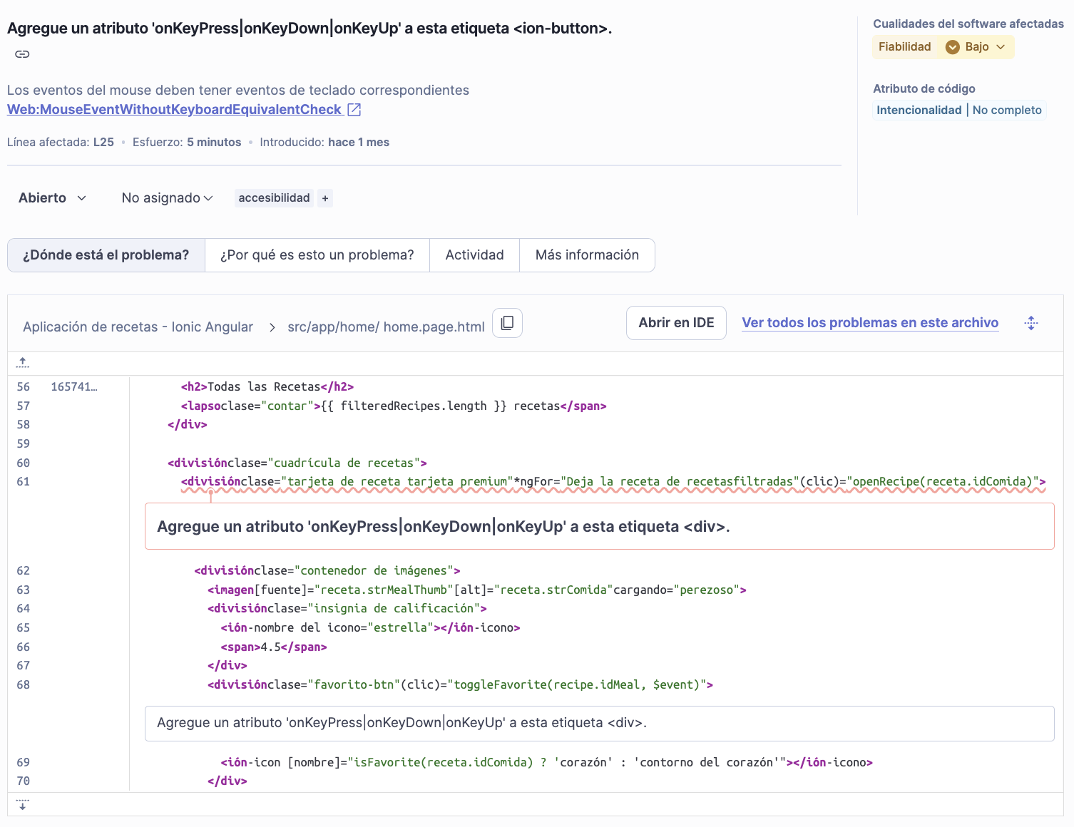

Se asignarán eventos de teclado a las etiquetas <div> que manejan las funciones openRecipe() y toggleFavorite(). Esto permite que tanto la apertura de recetas como la gestión de favoritos sean accesibles vía teclado, mejorando la fiabilidad y la inclusión del software.

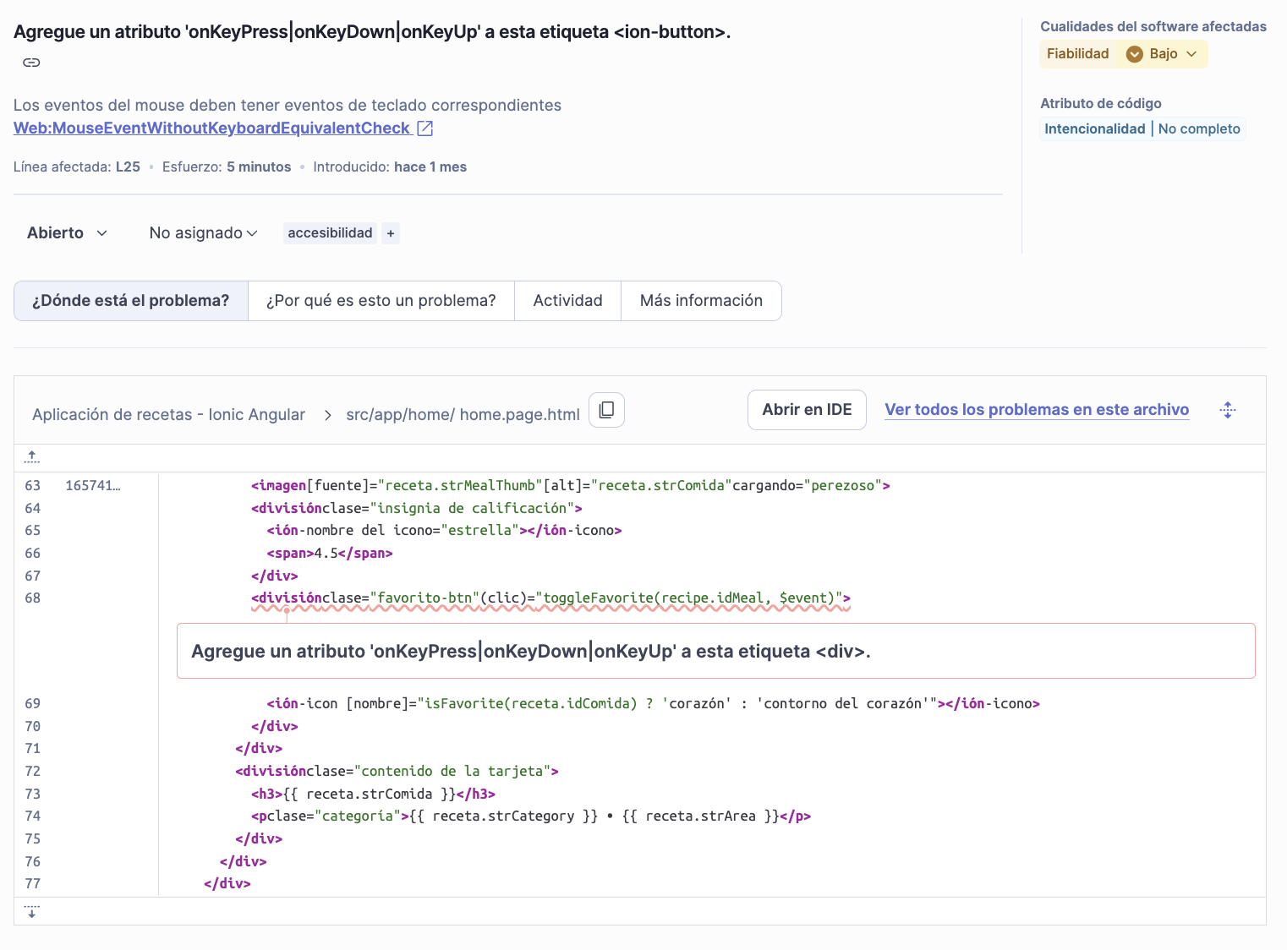

Se agregará un evento de teclado equivalente al evento (click) en la etiqueta <div> con la clase favorito-btn. Esto permite que la función toggleFavorite() pueda ser activada mediante el teclado, mejorando la accesibilidad para usuarios con discapacidades motoras y garantizando la fiabilidad del componente.

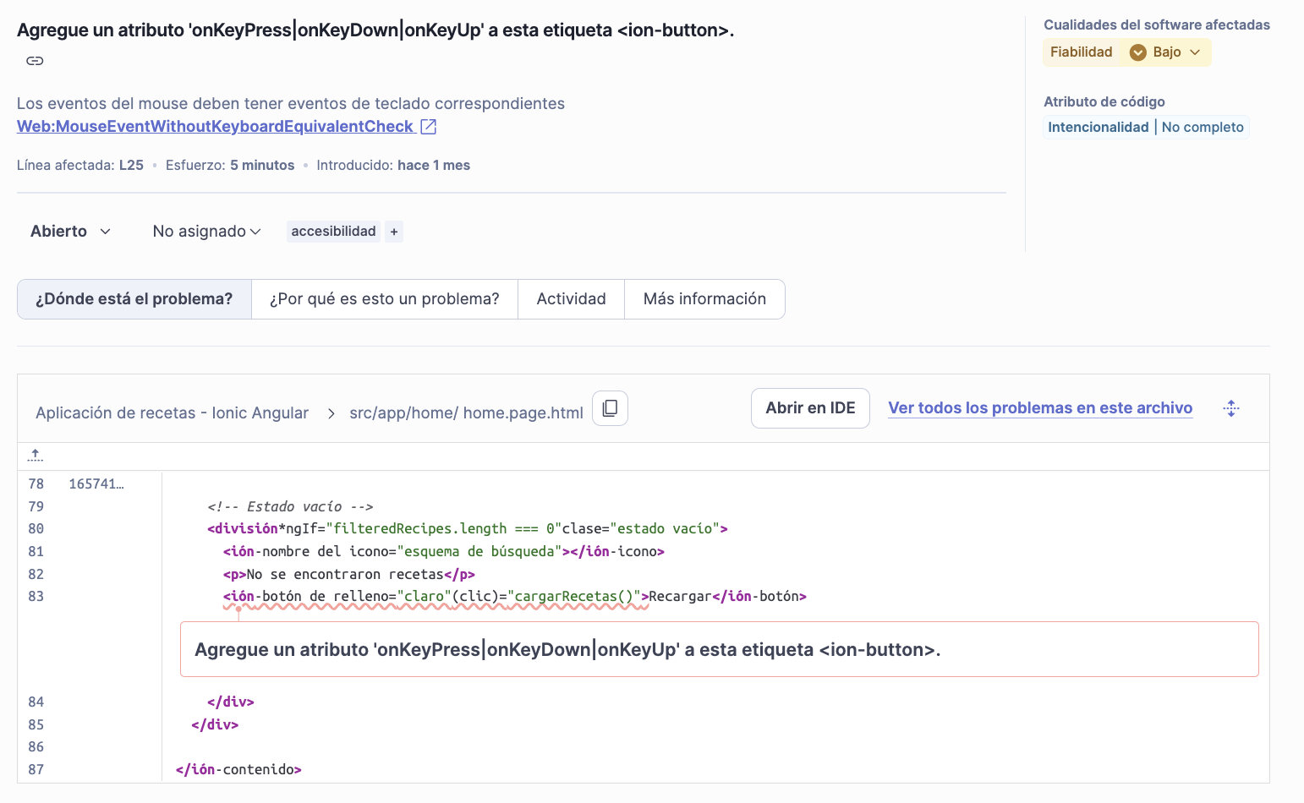

Se agregará un evento de teclado equivalente al evento (click) en la etiqueta <ion-button>. Esto permite que la función cargarRecetas() se ejecute mediante el teclado cuando no hay resultados, mejorando la accesibilidad y la fiabilidad de la navegación en estados vacíos.

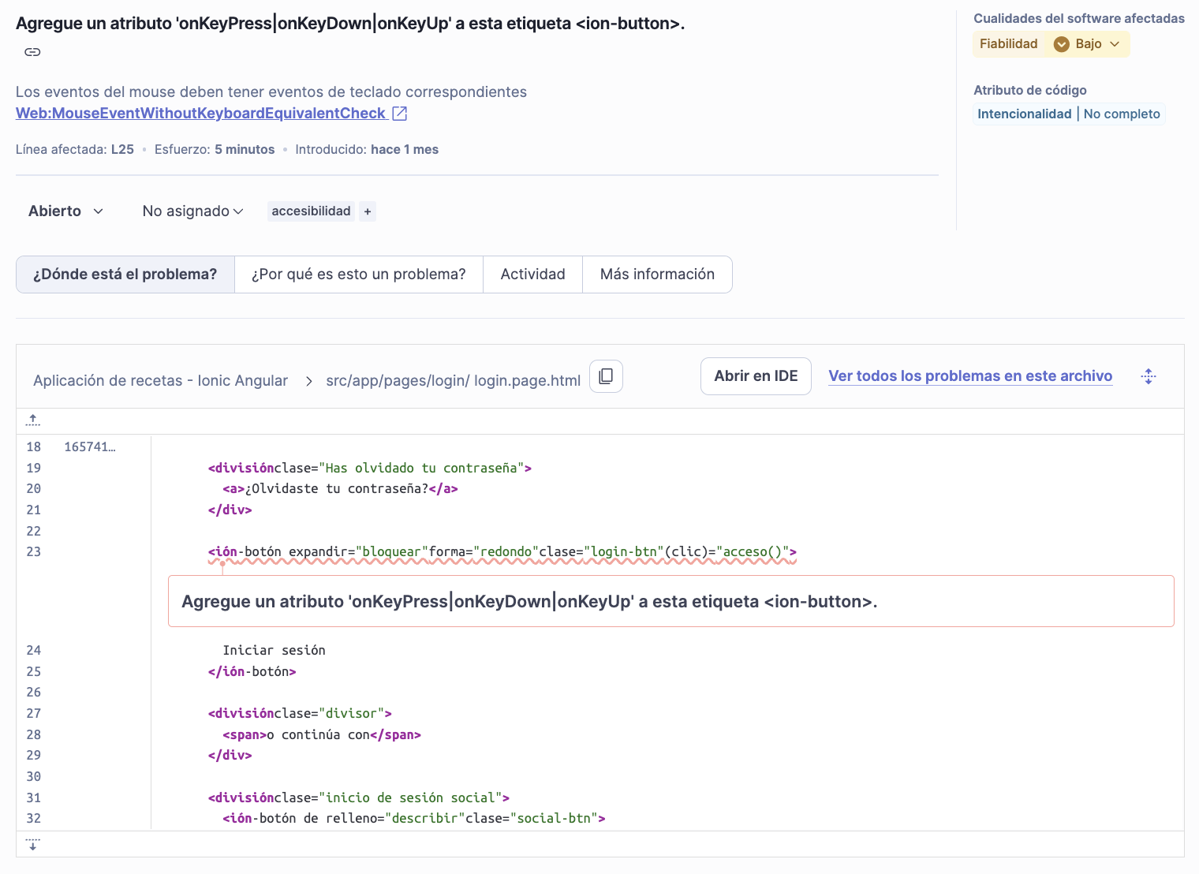

Se agregará un evento de teclado equivalente al evento (click) en la etiqueta <ion-button>. Esto permite que la función acceso() se ejecute al presionar una tecla (como "Enter"), mejorando la accesibilidad del formulario de login y garantizando la fiabilidad del proceso de autenticación.

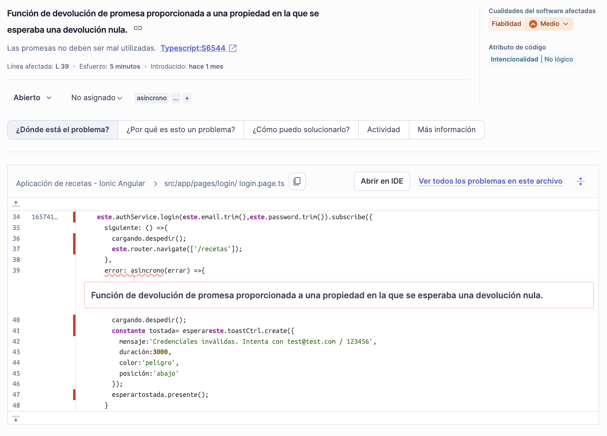

Se eliminará la palabra clave async del manejador de errores en él .subscribe(). Debido a que la propiedad no espera una promesa, se debe manejar la lógica asíncrona (como el toastCtrl) internamente sin marcar la función de retorno como asíncrona, asegurando la correcta gestión de fiabilidad y evitando el uso incorrecto de promesas en observables.

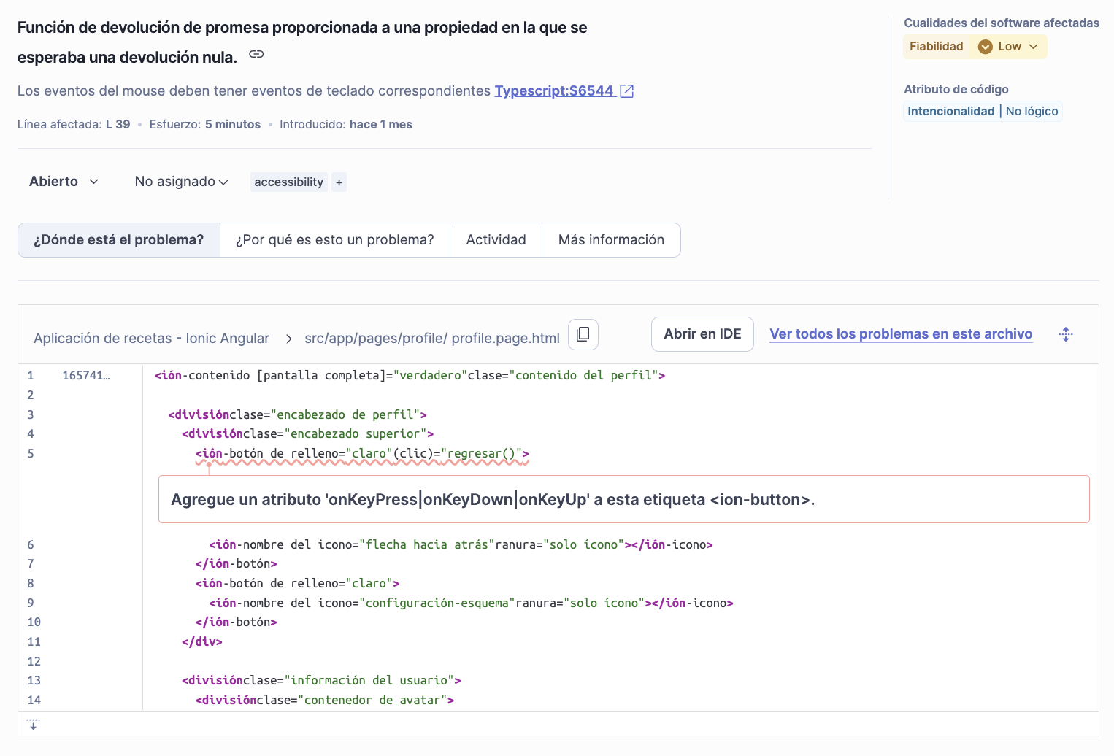

Se agregará un evento de teclado equivalente al evento (click) en la etiqueta <ion-button>. Esto permite que la función regresar() se active mediante el teclado, mejorando la accesibilidad en la navegación del perfil y garantizando la fiabilidad de la interfaz de usuario.

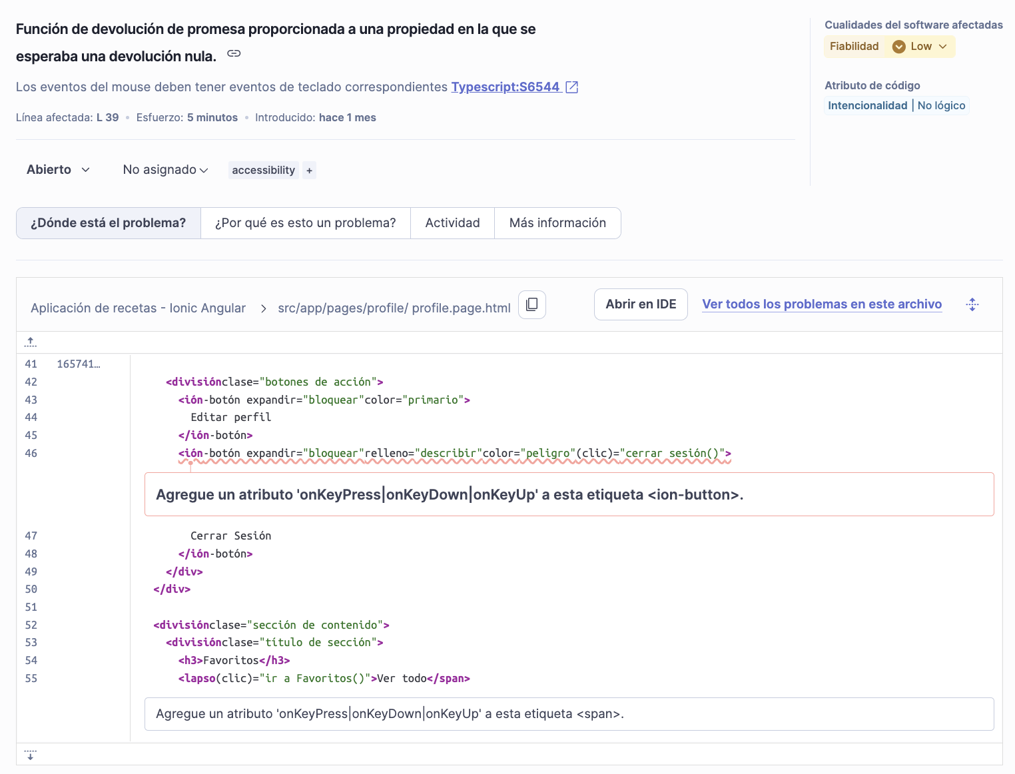

Se agregarán eventos de teclado equivalentes a los eventos (click) en las etiquetas <ion-button> y <span>. Esto permite que las funciones cerrar_sesion() e ir a Favoritos() sean accesibles mediante el teclado, mejorando la accesibilidad global del perfil y asegurando el cumplimiento de los estándares de fiabilidad.

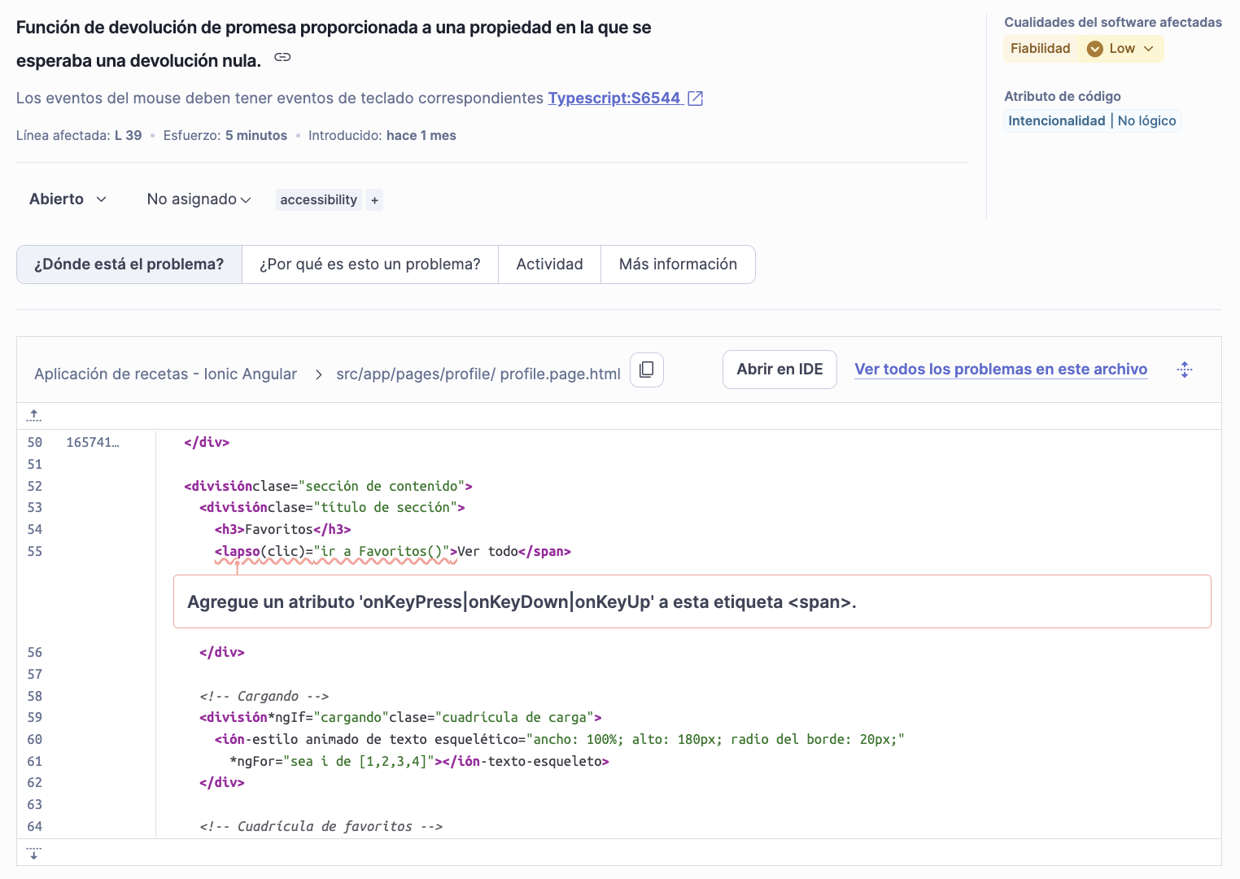

Se agregará un evento de teclado equivalente al evento (click) en la etiqueta <span>. Esto permite que la acción ir a Favoritos() sea accesible mediante el teclado, mejorando la accesibilidad en la navegación del perfil y asegurando el cumplimiento de los estándares de fiabilidad.

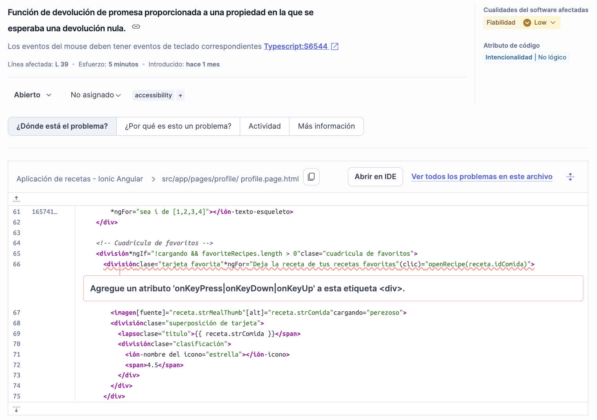

Se incluirá un evento de teclado correspondiente al evento (click) en la etiqueta <div> que representa la tarjeta de receta. Esto asegura que la función openRecipe() pueda ser activada por usuarios que navegan mediante el teclado, optimizando la accesibilidad y cumpliendo con los estándares de fiabilidad del sistema.

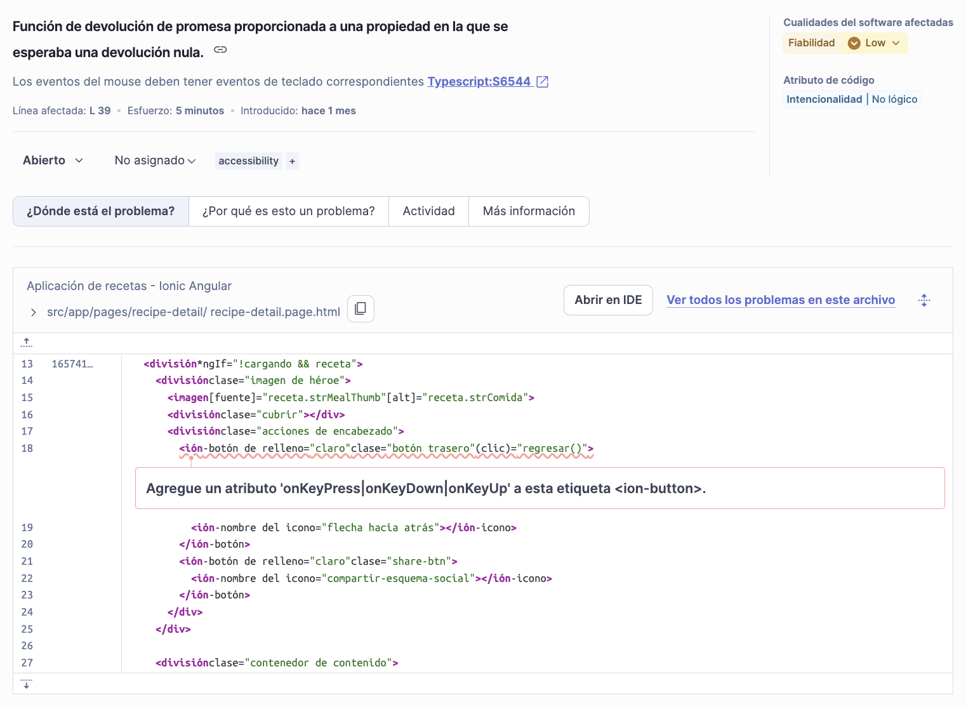

Se agregará un evento de teclado equivalente al evento (click) en la etiqueta <ion-button>. Esto garantiza que la función regresar() pueda ejecutarse mediante el teclado, mejorando la accesibilidad en la navegación de detalles y asegurando el cumplimiento de los estándares de fiabilidad.

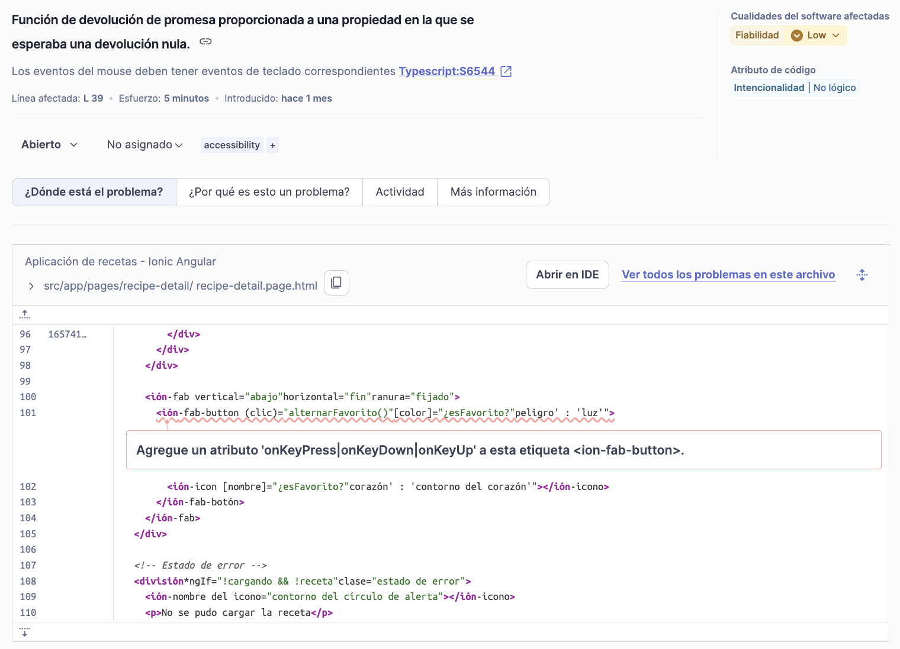

Se agregará un evento de teclado equivalente al evento (click) en la etiqueta <ion-fab-button>. Esto permite que la función alternarFavorito() se active mediante el teclado, garantizando que la acción de marcar favoritos sea plenamente accesible y mejorando la fiabilidad del componente interactivo.

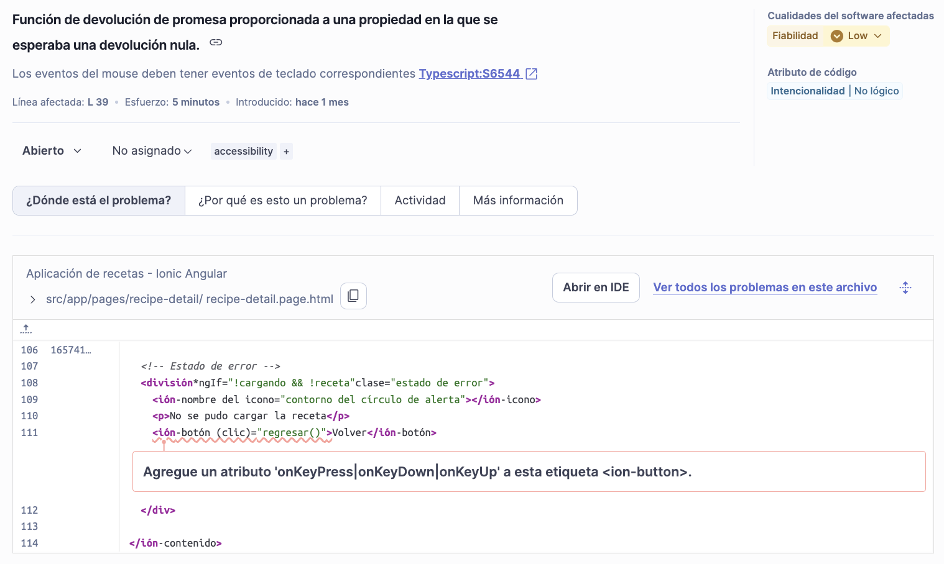

Se agregará un evento de teclado equivalente al evento (click) en la etiqueta <ion-button>. Esto permite que la función regresar() se active mediante el teclado cuando ocurre un error de carga, mejorando la accesibilidad y garantizando la fiabilidad de la navegación de rescate.

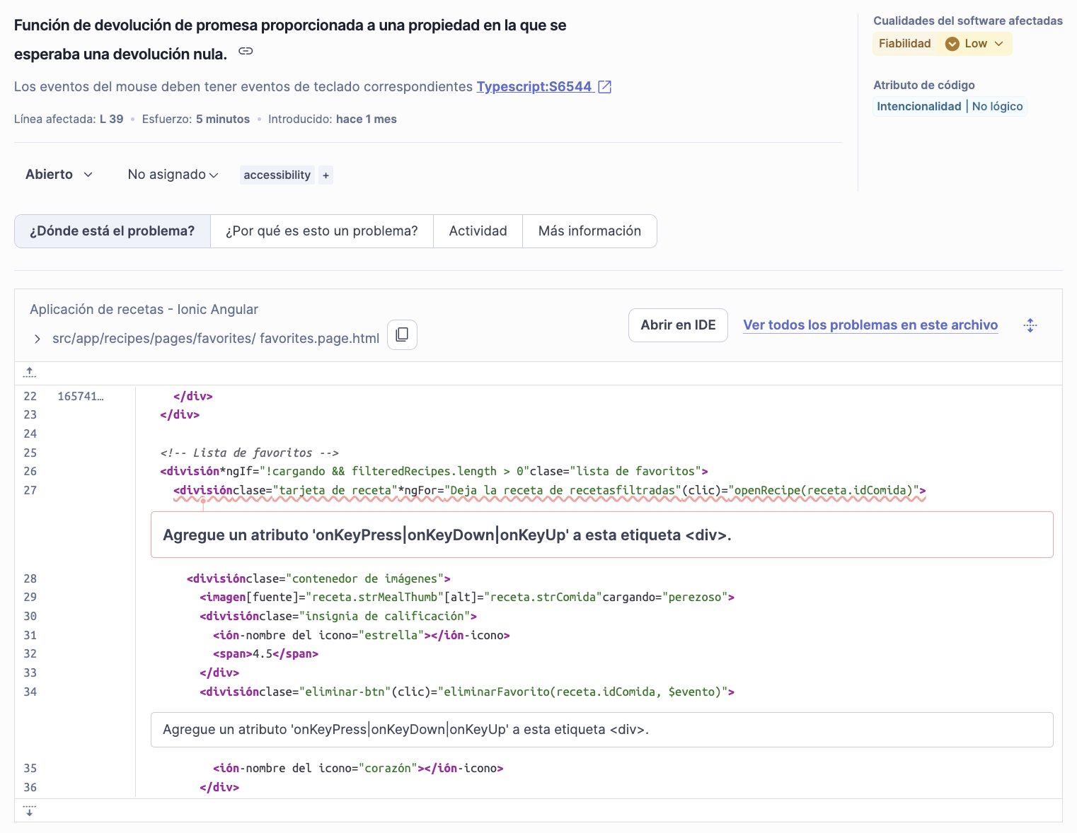

Se agregarán eventos de teclado equivalentes a los eventos (click) en las etiquetas <div> de la tarjeta de receta y el botón de eliminar. Esto permite que las funciones openRecipe() y eliminarFavorito() sean accesibles mediante el teclado, mejorando la accesibilidad de la lista y garantizando la fiabilidad del código.

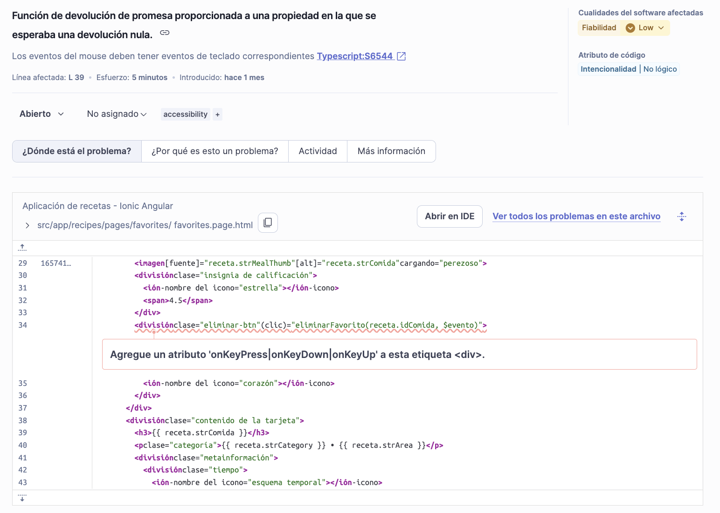

Se agregará un evento de teclado equivalente al evento (click) en la etiqueta <div> con la clase eliminar-btn. Esto permite que la función eliminarFavorito() sea accesible mediante el teclado, mejorando la accesibilidad de la gestión de favoritos y garantizando la fiabilidad del código.

1. **Mantenibilidad:**

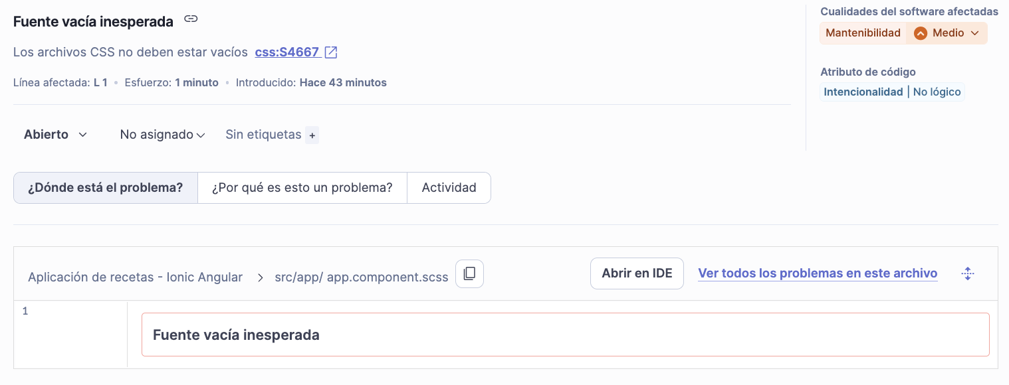

Se eliminará el archivo de estilos o se agregará una regla CSS válida. Mantener archivos de hojas de estilo vacíos afecta la mantenibilidad del proyecto; al limpiar estos archivos innecesarios, se optimiza la estructura del código y se elimina el ruido visual en el desarrollo.

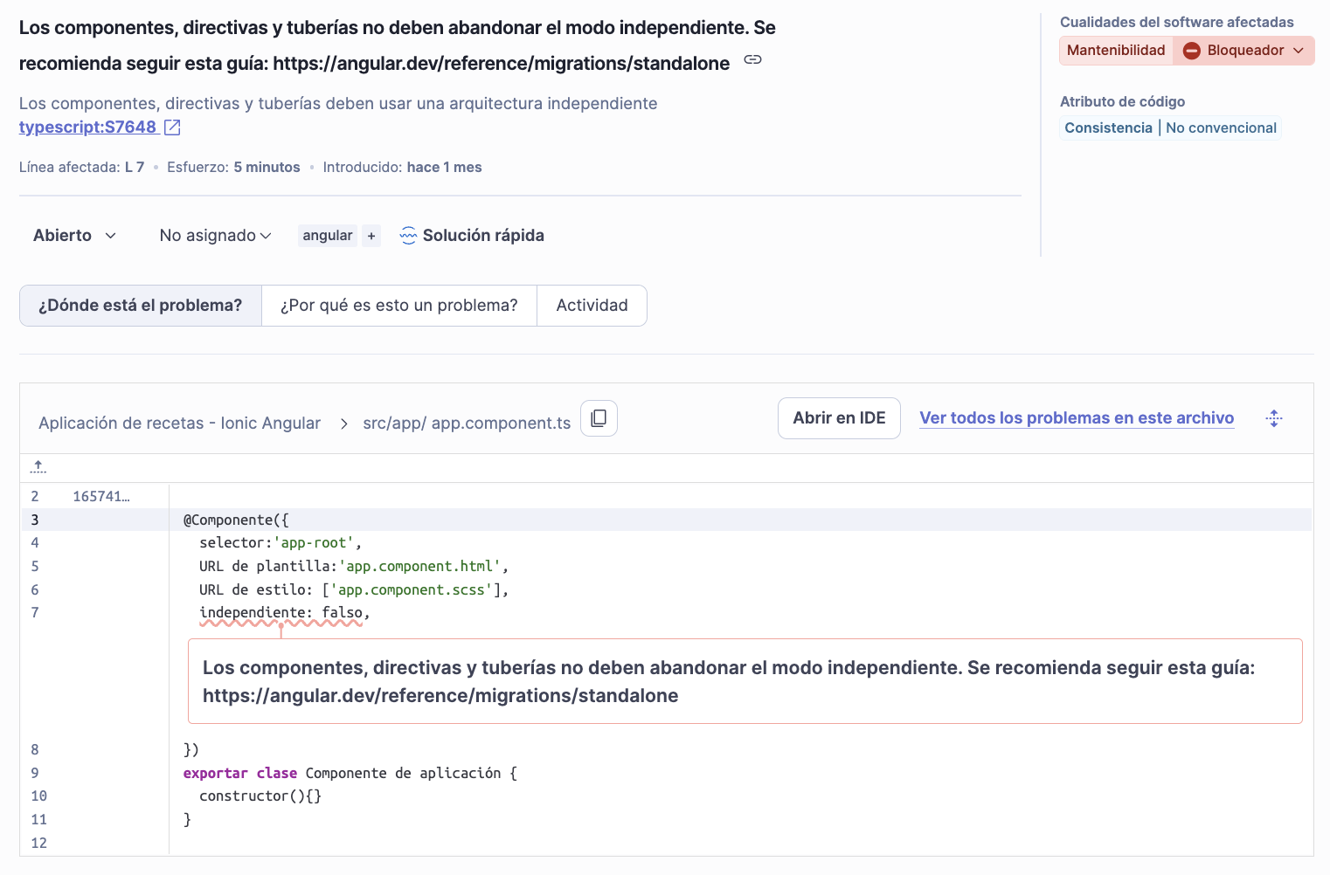

Se actualizará el componente a una arquitectura independiente (standalone) cambiando el valor de la propiedad independiente a true. Esta modificación sigue las recomendaciones actuales de Angular, eliminando la dependencia de módulos externos y mejorando la mantenibilidad y eficiencia en la carga del software.

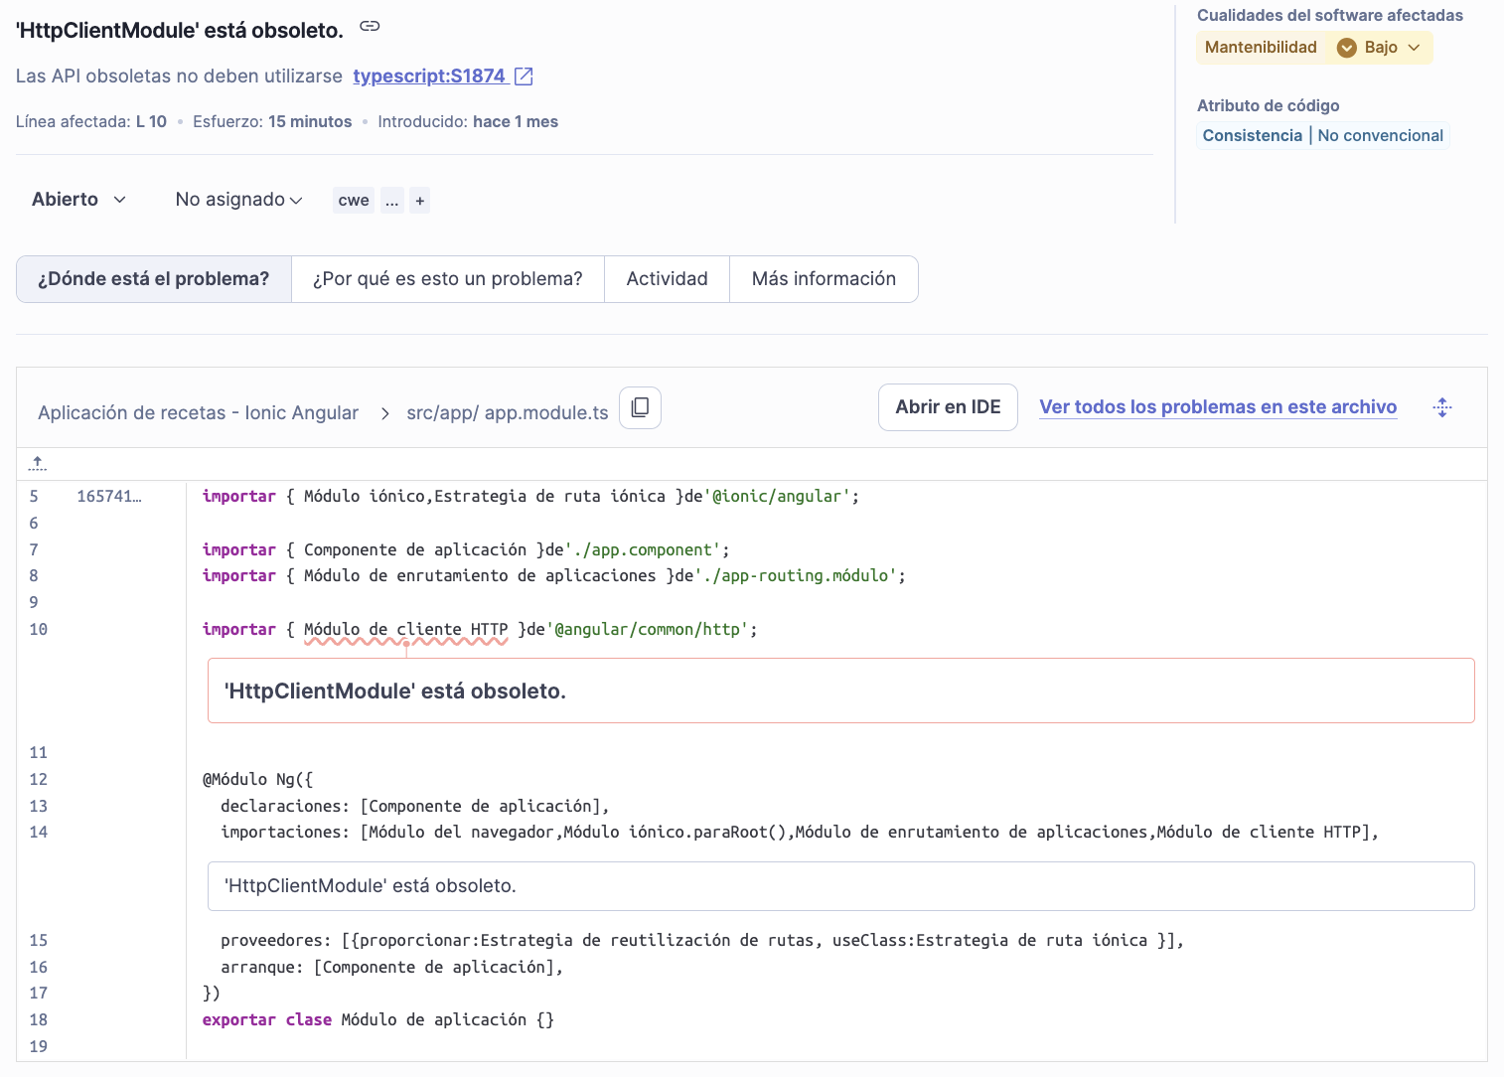

Se reemplazará el uso de HttpClientModule por la nueva función provideHttpClient(). Debido a que HttpClientModule está obsoleto en las versiones más recientes de Angular, se debe realizar la transición al enfoque basado en funciones para la configuración del cliente HTTP, lo que mejora la mantenibilidad del proyecto y permite el uso de características modernas como los interceptores funcionales.

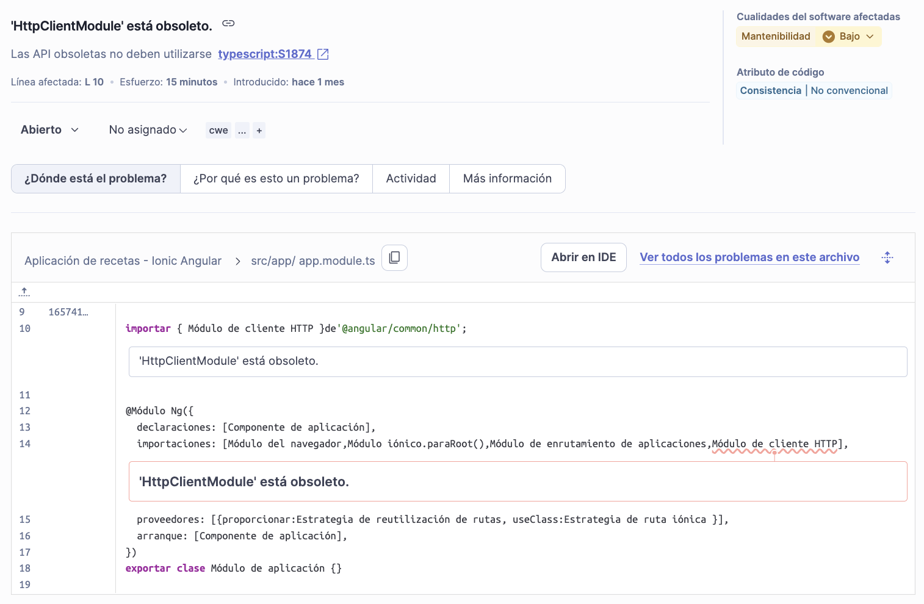

Se reemplazará el uso del obsoleto HttpClientModule por la función de configuración moderna provideHttpClient(). Siguiendo los estándares actuales de Angular, este cambio permite una gestión de peticiones HTTP más eficiente y ligera, mejorando la mantenibilidad del proyecto y garantizando la consistencia con las mejores prácticas de la arquitectura actual.

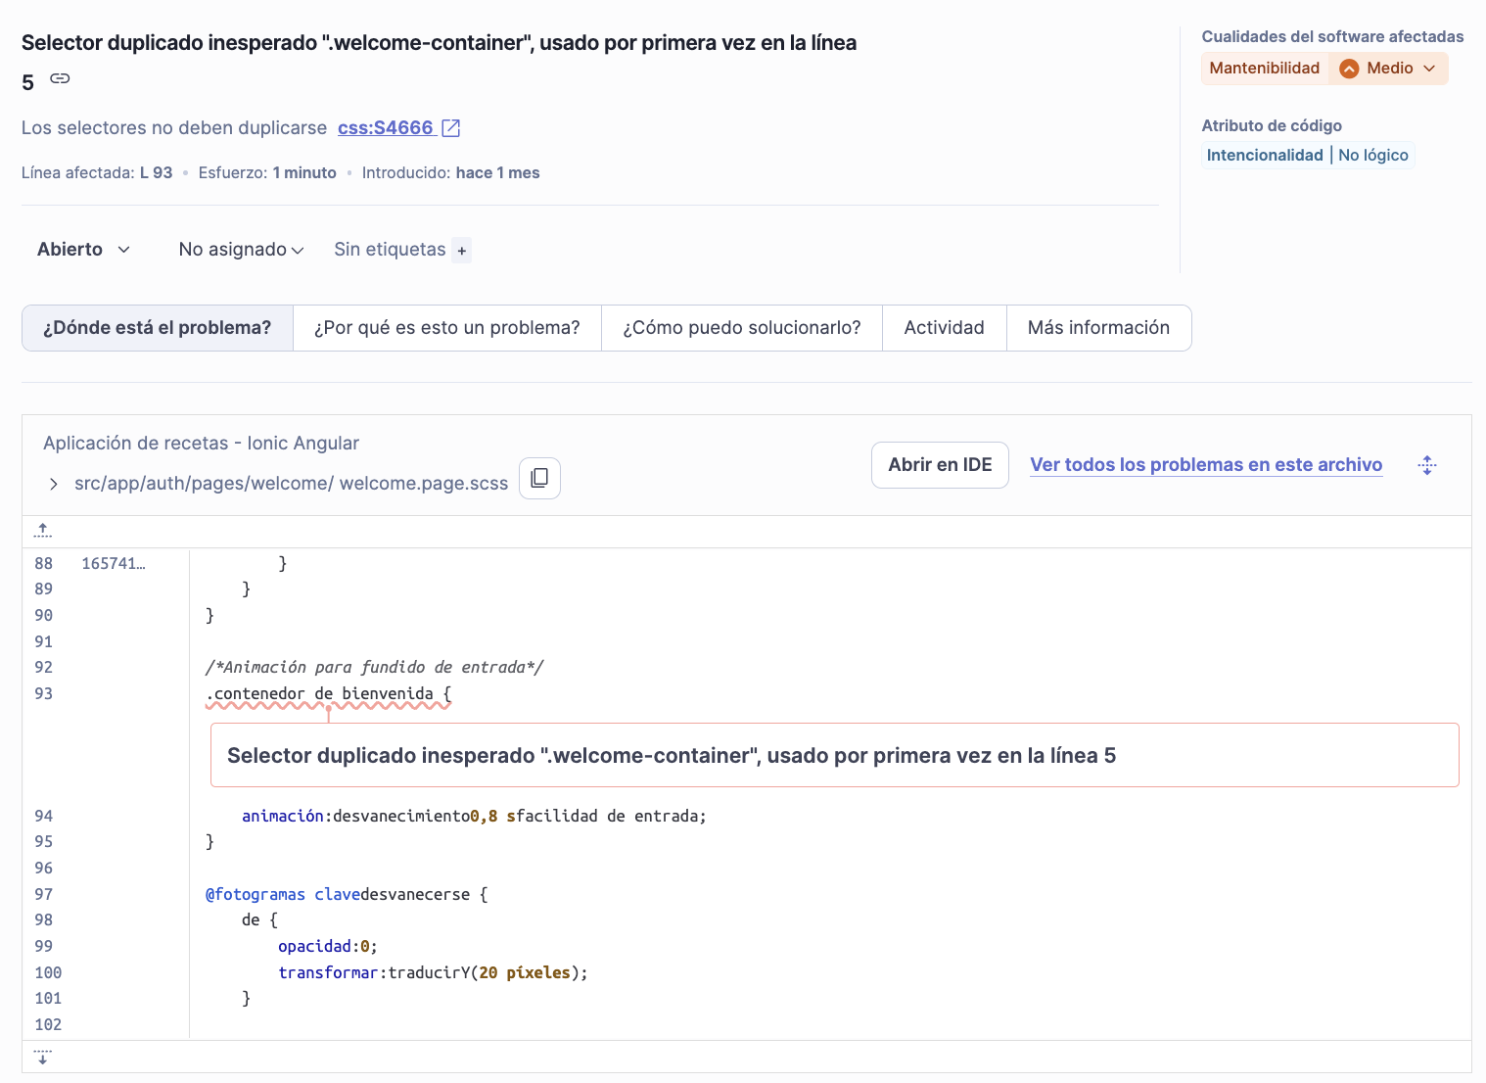

Se eliminará o fusionará el selector .welcome-container duplicado en la línea 93. Al existir una definición previa en la línea 5, el navegador sobreescribe estilos innecesariamente; consolidar estas reglas en una sola declaración optimiza la mantenibilidad del CSS, reduce el tamaño del archivo y evita conflictos inesperados en la renderización de la interfaz.

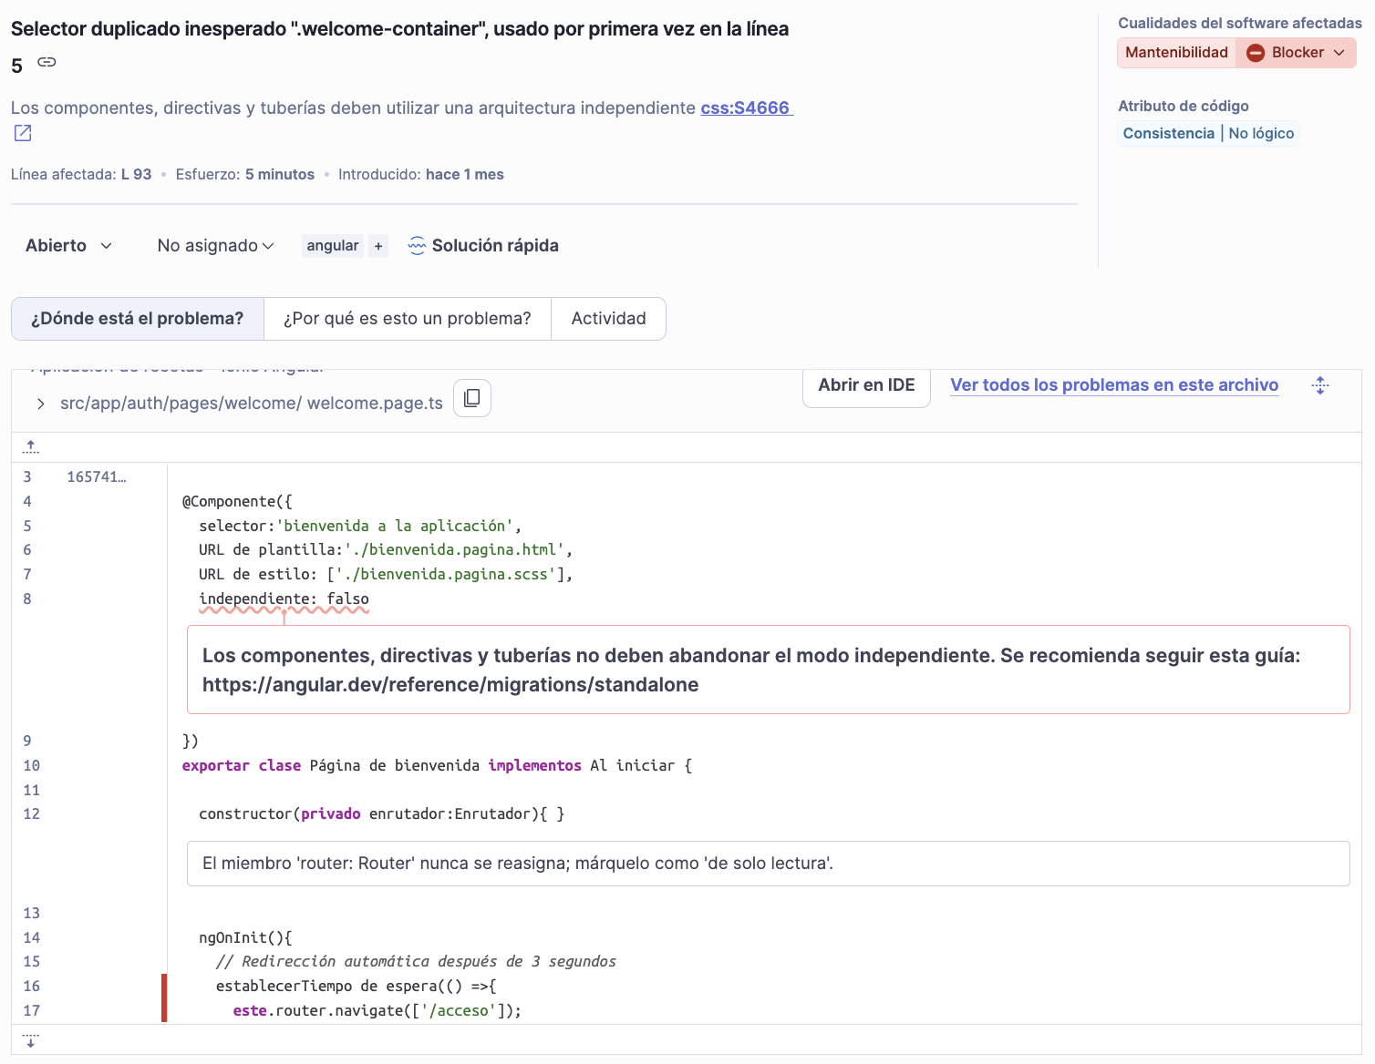

Migración a Componente Independiente: Se cambiará la propiedad independiente a true dentro del decorador @Componente. Esto sigue las recomendaciones actuales de Angular para usar arquitectura standalone, eliminando la necesidad de declarar el componente en un módulo y mejorando la mantenibilidad.

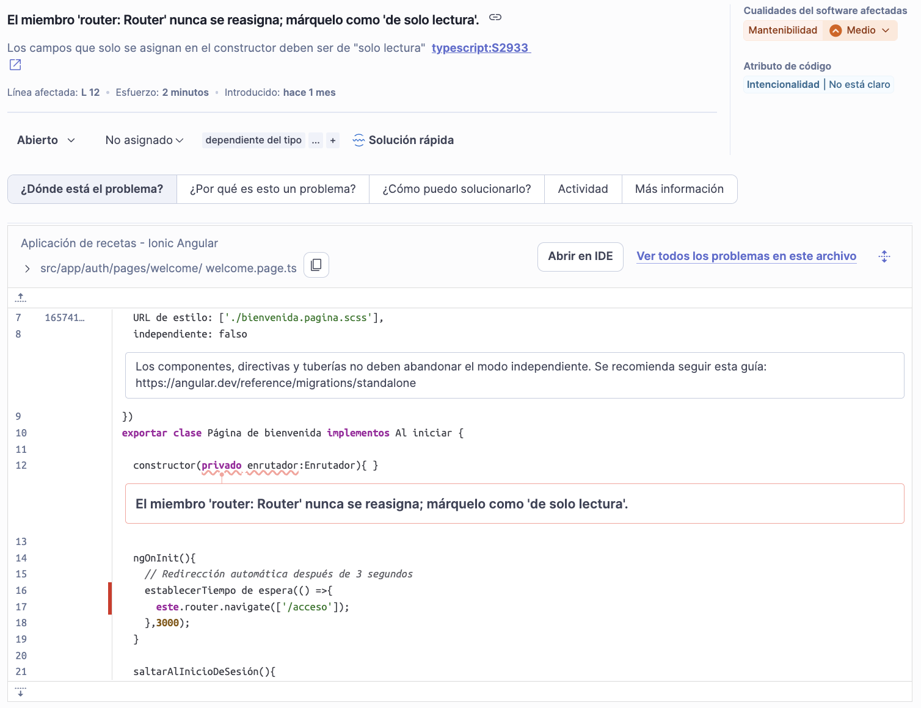

Se agregara el modificador readonly a la declaración del parámetro en el constructor. Esto mejora la consistencia del código, ayuda al compilador a optimizar el rendimiento y evita errores de reasignación accidental.

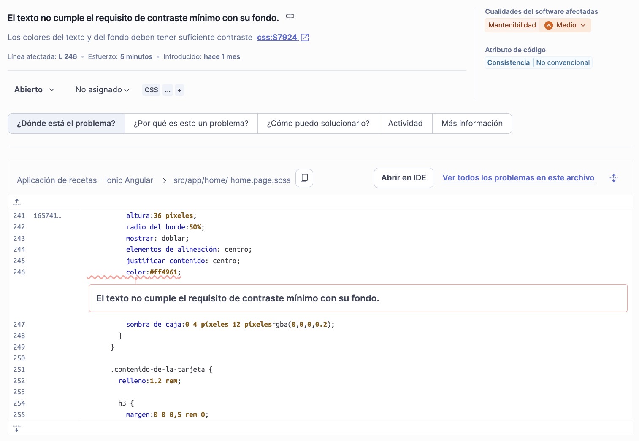

Se agregaran atributos de eventos de teclado (onKeyPress, onKeyDown o onKeyUp) a cada uno de estos elementos para que las funciones (como regresar(), cerrar_sesion(), openRecipe(), etc.) puedan activarse sin necesidad de un mouse.

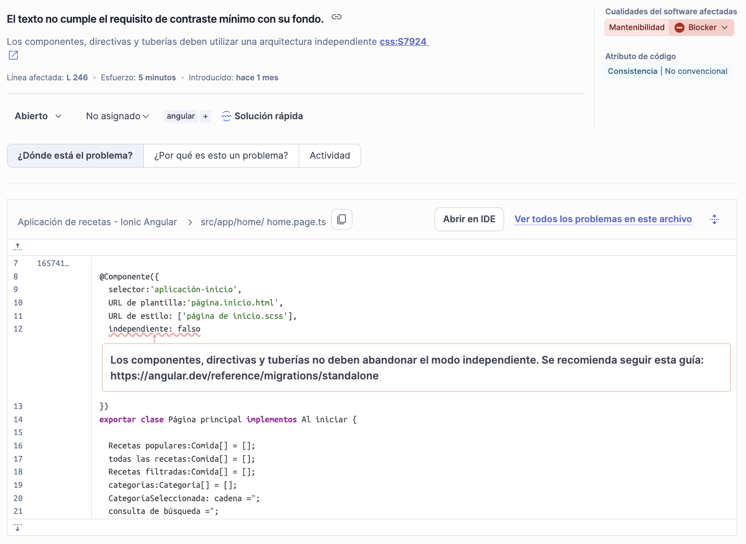

Se debe agregar un atributo de evento de teclado (keyup.enter o keydown.enter) y, en elementos no nativos, el atributo tabindex="0" para asegurar que la interfaz sea navegable y funcional sin mouse.

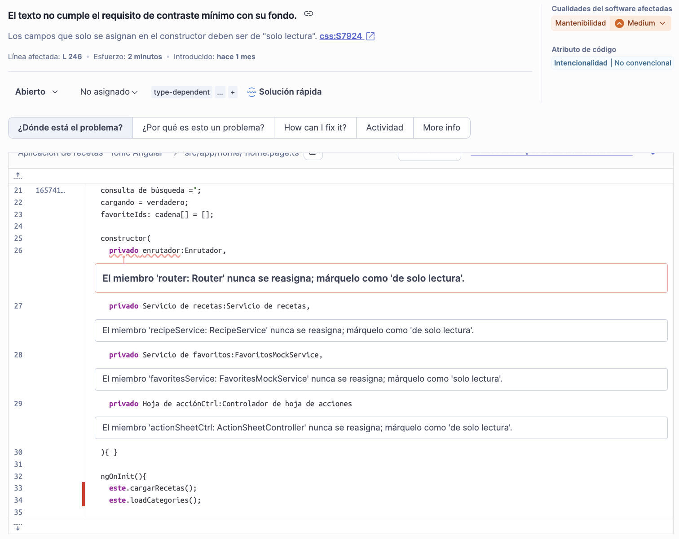

Se agregará el modificador readonly a los miembros del constructor (enrutador, recipeService, favoritesService y actionSheetCtrl), ya que estos campos se asignan una sola vez y no se reasignan en el ciclo de vida del componente. Esta práctica refuerza la consistencia del código, mejora la mantenibilidad y evita errores por mutaciones accidentales de las dependencias inyectadas.

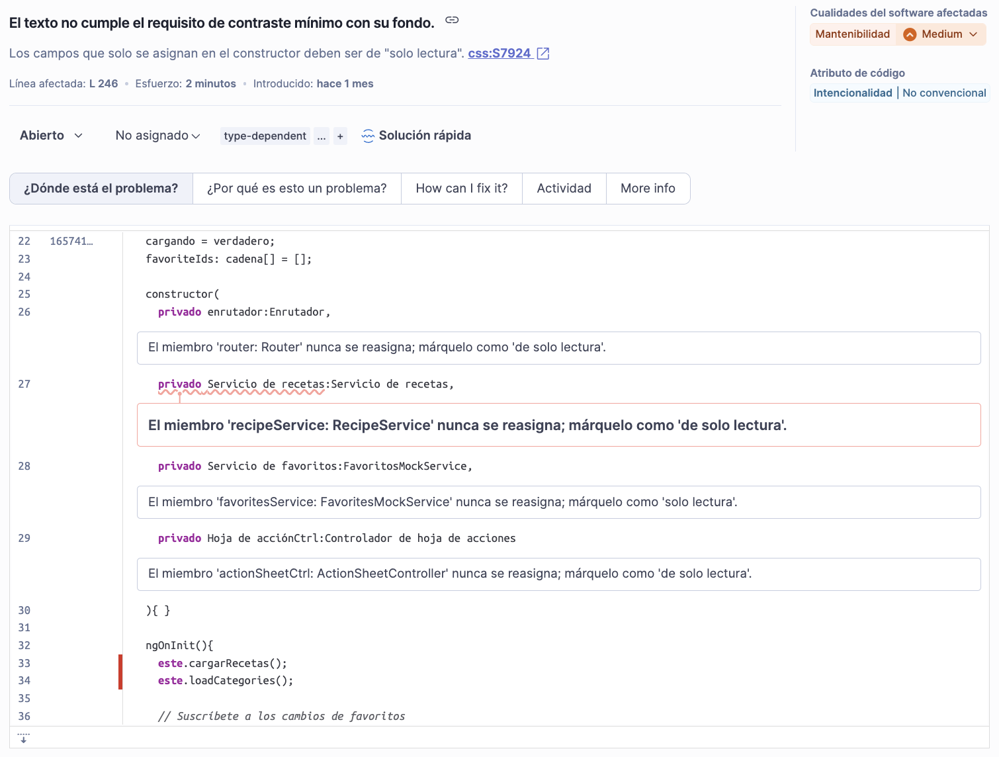

Se agregará el modificador readonly a los miembros del constructor (enrutador, recipeService, favoritesService y actionSheetCtrl), ya que estos campos se asignan una sola vez y no se reasignan en el ciclo de vida del componente. Esta práctica refuerza la consistencia del código, mejora la mantenibilidad y evita errores por mutaciones accidentales de las dependencias inyectadas.

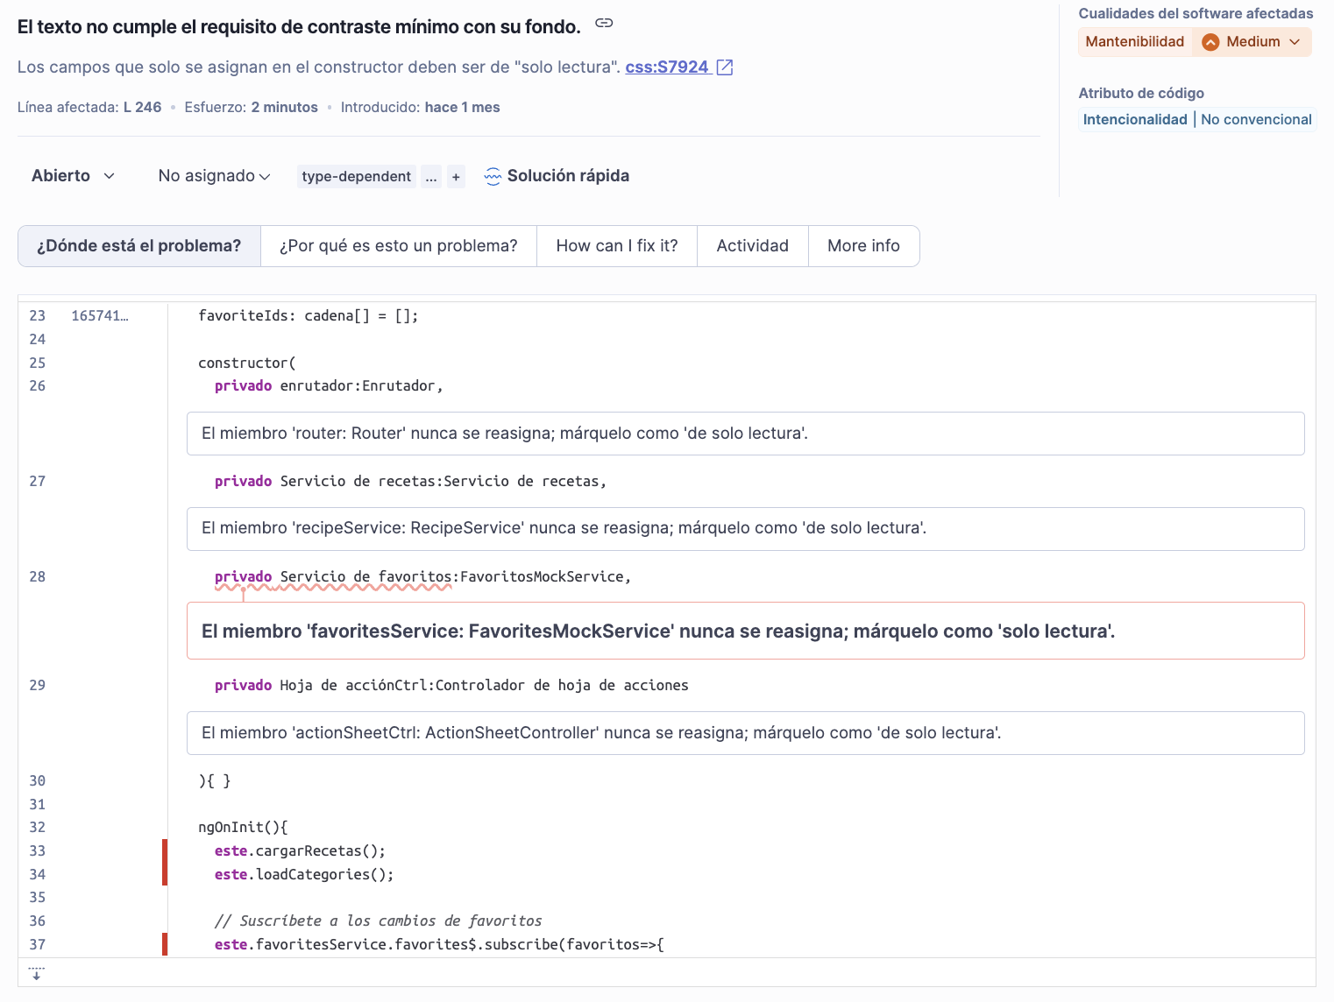

Se agregará el modificador readonly al miembro favoritesService en el constructor, ya que esta propiedad se asigna una sola vez durante la instanciación y no se reasigna en el resto del ciclo de vida del componente. Esta acción garantiza la inmutabilidad de la dependencia inyectada, mejorando la consistencia y la mantenibilidad del código al evitar modificaciones accidentales.

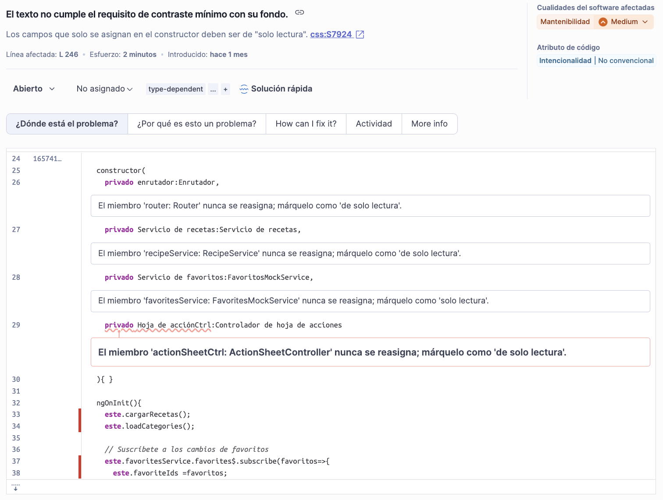

Se agregará el modificador readonly al miembro actionSheetCtrl (y al resto de parámetros del constructor: enrutador, recipeService y favoritesService), ya que estas propiedades se asignan una sola vez durante la instanciación y no sufren reasignaciones posteriores. Esta práctica garantiza la inmutabilidad de los servicios inyectados, lo que optimiza la mantenibilidad del código y asegura la consistencia al evitar mutaciones accidentales de las dependencias globales del componente.

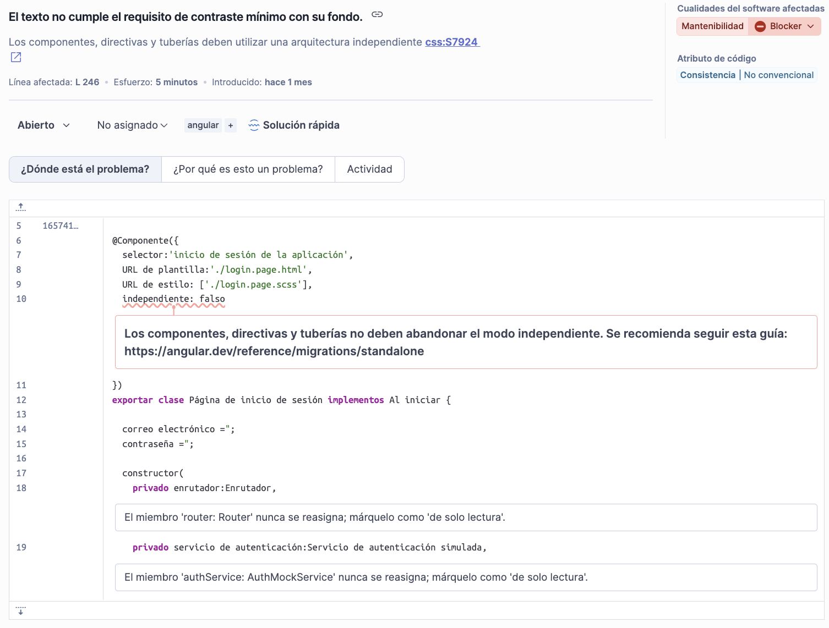

Se actualizará el componente al modo independiente mediante el atributo independiente: true y se agregarán los modificadores readonly a los miembros del constructor (enrutador y authService). Estas acciones aseguran que el código siga la arquitectura moderna de Angular y garantizan la inmutabilidad de las dependencias inyectadas, mejorando la mantenibilidad y consistencia del software.

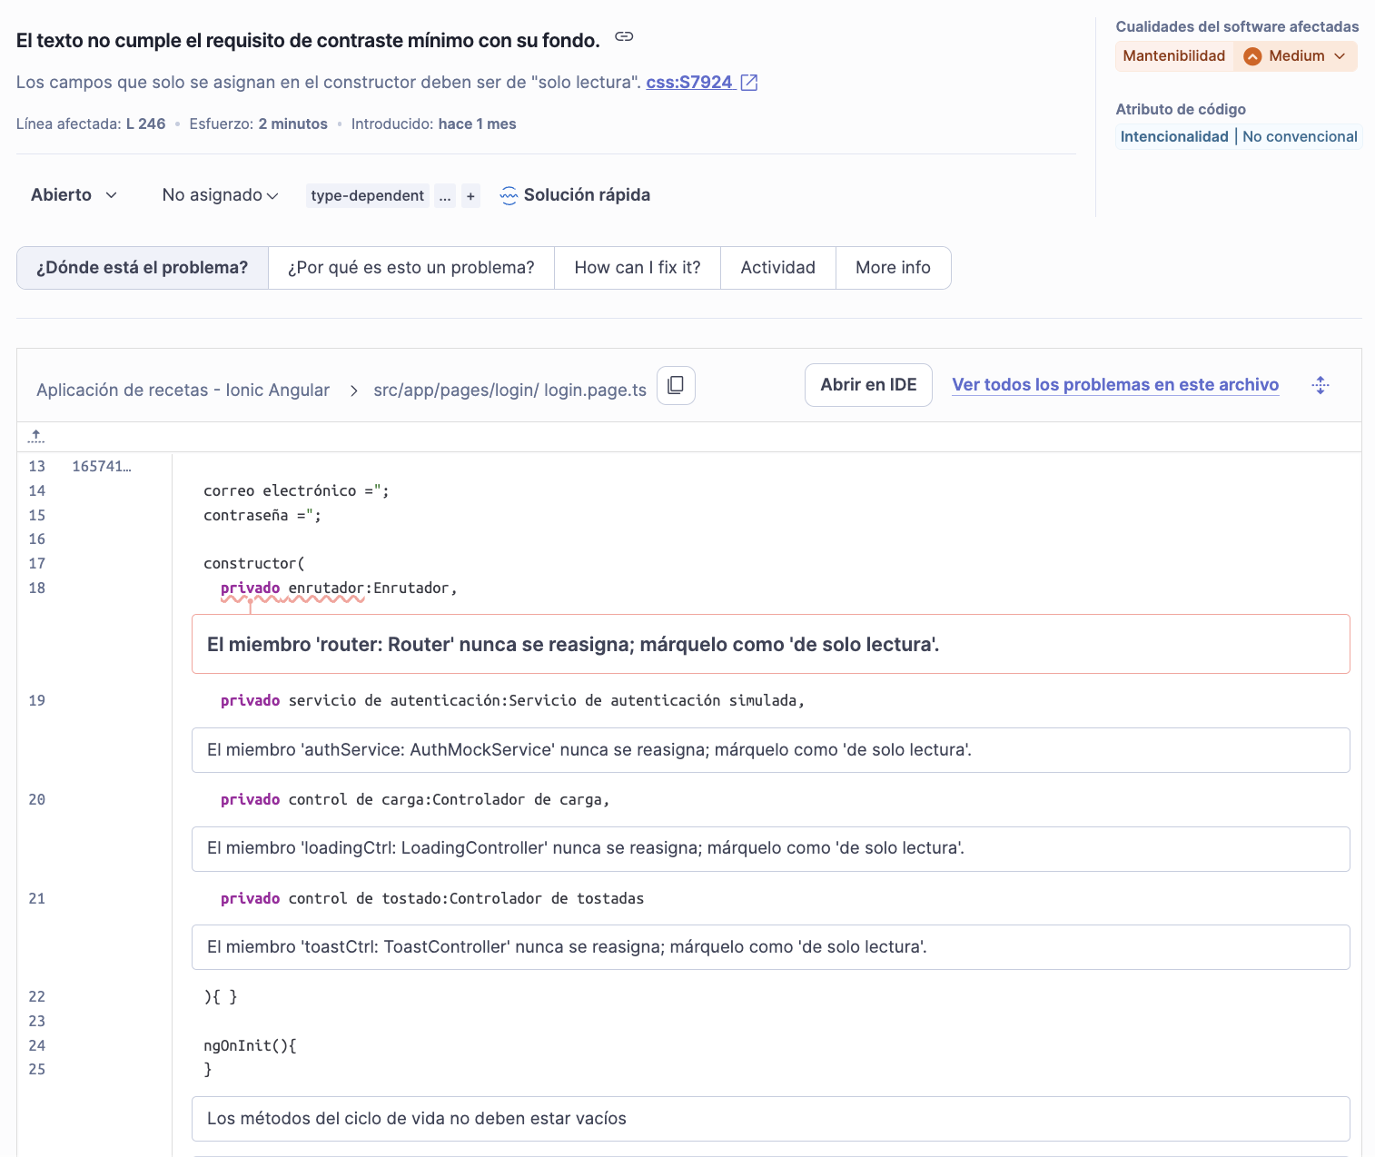

Se agregará el modificador readonly a los miembros del constructor (enrutador, authService, loadingCtrl y toastCtrl), ya que estas propiedades se asignan una sola vez durante la instanciación y no sufren reasignaciones posteriores en la lógica del componente. Esta práctica garantiza la inmutabilidad de los servicios inyectados, optimizando la mantenibilidad del código y asegurando la consistencia al prevenir mutaciones accidentales de las dependencias fundamentales del controlador.

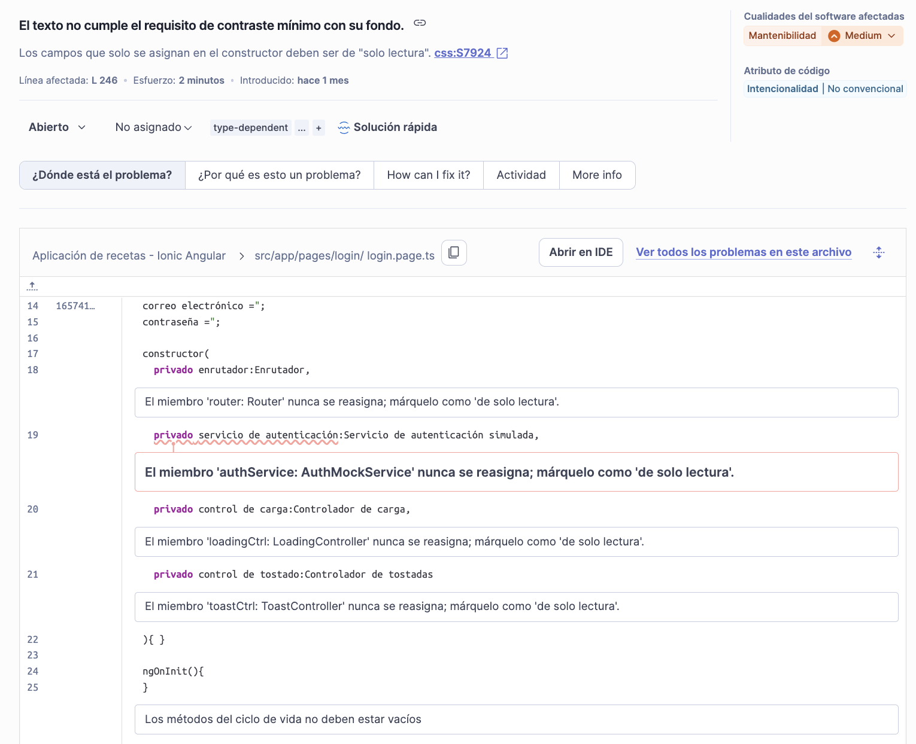

Se agregará el modificador readonly a los miembros del constructor (enrutador, authService, loadingCtrl y toastCtrl), ya que estas propiedades se asignan una sola vez durante la instanciación y no sufren reasignaciones posteriores en la lógica del componente. Esta práctica garantiza la inmutabilidad de los servicios inyectados, lo que optimiza la mantenibilidad del código y asegura la consistencia al prevenir mutaciones accidentales de las dependencias fundamentales. Asimismo, se recomienda eliminar el método ngOnInit() si permanece sin implementación para evitar métodos de ciclo de vida vacíos.

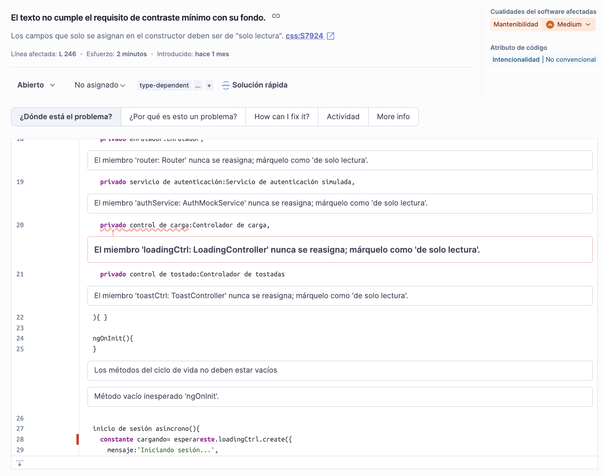

Se agregará el modificador readonly a los miembros del constructor (enrutador, authService, loadingCtrl y toastCtrl), ya que estas propiedades se asignan una sola vez durante la instanciación y no sufren reasignaciones posteriores en la lógica del componente. Esta práctica garantiza la inmutabilidad de los servicios inyectados, lo que optimiza la mantenibilidad del código y asegura la consistencia al prevenir mutaciones accidentales de las dependencias fundamentales. Asimismo, se debe eliminar el método ngOnInit() si no contiene lógica, evitando así métodos del ciclo de vida vacíos que afectan la limpieza del código.

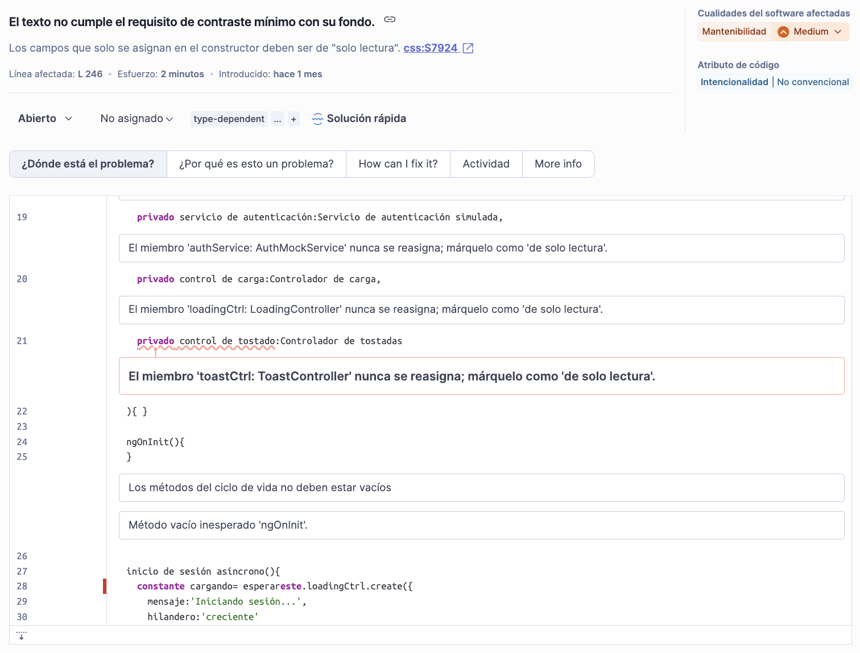

Se agregará el modificador readonly al miembro toastCtrl en el constructor, ya que esta propiedad se asigna únicamente durante la instanciación y no se reasigna en ningún otro punto del ciclo de vida del componente. Esta práctica asegura la inmutabilidad de la dependencia inyectada, mejorando la mantenibilidad del código y garantizando la consistencia al evitar reasignaciones accidentales de los controladores de la interfaz de usuario. Asimismo, se debe proceder con la eliminación del método ngOnInit(), ya que se encuentra vacío y no aporta funcionalidad, optimizando así la limpieza del archivo.

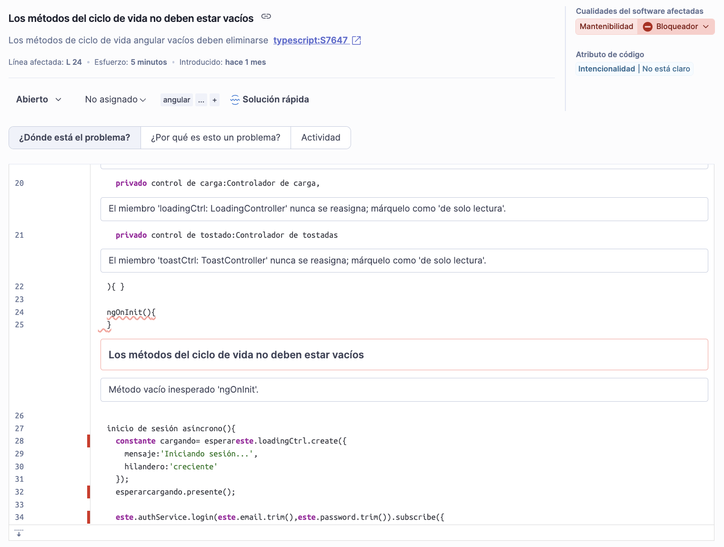

Se agregará el modificador readonly al miembro toastCtrl en el constructor, ya que esta propiedad se asigna una sola vez durante la instanciación y no sufre reasignaciones posteriores. Esta práctica garantiza la inmutabilidad de la dependencia inyectada, mejorando la mantenibilidad y asegurando la consistencia del código al evitar mutaciones accidentales. Asimismo, se debe proceder con la eliminación del método ngOnInit(), ya que se encuentra vacío y no aporta funcionalidad, optimizando así la limpieza y calidad del archivo al evitar métodos de ciclo de vida innecesarios.

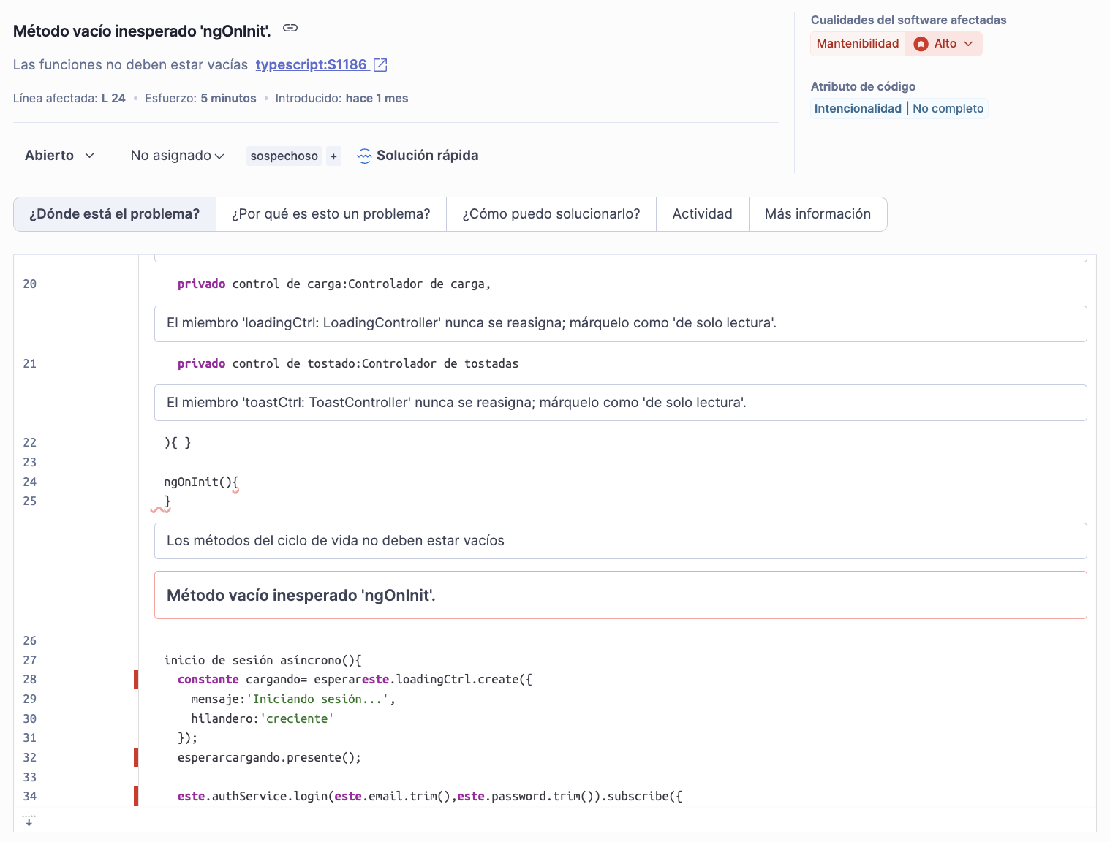

Se agregará el modificador readonly a los miembros del constructor (como toastCtrl, loadingCtrl, authService y enrutador), ya que estas propiedades se asignan una sola vez durante la instanciación y no sufren reasignaciones posteriores. Esta práctica garantiza la inmutabilidad de las dependencias inyectadas, lo que optimiza la mantenibilidad y asegura la consistencia al prevenir mutaciones accidentales.

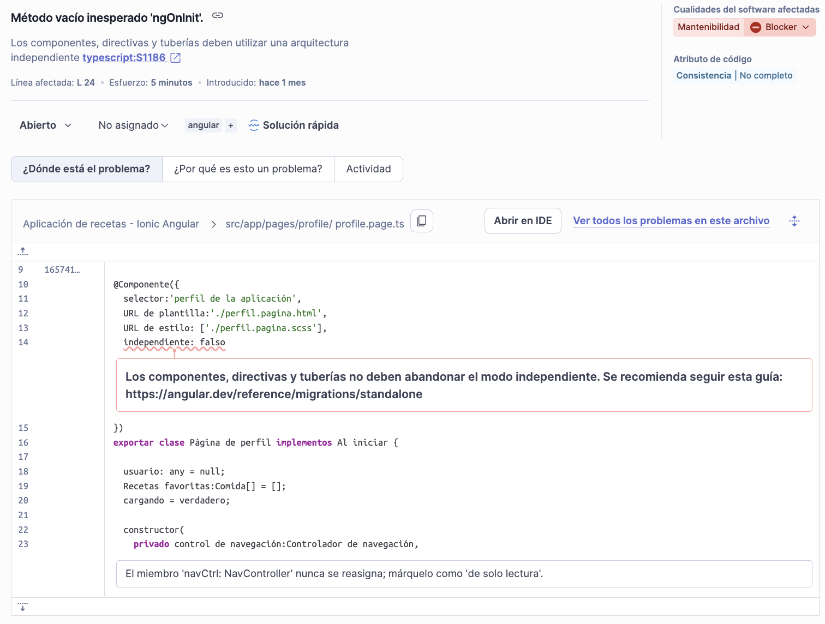

Se activará el modo independiente mediante independiente: true y se marcará el miembro navCtrl como readonly para mejorar la consistencia, mantenibilidad y alineación con la arquitectura moderna de Angular.

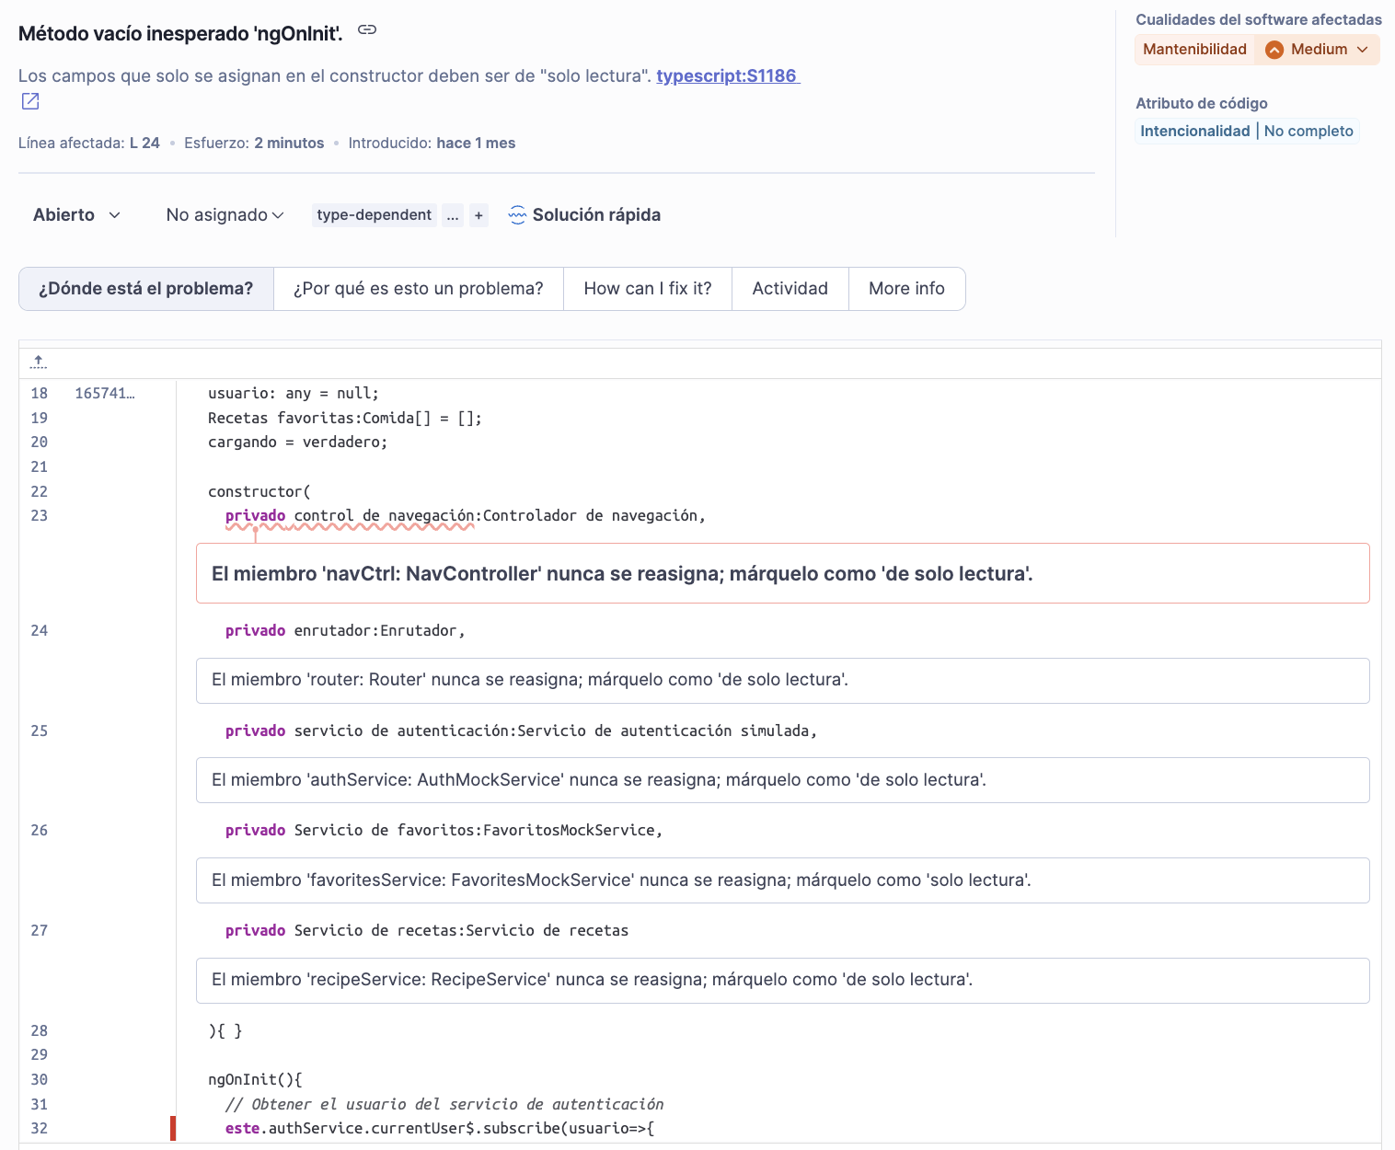

Se añadirá el modificador readonly a los miembros del constructor (navCtrl, enrutador, authService, favoritesService y recipeService) para garantizar su inmutabilidad y mejorar la mantenibilidad del código.

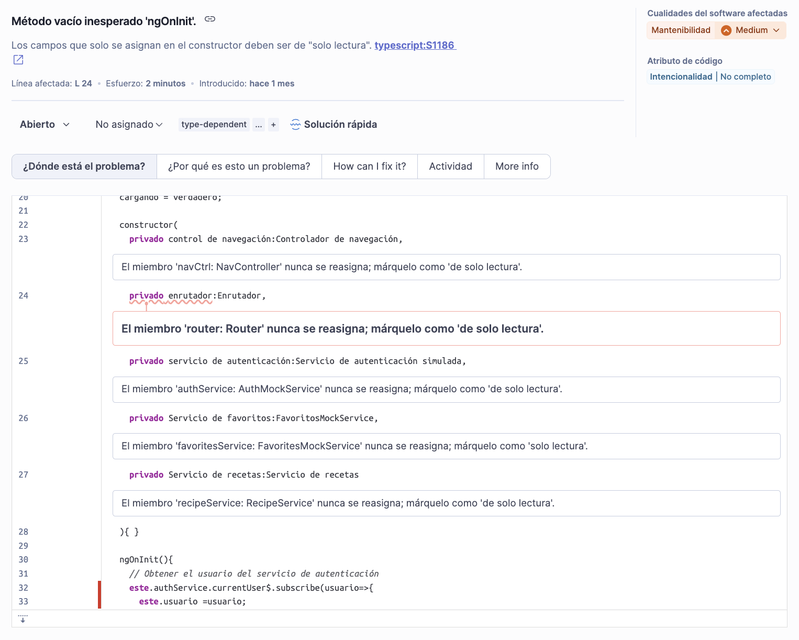

Se añadirá el modificador readonly al miembro enrutador en el constructor para asegurar su inmutabilidad y mejorar la consistencia del código.

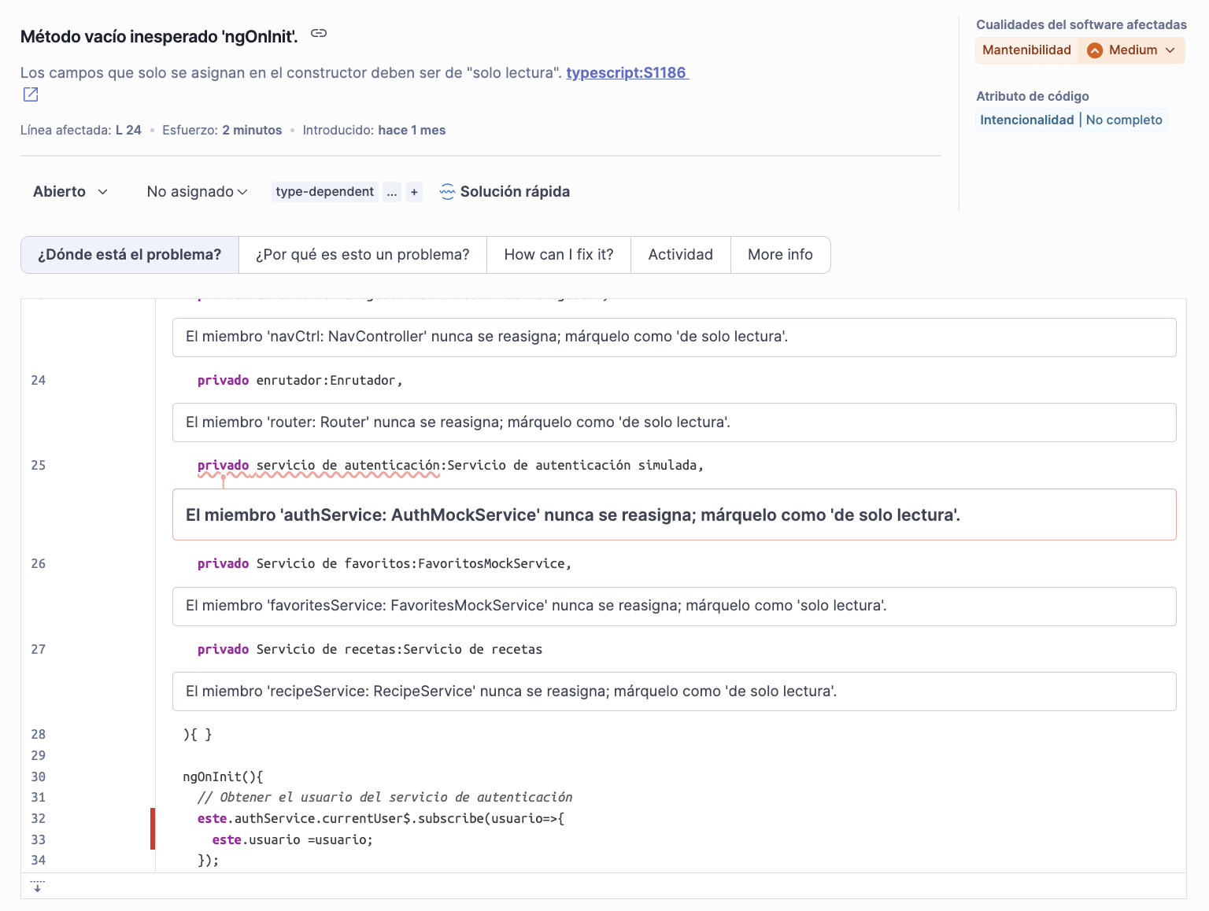

Se añadirá el modificador readonly al miembro authService en el constructor para asegurar su inmutabilidad y mejorar la mantenibilidad del código.

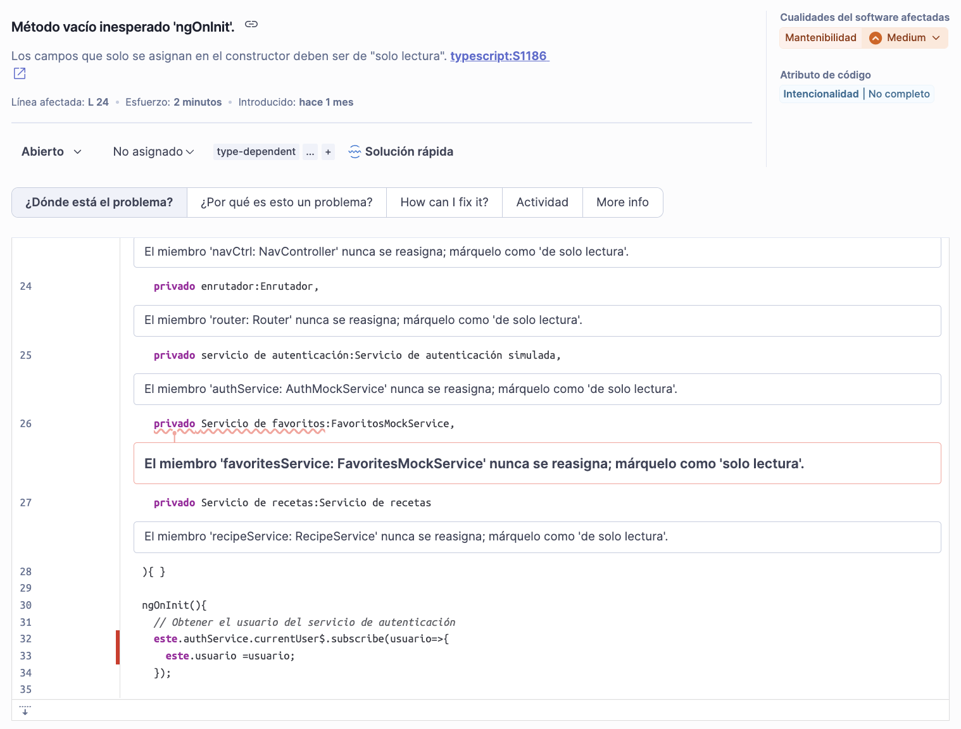

Se añadirá el modificador readonly al miembro favoritesService en el constructor para asegurar su inmutabilidad y mejorar la mantenibilidad del código.

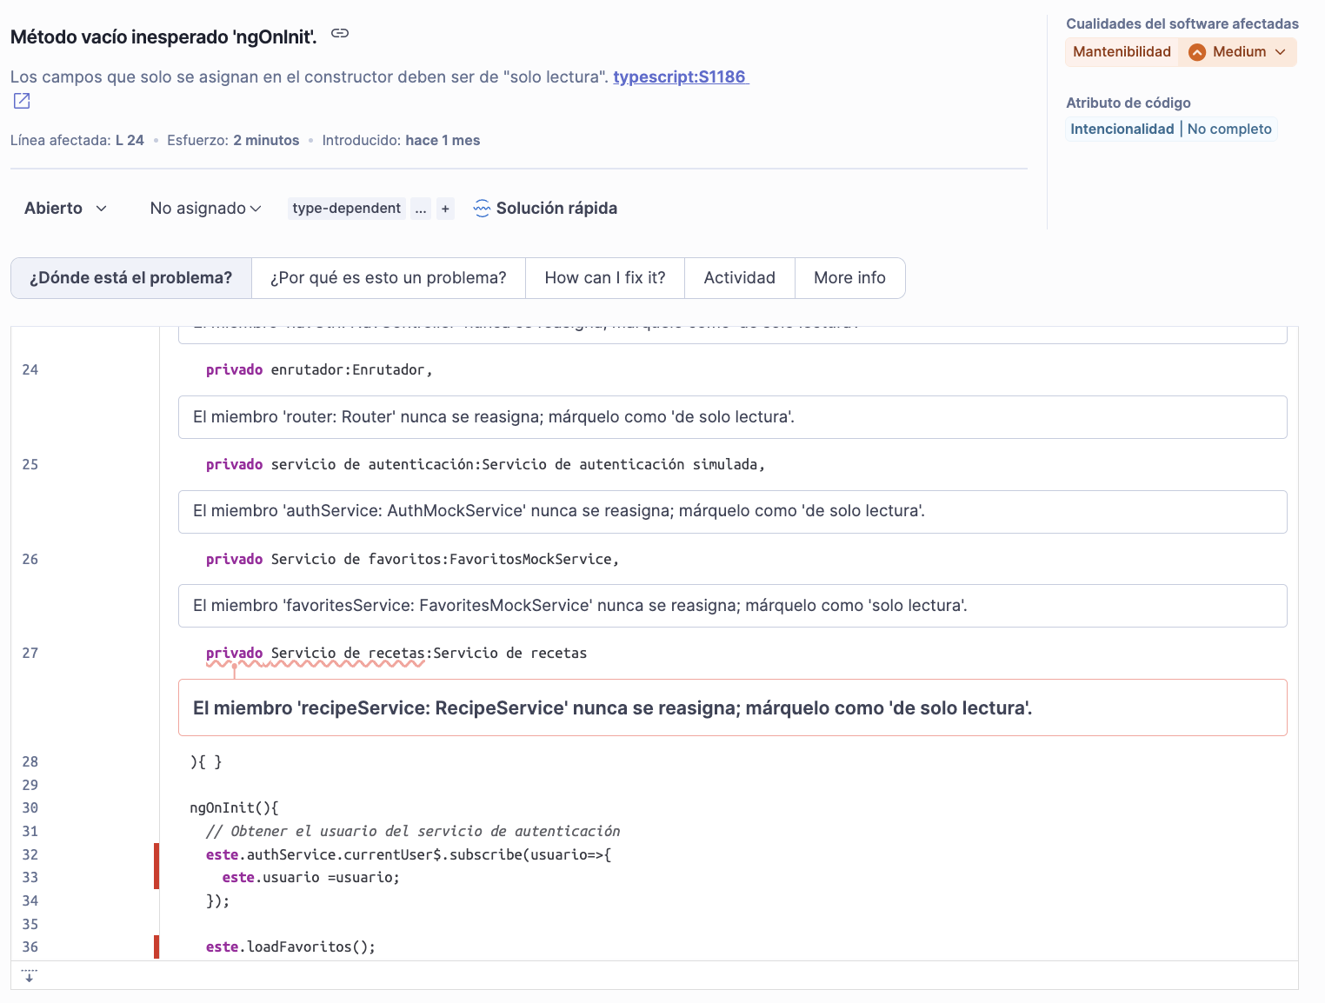

Se añadirá el modificador readonly al miembro recipeService en el constructor para asegurar su inmutabilidad y mejorar la mantenibilidad del código.

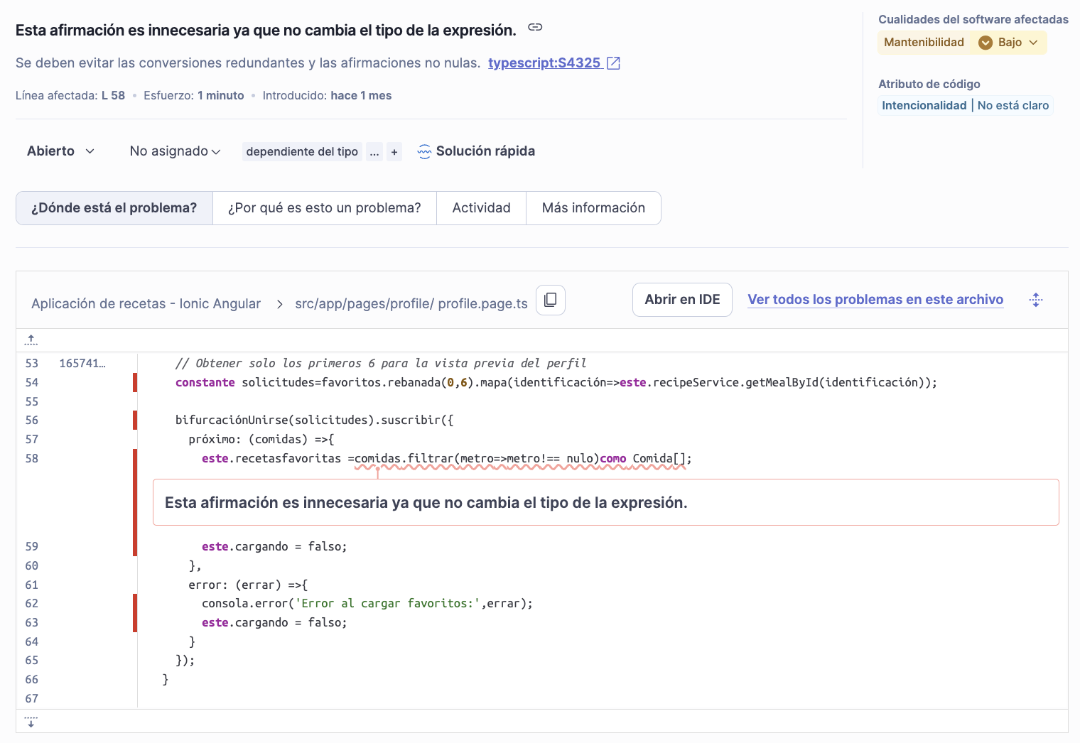

Se añadirá el modificador readonly a recipeService en el constructor para asegurar que la dependencia inyectada no sea reasignada.

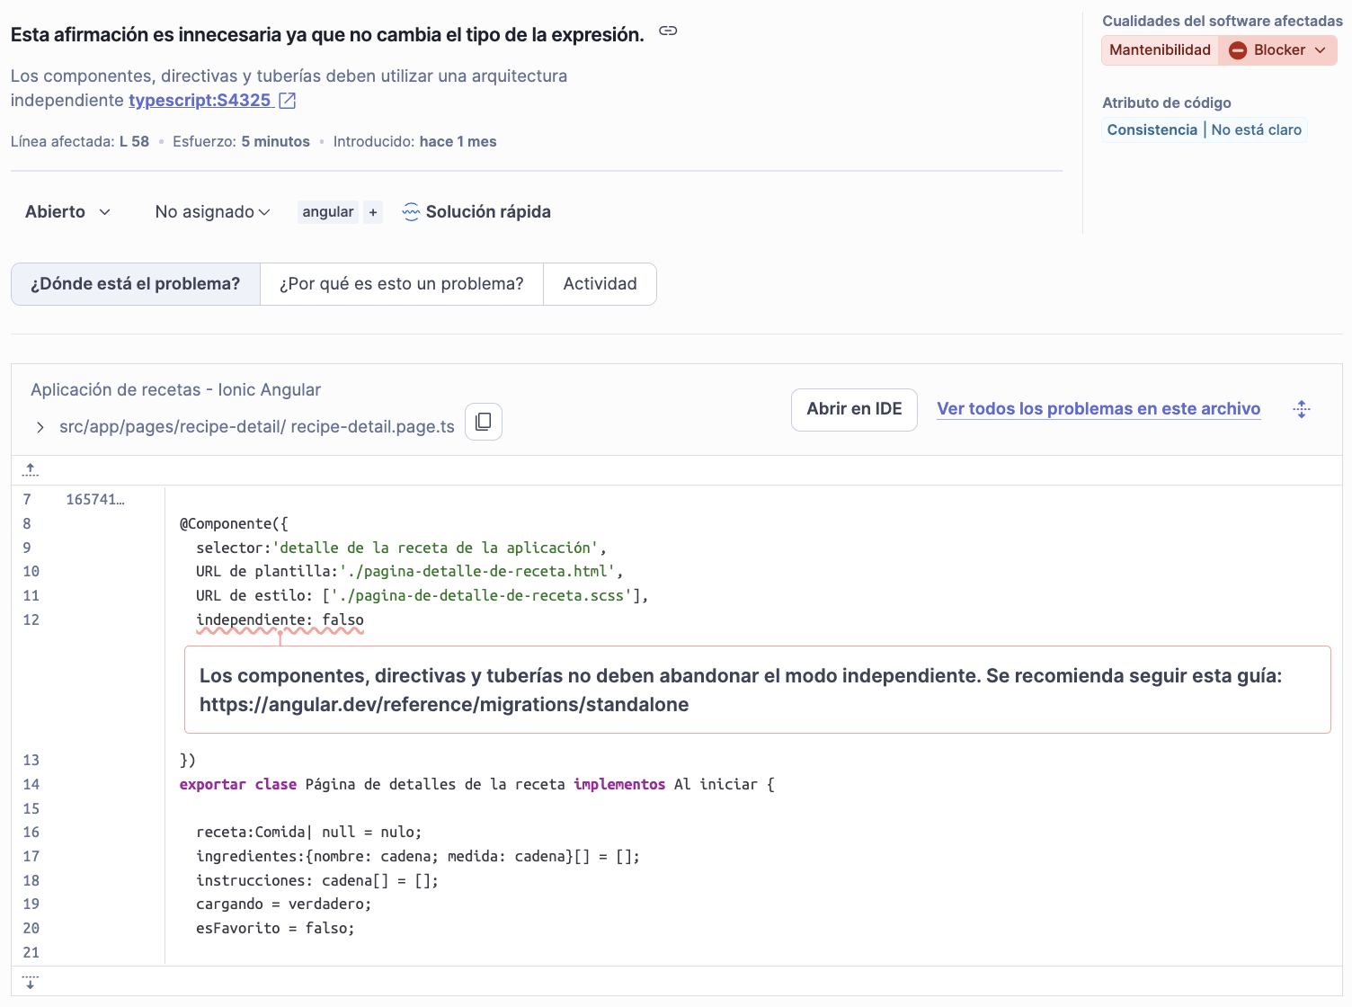

Se activará el modo independiente: true en los componentes, se añadirá el modificador readonly a todas las dependencias del constructor y se eliminarán tanto los métodos ngOnInit() vacíos como las afirmaciones de tipo redundantes (as Comida[]) para garantizar un código inmutable, limpio y alineado con los estándares modernos de Angular.

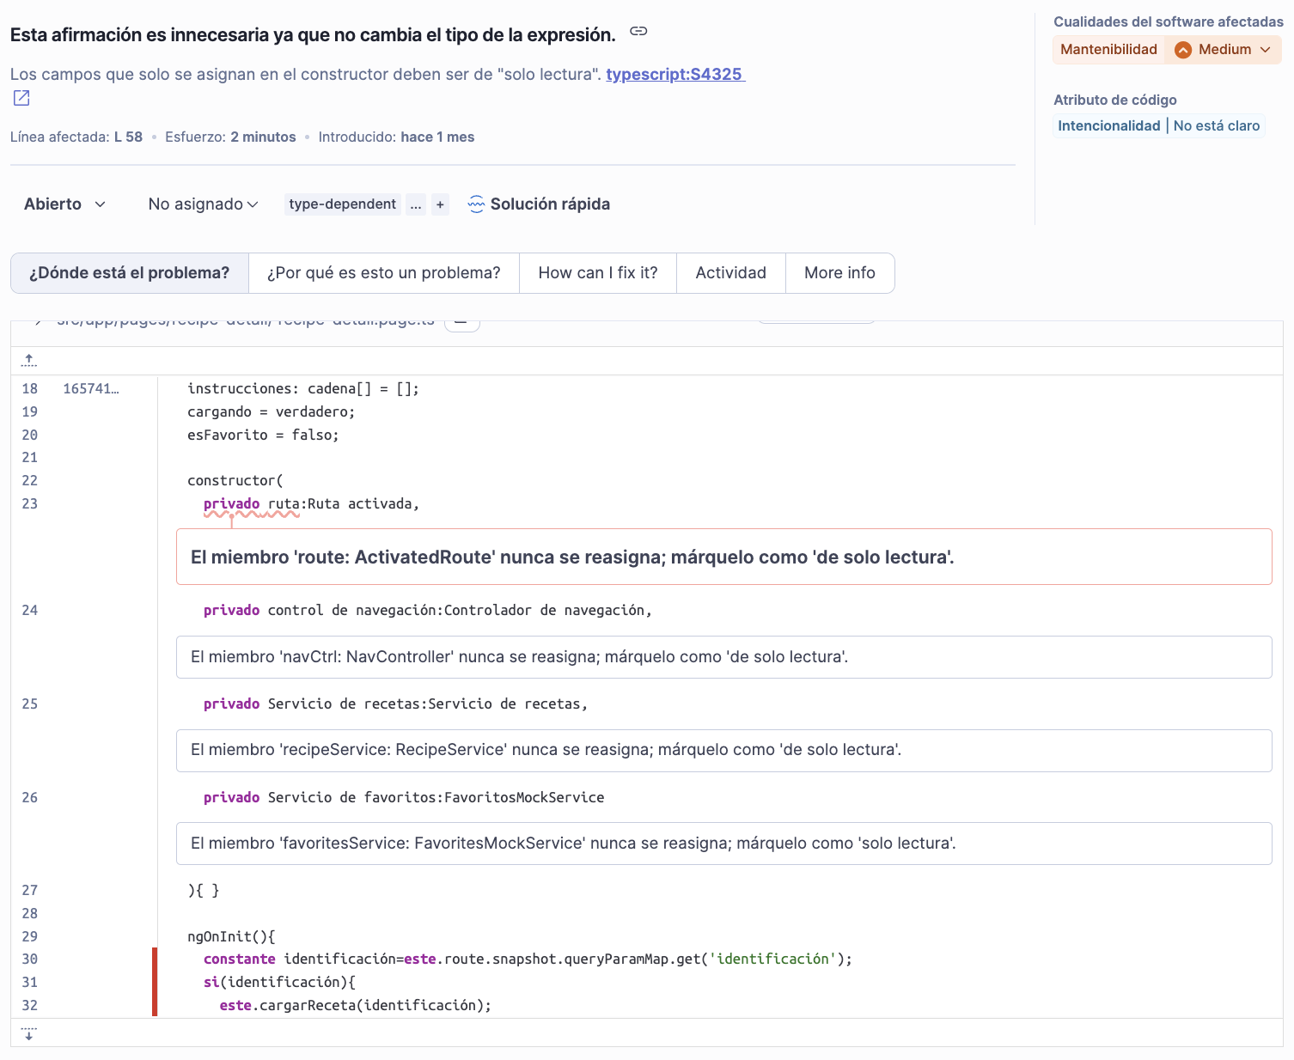

Se activará el modo independiente: true en los componentes, se añadirá el modificador readonly a todas las dependencias del constructor y se eliminarán tanto los métodos ngOnInit() vacíos como las afirmaciones de tipo redundantes (as Comida[]) para garantizar un código inmutable, limpio y alineado con los estándares modernos de Angular.

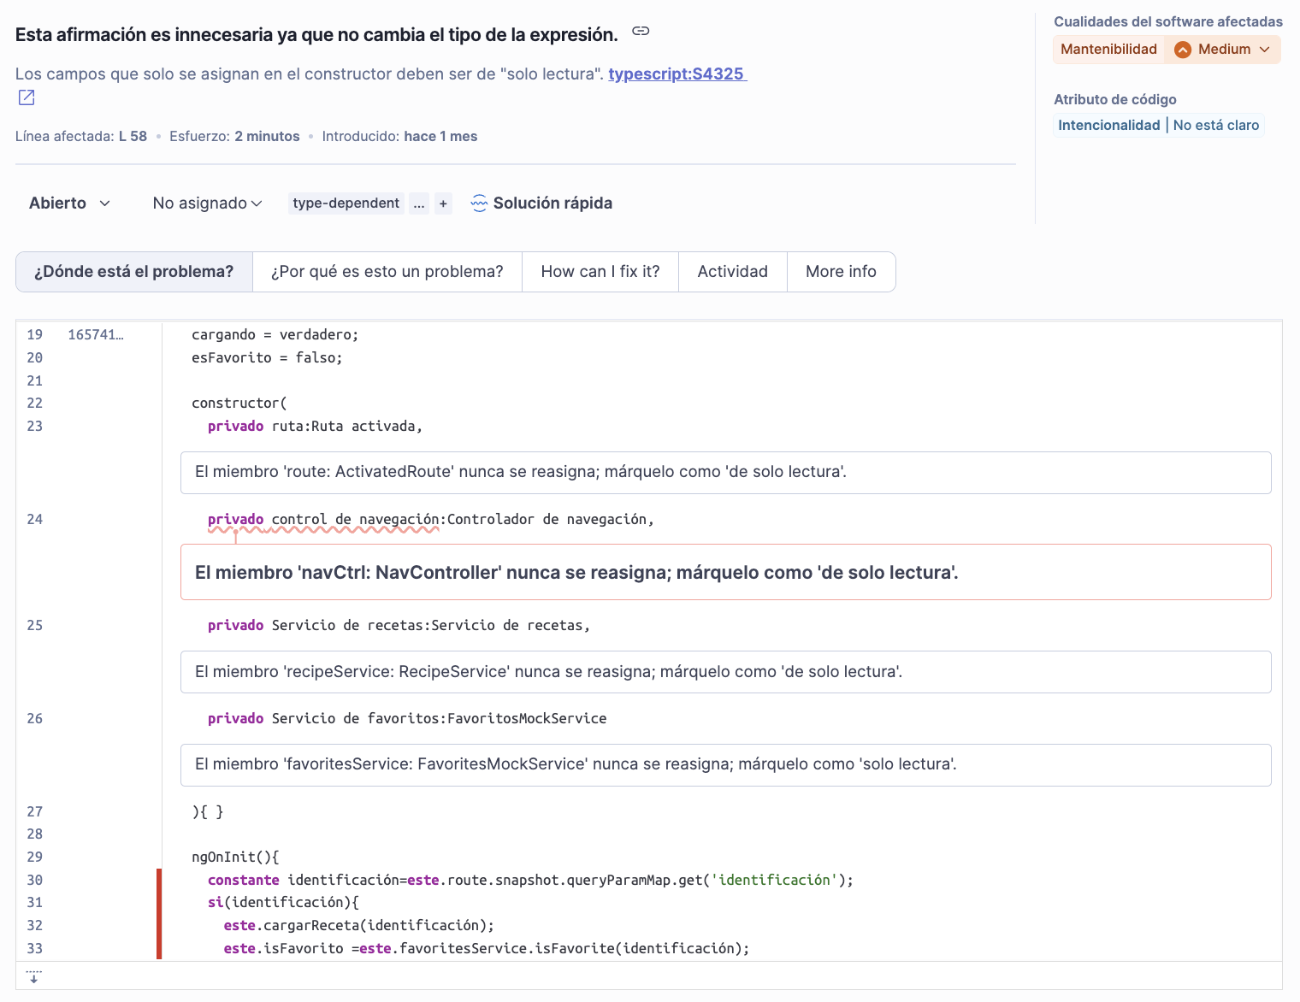

Se aplicará el modificador readonly a todas las dependencias del constructor, se habilitará el modo standalone: true en los componentes y se eliminarán tanto los métodos ngOnInit() vacíos como las afirmaciones de tipo redundantes (as Comida[]) para garantizar un código inmutable, eficiente y alineado con los estándares modernos de Angular.

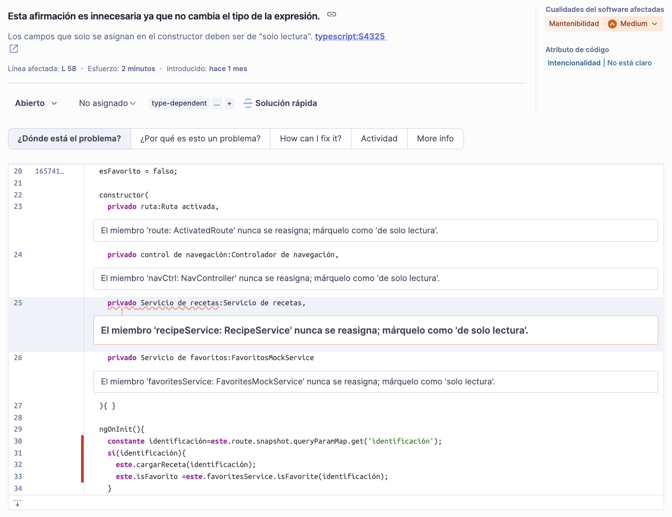

Se aplicará el modificador readonly a todas las dependencias del constructor, se habilitará el modo standalone: true en los componentes y se eliminarán tanto los métodos ngOnInit() vacíos como las afirmaciones de tipo redundantes (as Comida[]) para garantizar un código inmutable, eficiente y alineado con los estándares modernos de Angular.

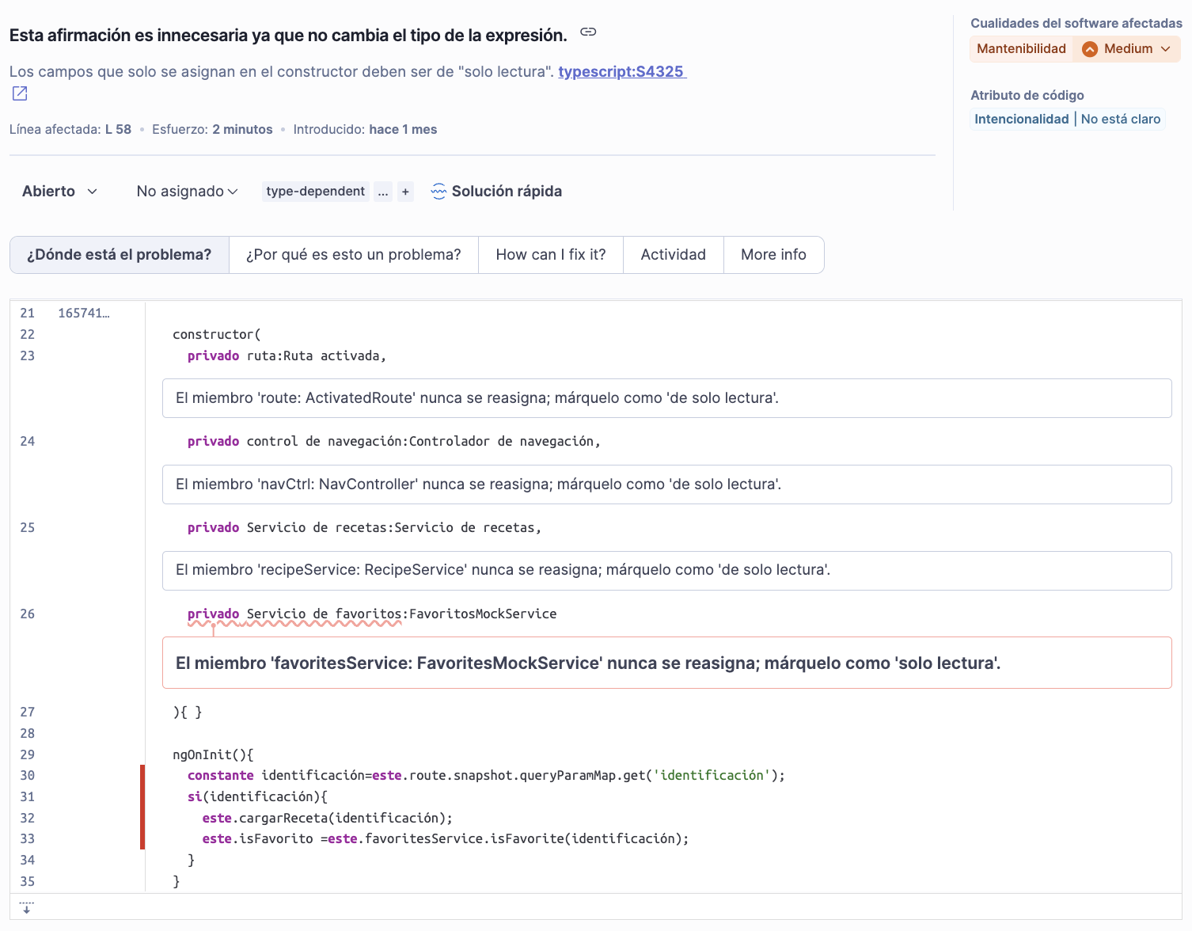

Se aplicará el modificador readonly a todas las dependencias del constructor, se habilitará el modo standalone: true en los componentes y se eliminarán tanto los métodos ngOnInit() vacíos como las afirmaciones de tipo redundantes (as Comida[]) para garantizar un código inmutable, eficiente y alineado con los estándares modernos de Angular.

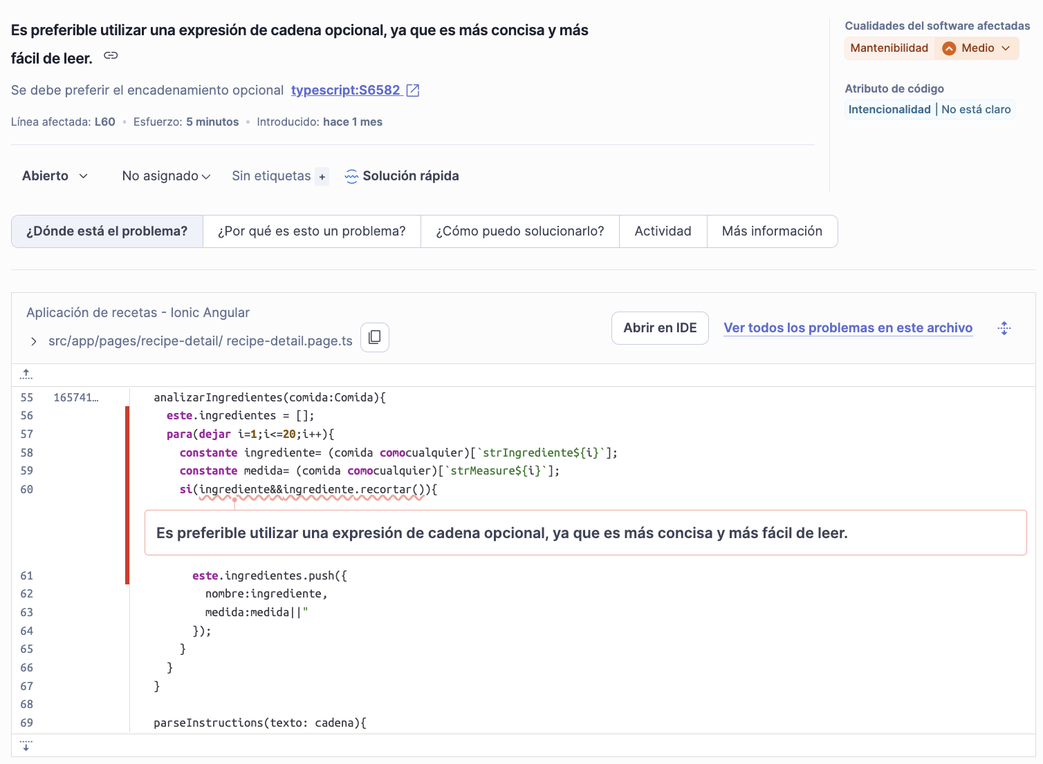

Se aplicará el modificador readonly a las dependencias del constructor, se habilitará el modo standalone: true en los componentes, se ajustará el contraste de color en el CSS y se eliminarán métodos ngOnInit() vacíos, afirmaciones de tipo redundantes y validaciones manuales en favor de encadenamiento opcional (?.) para garantizar un código inmutable, accesible y moderno.

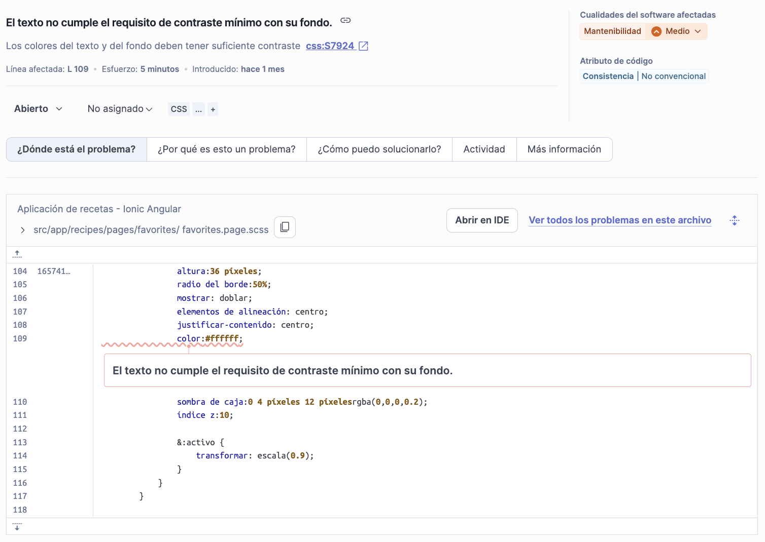

Se aplicará el modificador readonly a las dependencias del constructor, se habilitará el modo standalone: true en los componentes, se ajustará el contraste de color en el CSS y se eliminarán métodos ngOnInit() vacíos, afirmaciones de tipo redundantes y validaciones manuales en favor de encadenamiento opcional (?.) para garantizar un código inmutable, accesible y moderno.

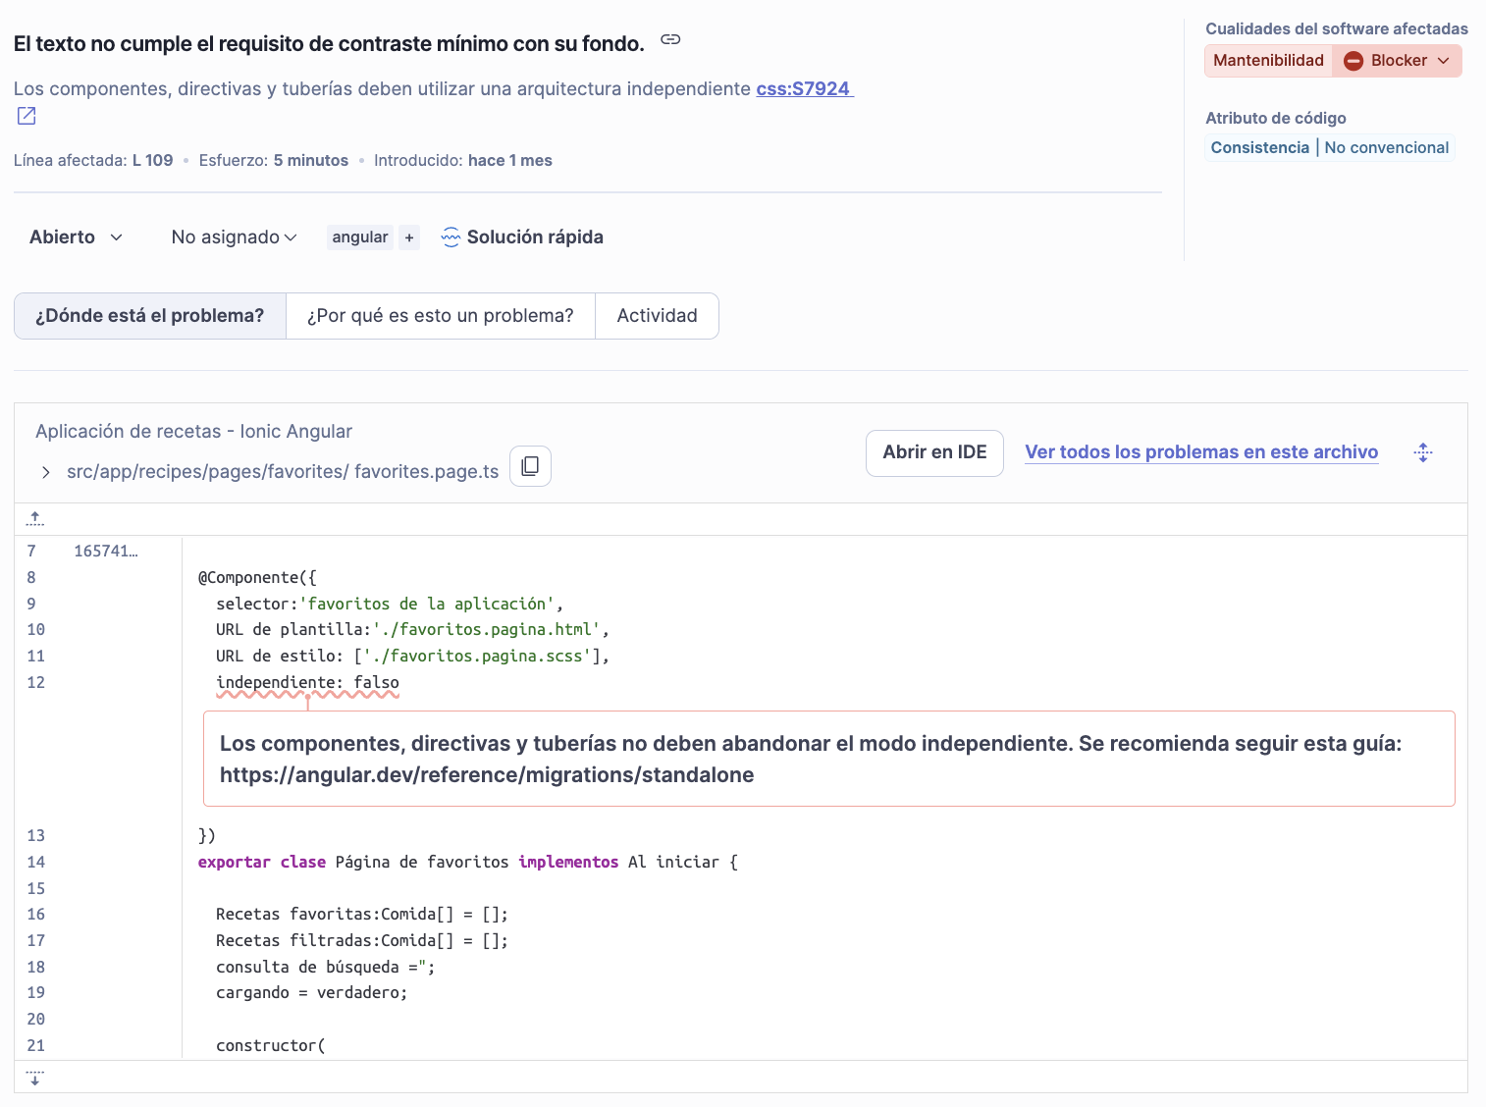

Se aplicará el modificador readonly a todas las dependencias de los constructores, se habilitará el modo standalone: true en los componentes, se corregirá el contraste de color en el CSS y se sustituirán las validaciones manuales y afirmaciones de tipo por encadenamiento opcional (?.) para garantizar un código inmutable, accesible y moderno.

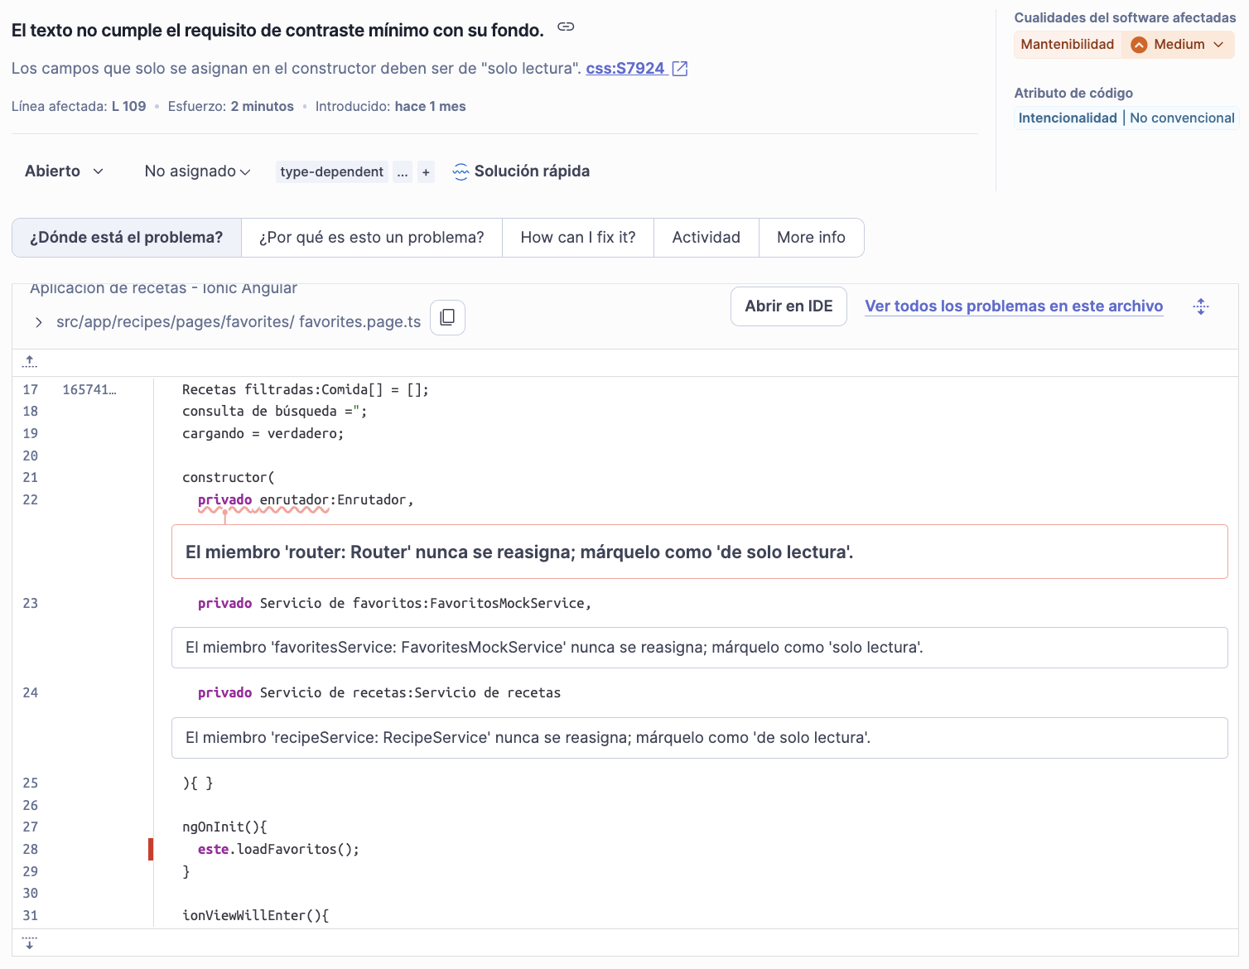

Se aplicará el modificador readonly a todas las dependencias de los constructores, se habilitará el modo standalone: true en los componentes, se corregirá el contraste de color en el CSS y se sustituirán las validaciones manuales y afirmaciones de tipo por encadenamiento opcional (?.) para garantizar un código inmutable, accesible y moderno.

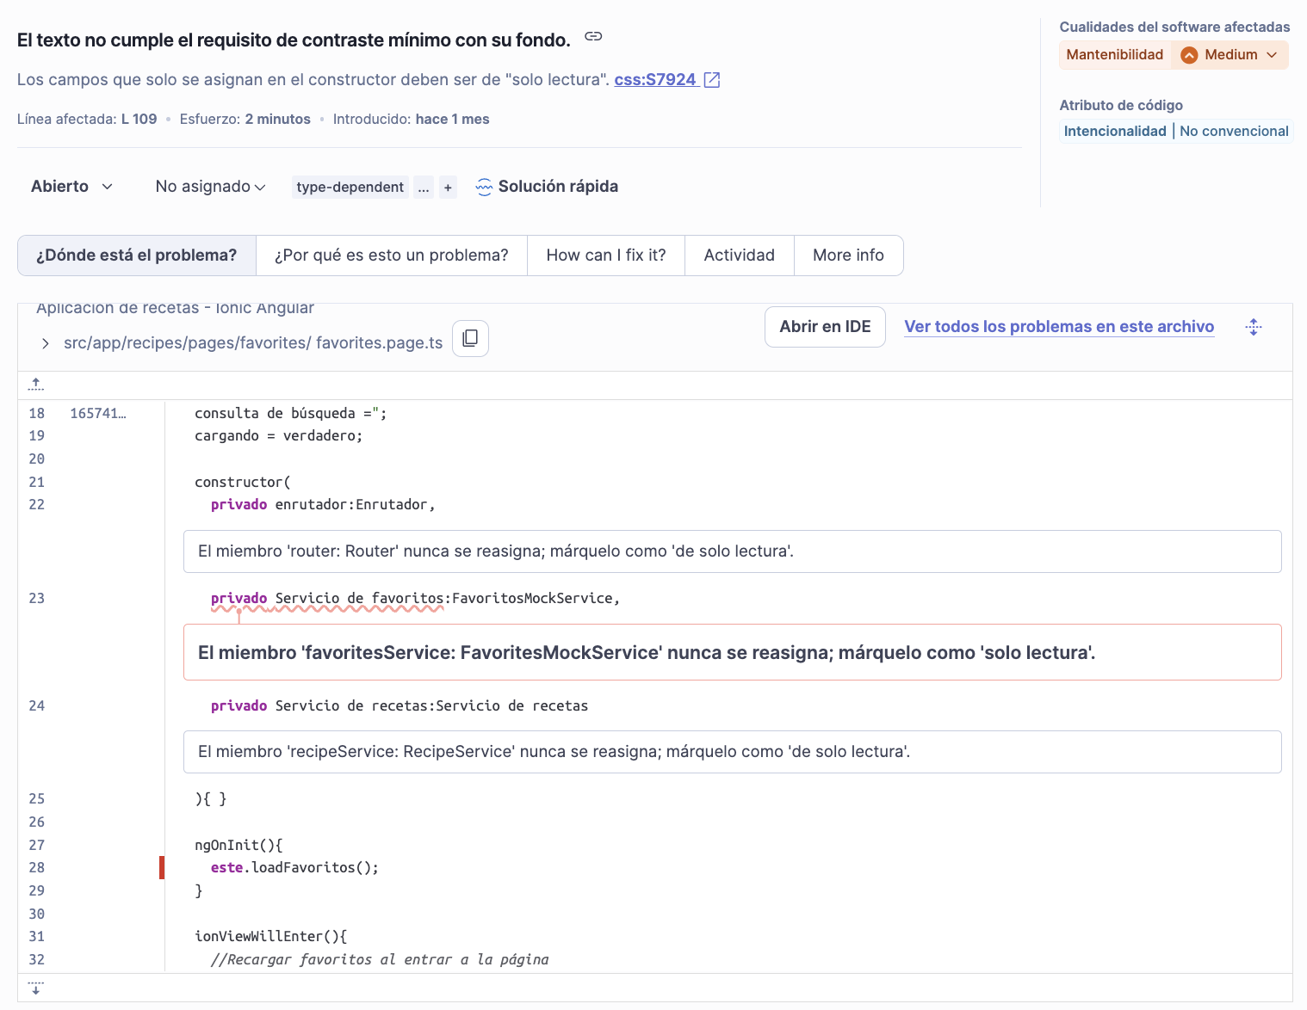

Se aplicará el modificador readonly a todas las dependencias de los constructores, se habilitará el modo standalone: true en los componentes, se corregirá el contraste de color en el CSS y se sustituirán las validaciones manuales y afirmaciones de tipo por encadenamiento opcional (?.) para garantizar un código inmutable, accesible y moderno.

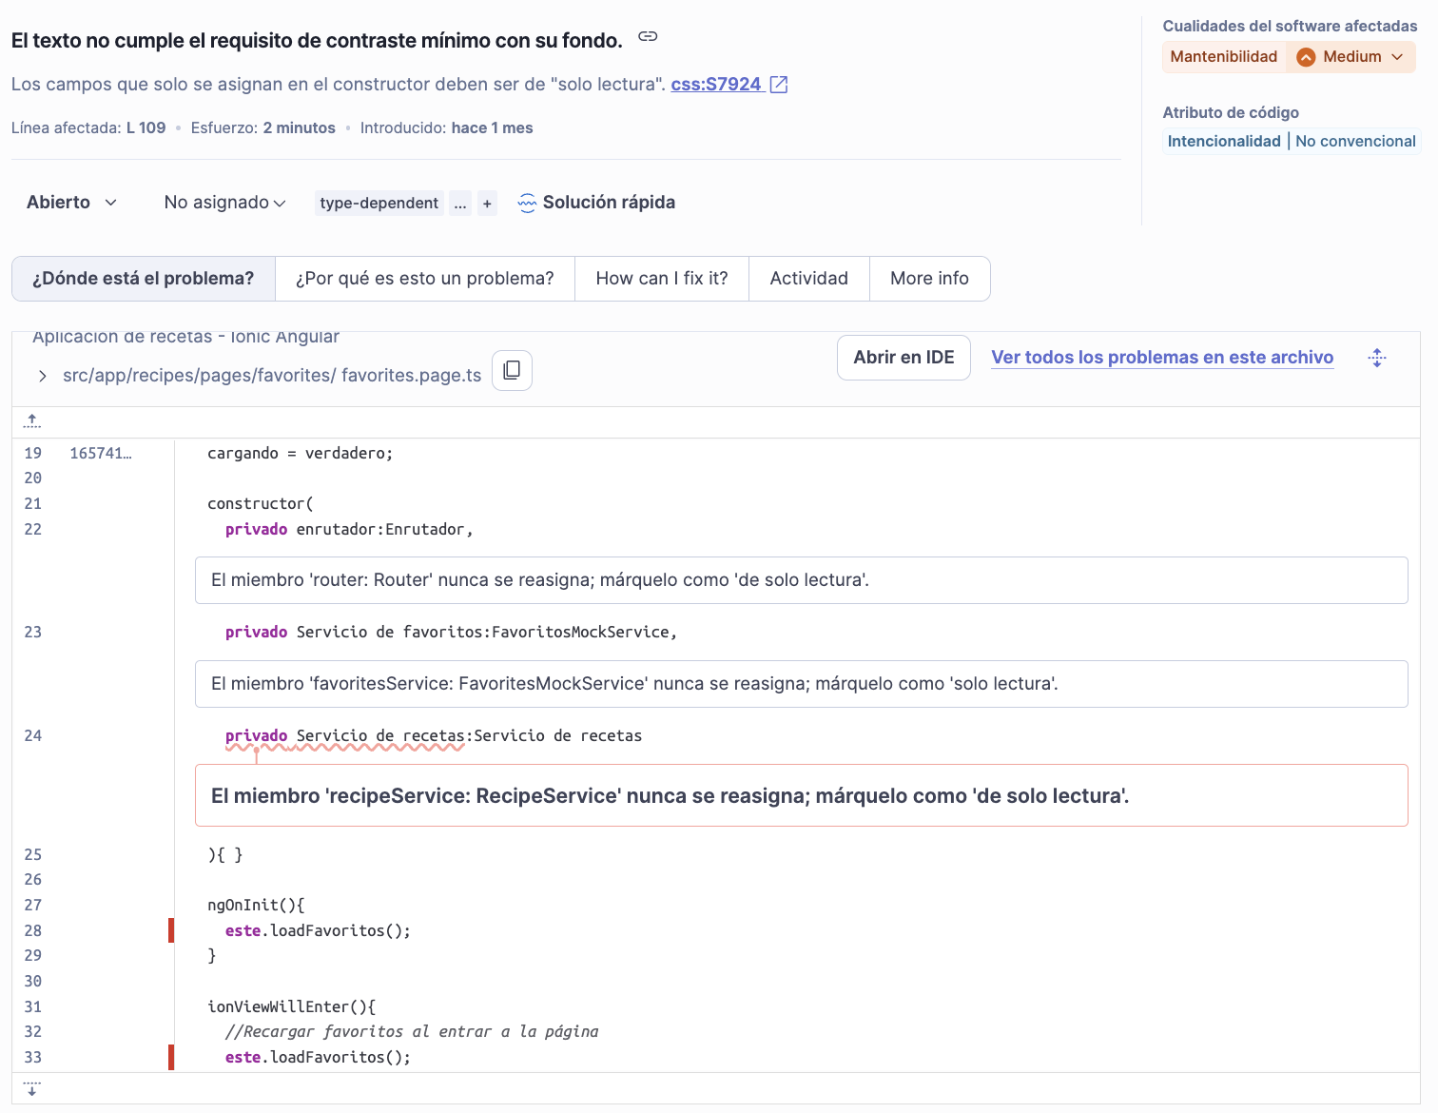

Se aplicará el modificador readonly a todas las dependencias de los constructores, se habilitará el modo standalone: true en los componentes, se corregirá el contraste del color blanco sobre fondo claro en el CSS y se sustituirán las validaciones manuales por encadenamiento opcional (?.) para garantizar un código inmutable, accesible y moderno.

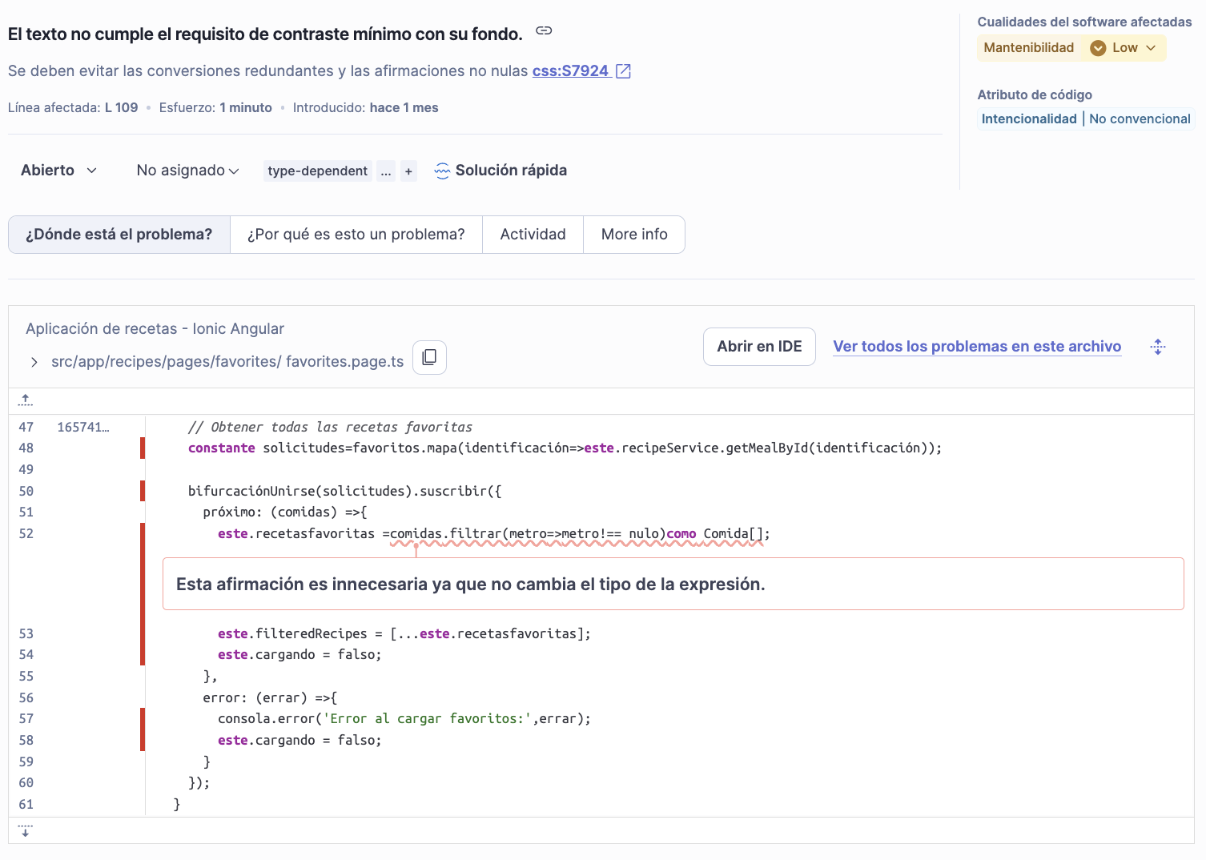

Se aplicará el modificador readonly a todas las dependencias de los constructores, se habilitará el modo standalone: true en los componentes, se corregirá el contraste del color blanco sobre fondo claro en el CSS y se sustituirán las validaciones manuales por encadenamiento opcional (?.) para garantizar un código inmutable, accesible y moderno.

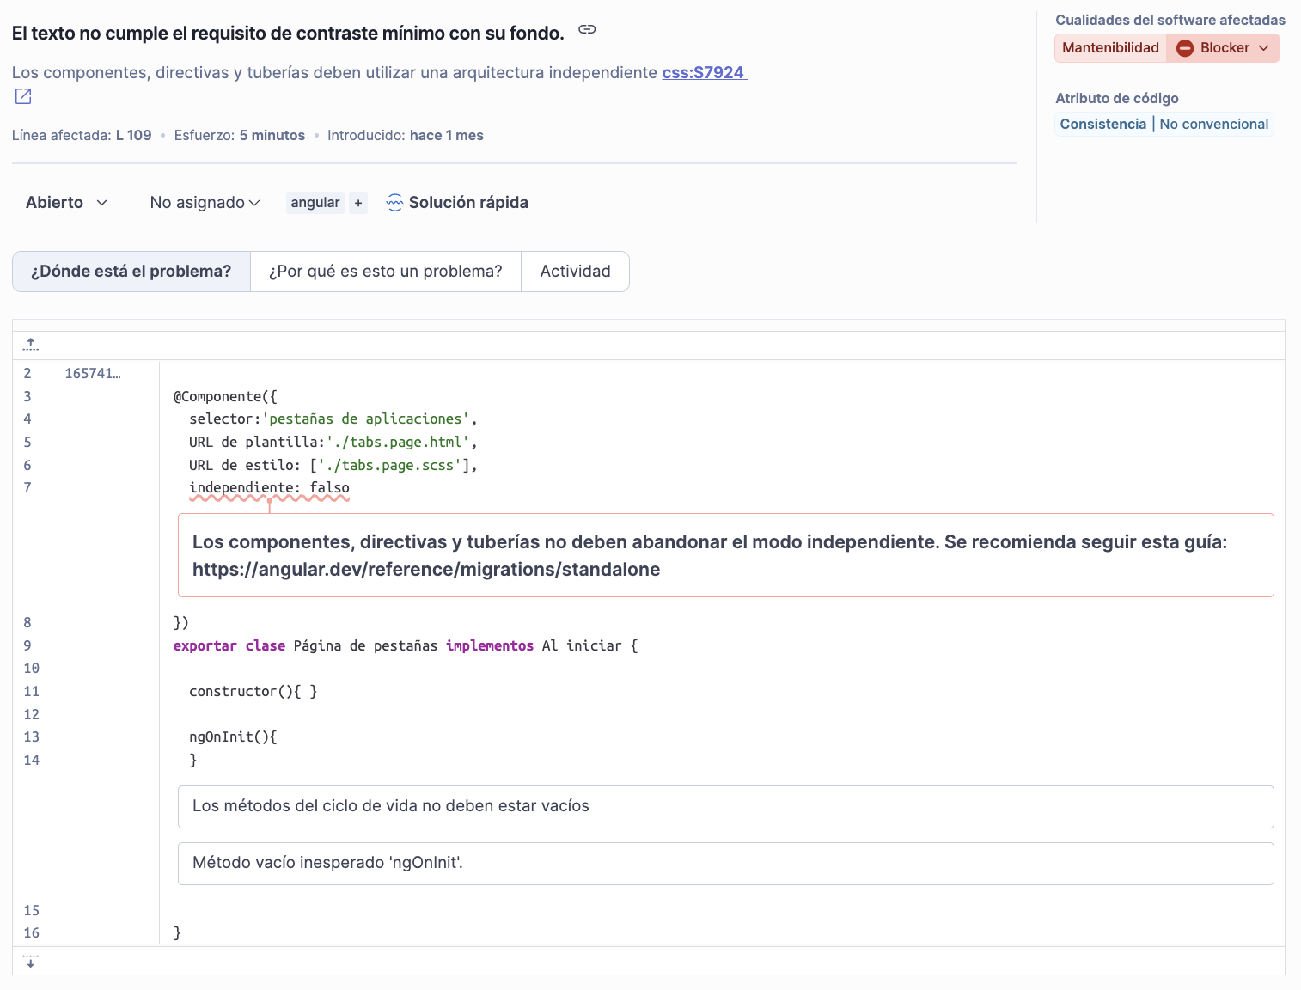

Se aplicará el modificador readonly a todas las dependencias de los constructores, se habilitará el modo standalone: true en los componentes, se corregirá el contraste del color blanco sobre fondo claro en los archivos de estilos (.scss) y se sustituirán las validaciones manuales por encadenamiento opcional (?.) para garantizar un código inmutable, accesible y moderno.

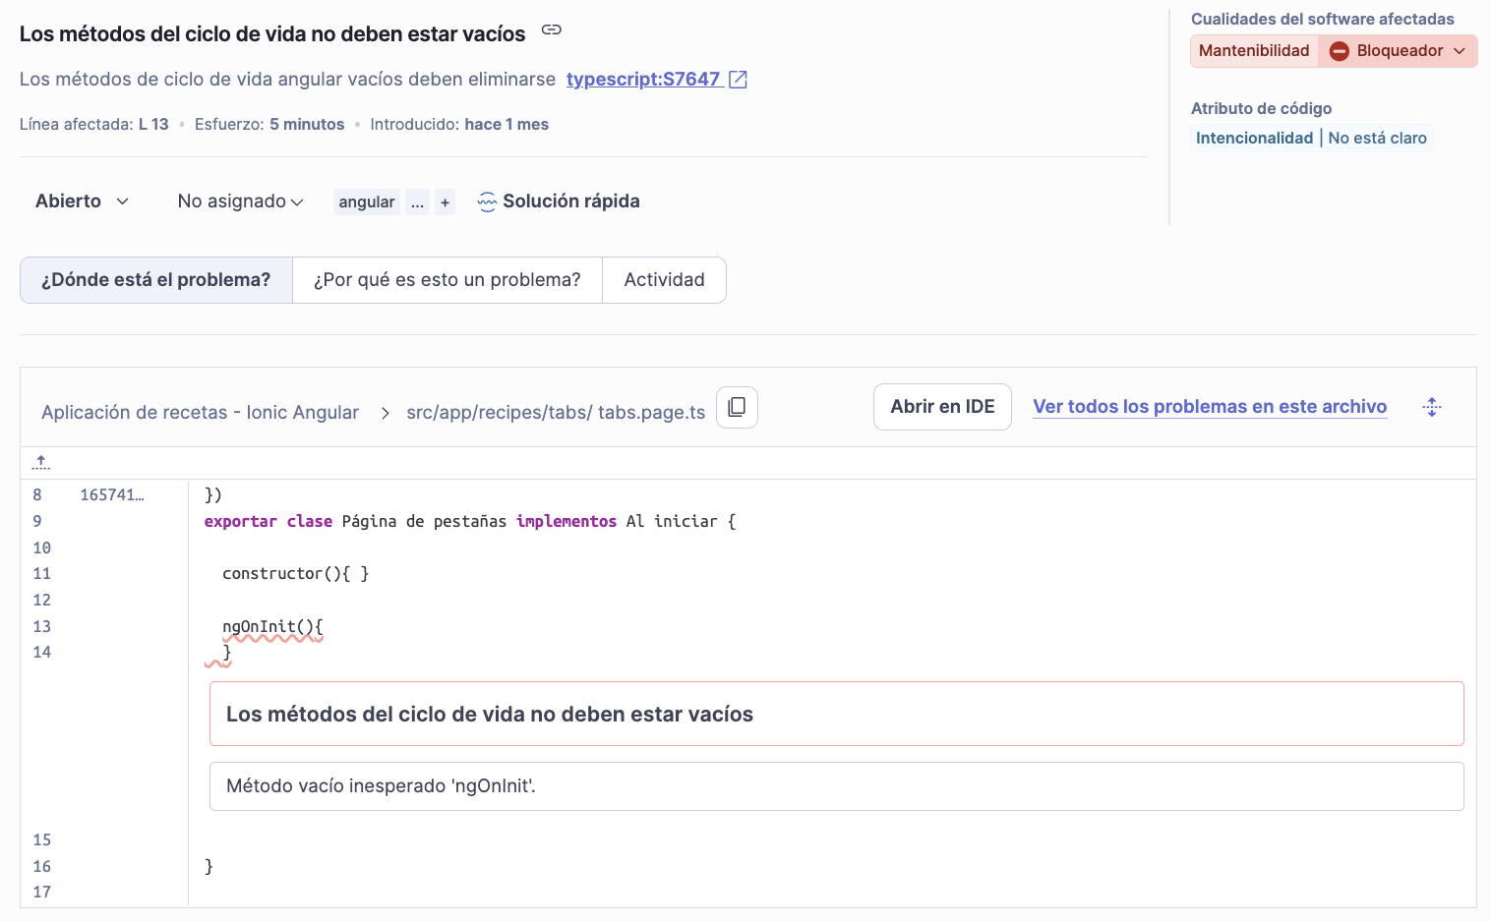

Se aplicará el modificador readonly a todas las dependencias de los constructores, se habilitará el modo standalone: true en los componentes, se corregirá el contraste del color blanco sobre fondo claro en los archivos de estilos (.scss) y se sustituirán las validaciones manuales por encadenamiento opcional (?.) para garantizar un código inmutable, accesible y moderno.

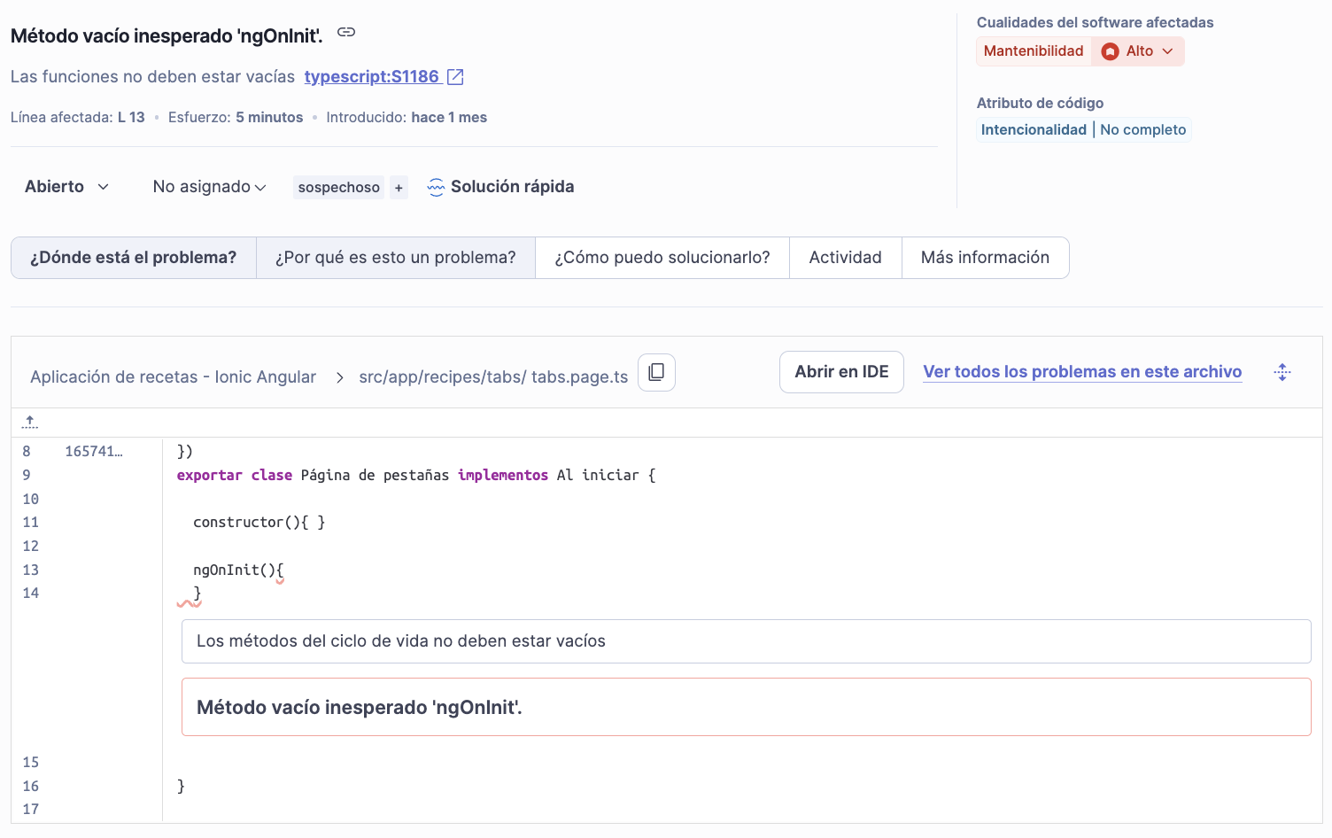

Se aplicará el modificador readonly a todas las dependencias de los constructores, se habilitará el modo standalone: true en los componentes, se corregirá el contraste del color de texto en los archivos de estilos y se eliminarán tanto los métodos de ciclo de vida vacíos como las afirmaciones de tipo redundantes e inspecciones manuales, sustituyéndolas por encadenamiento opcional (?.) para garantizar un código inmutable, accesible y moderno.

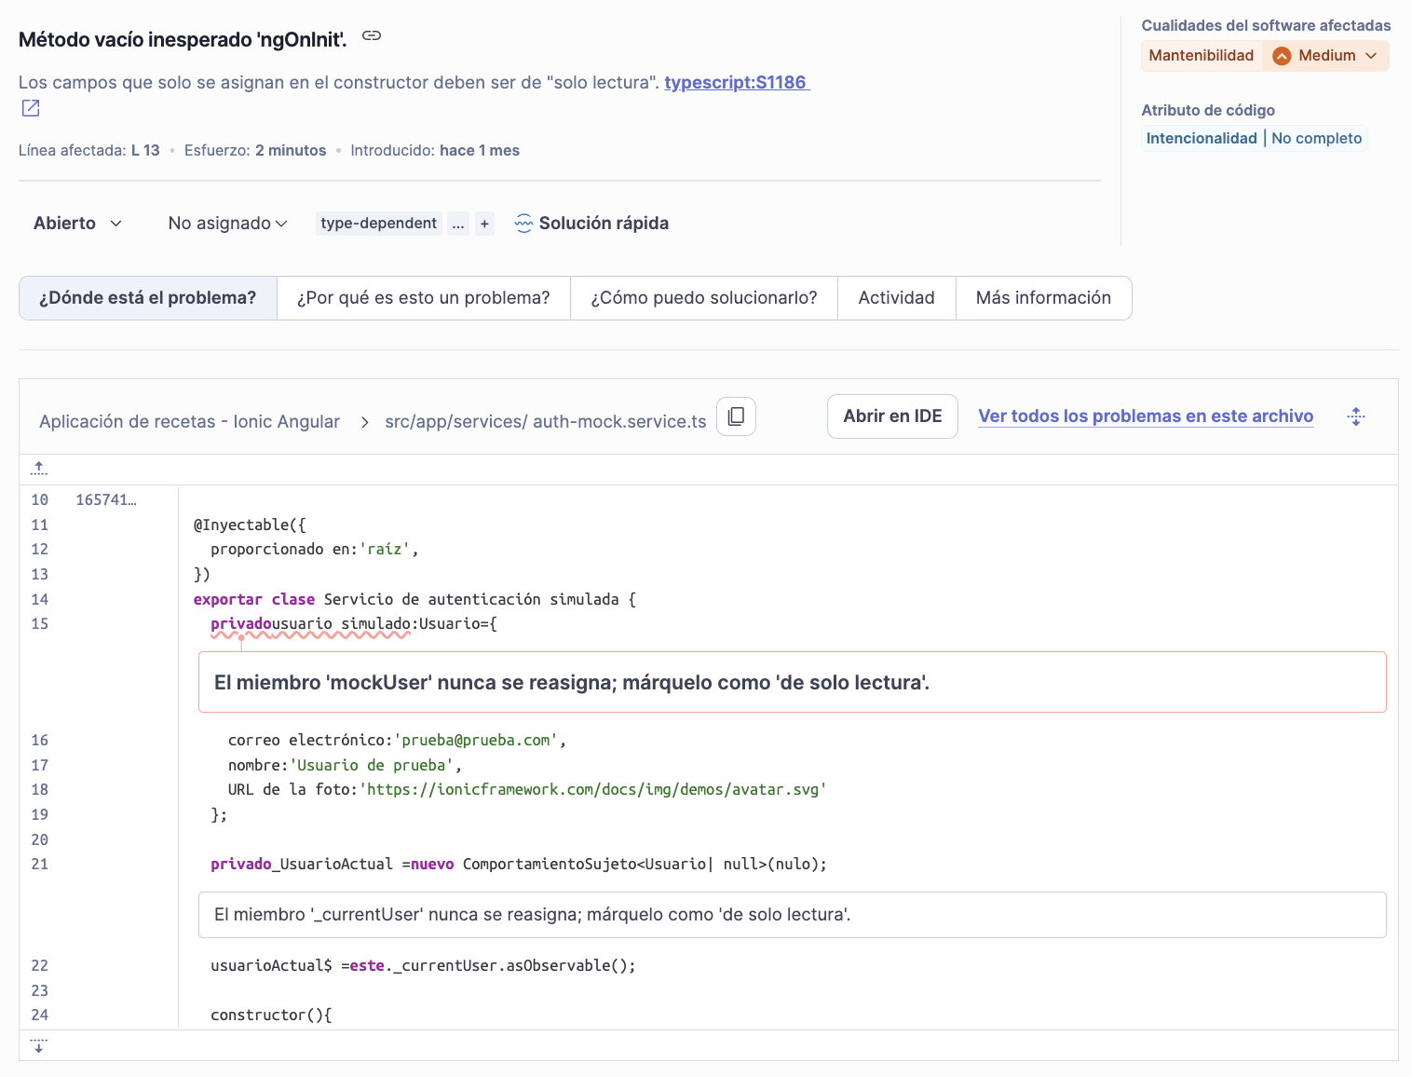

Se aplicará el modificador readonly a dependencias y miembros constantes, se habilitará el modo standalone: true en componentes y se corregirá el contraste de color en el CSS, eliminando además métodos vacíos y afirmaciones de tipo redundantes mediante el uso de encadenamiento opcional

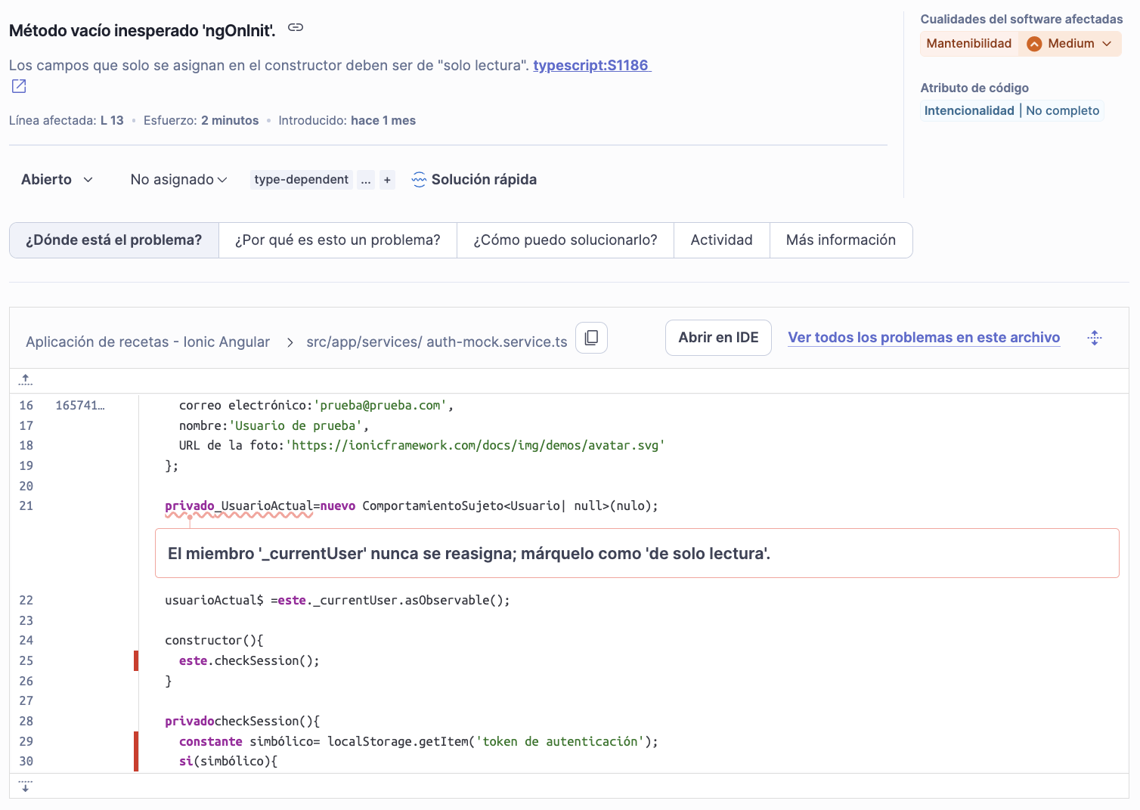

Se aplicará el modificador readonly a dependencias y miembros constantes, se habilitará el modo standalone: true en componentes y se corregirá el contraste de color en el CSS, eliminando además métodos vacíos y afirmaciones de tipo redundantes mediante el uso de encadenamiento opcional

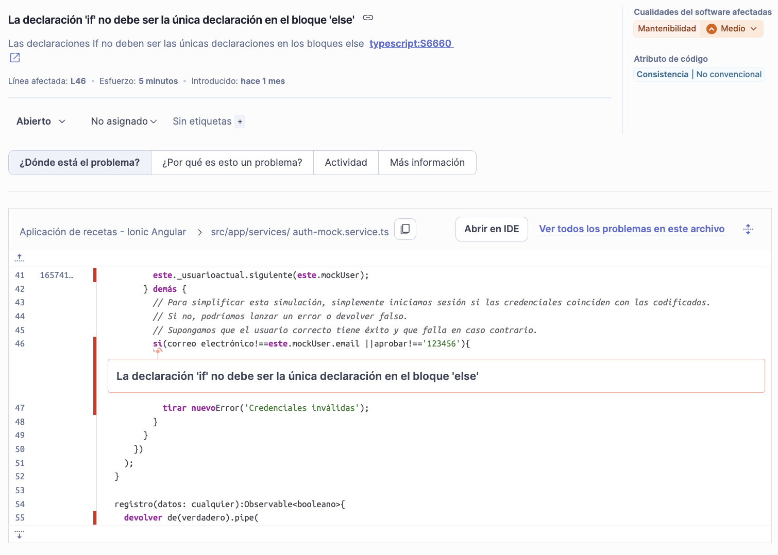

Se aplicará el modificador readonly a todas las dependencias y miembros constantes, se habilitará el modo standalone: true en los componentes y se corregirá el contraste de color en el CSS, eliminando además métodos vacíos y refactorizando bloques lógicos redundantes mediante encadenamiento opcional (?.) y la eliminación de cláusulas else innecesarias.

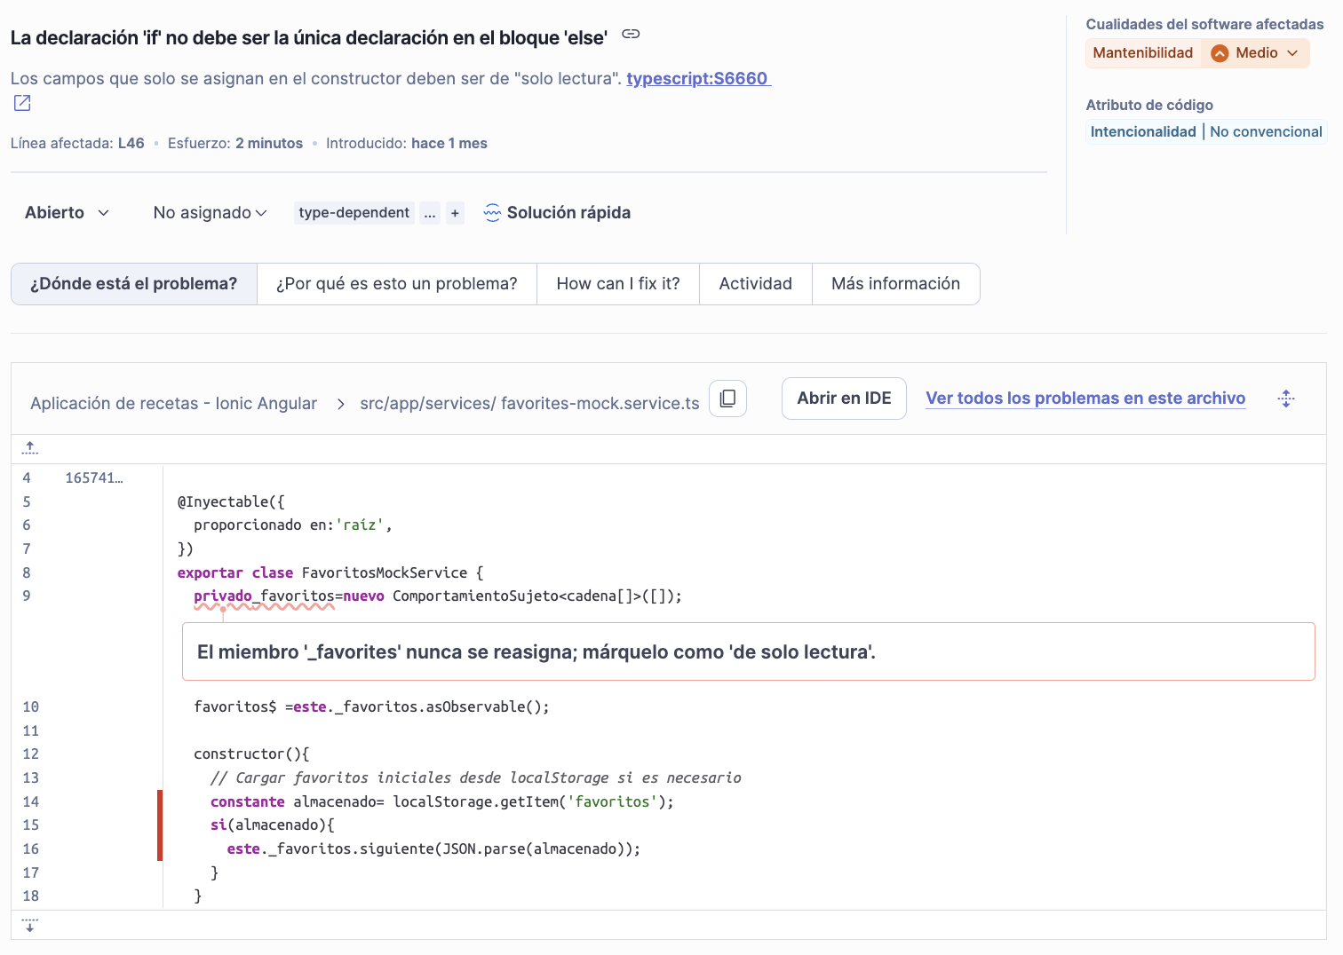

Se aplicará el modificador readonly a dependencias y miembros constantes, se habilitará el modo standalone: true en los componentes y se ajustará el contraste de color en el CSS, eliminando además métodos vacíos y afirmaciones de tipo redundantes mediante el uso de encadenamiento opcional

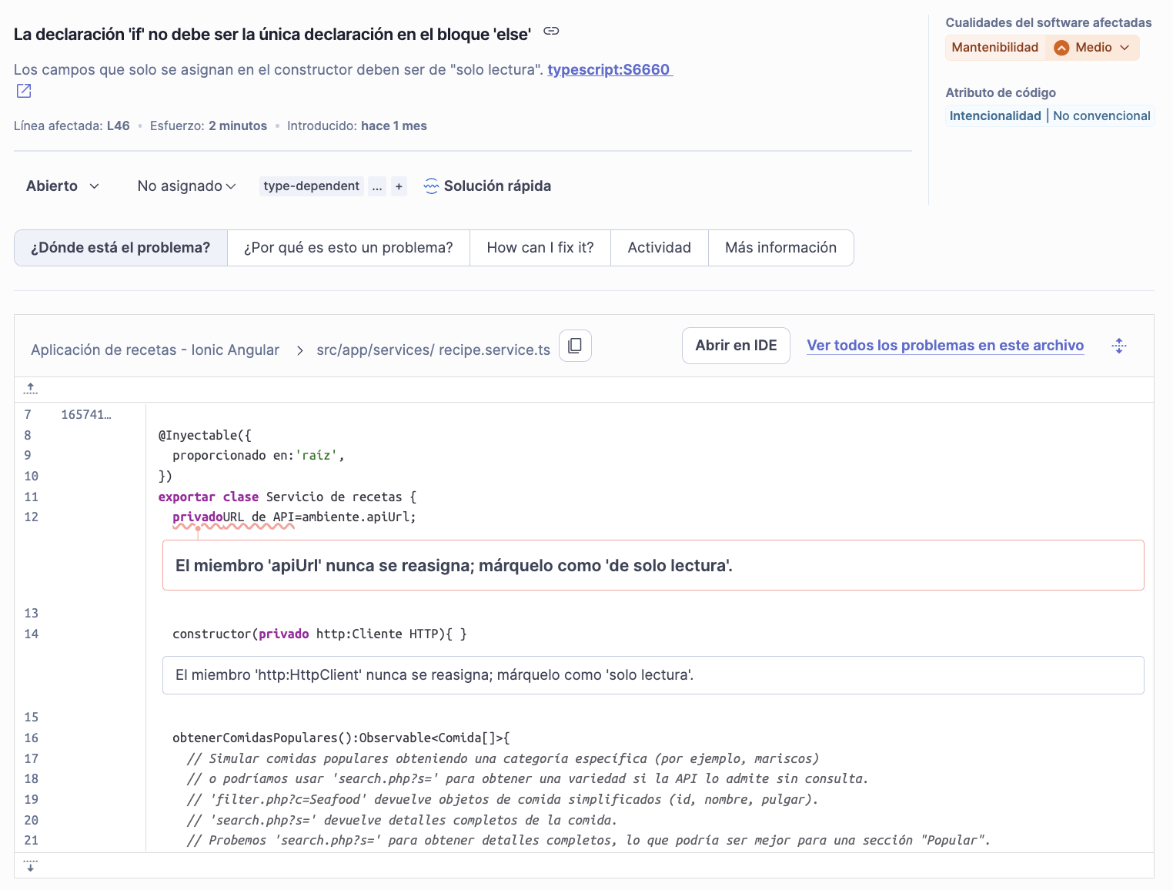

Se aplicará el modificador readonly a dependencias y miembros constantes, se habilitará el modo standalone: true en los componentes y se ajustará el contraste de color en el CSS, eliminando además métodos vacíos y afirmaciones de tipo redundantes mediante el uso de encadenamiento opcional

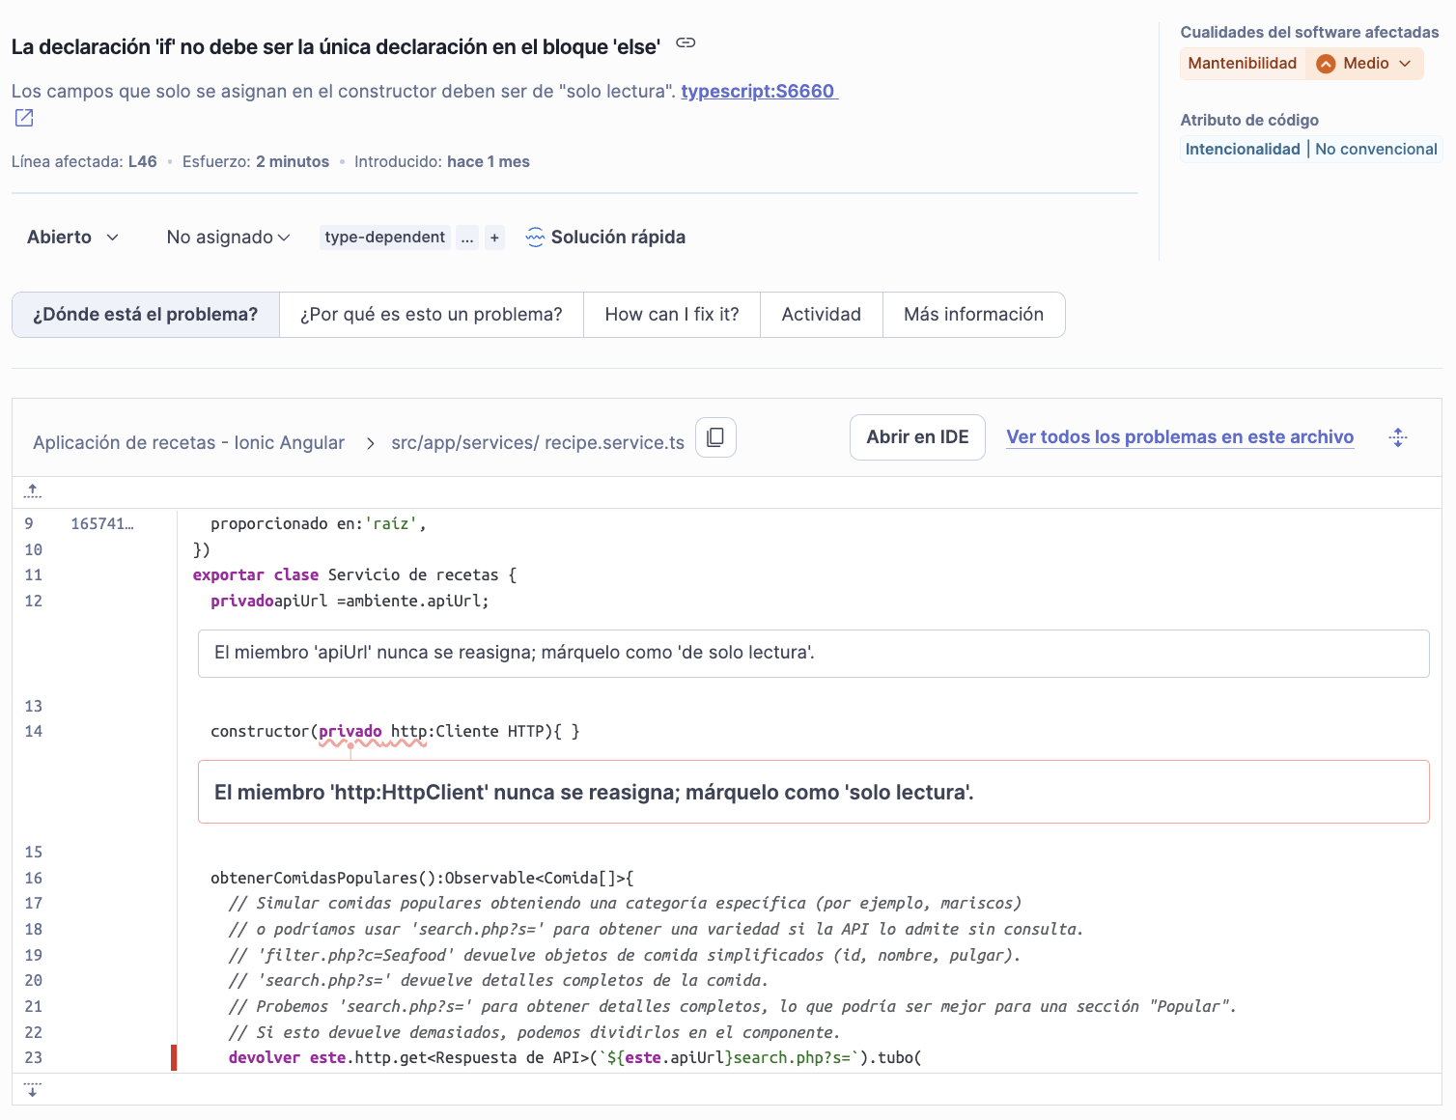

Se aplicará el modificador readonly a dependencias y miembros constantes, se habilitará el modo standalone: true en los componentes y se ajustará el contraste de color en el CSS, eliminando además métodos vacíos y afirmaciones de tipo redundantes mediante el uso de encadenamiento opcional

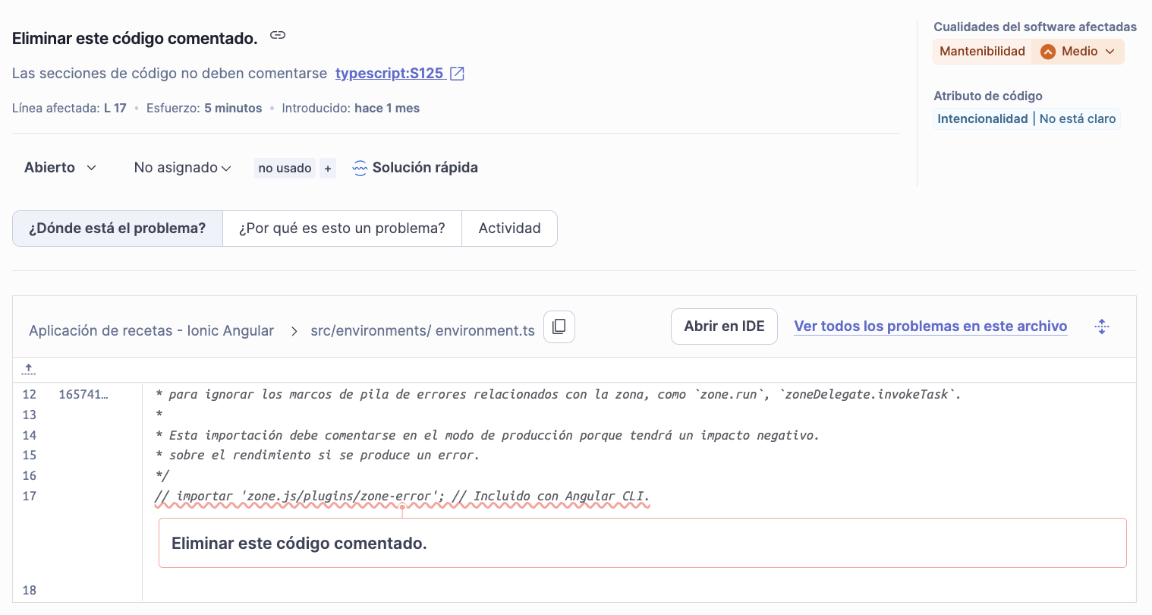

Se aplicará el modificador readonly a todas las dependencias de los constructores y miembros que no se reasignan, se habilitará el modo standalone: true en los componentes, se corregirá el contraste de color en el CSS y se eliminarán los métodos de ciclo de vida vacíos junto con las afirmaciones de tipo redundantes.

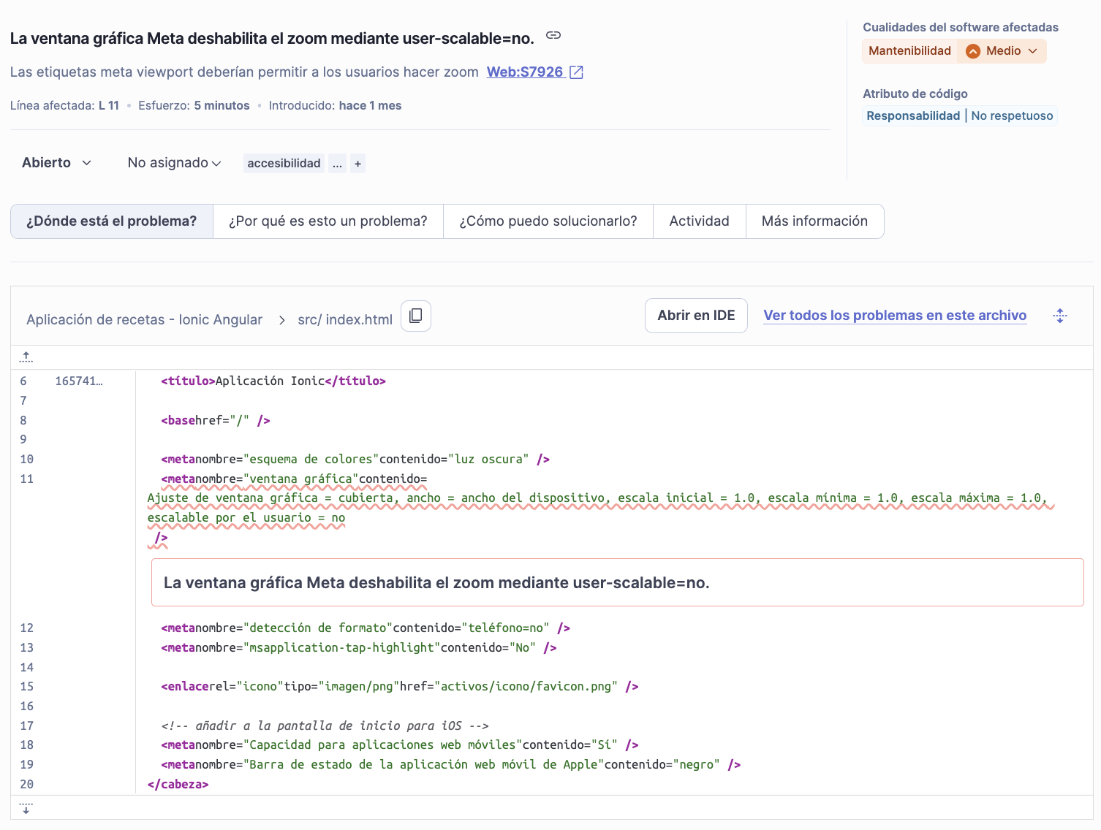

Se aplicará el modificador readonly a todas las dependencias y miembros constantes, se habilitará el modo standalone: true en los componentes, se habilitará el zoom en la etiqueta meta viewport y se eliminarán tanto los métodos de ciclo de vida vacíos como el código comentado, garantizando un código inmutable, accesible y moderno.

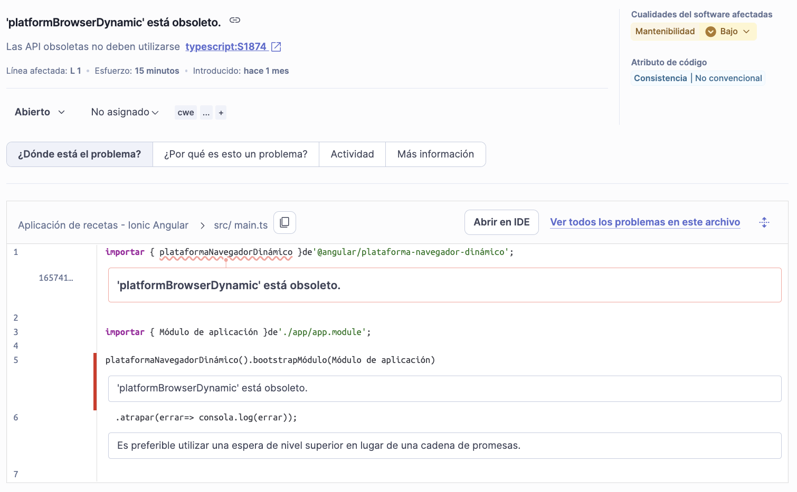

Se aplicará el modificador readonly a todas las dependencias y miembros constantes, se habilitará el modo standalone: true en los componentes, se permitirá el zoom en la etiqueta meta viewport y se eliminarán los métodos de ciclo de vida vacíos junto con las afirmaciones de tipo redundantes.

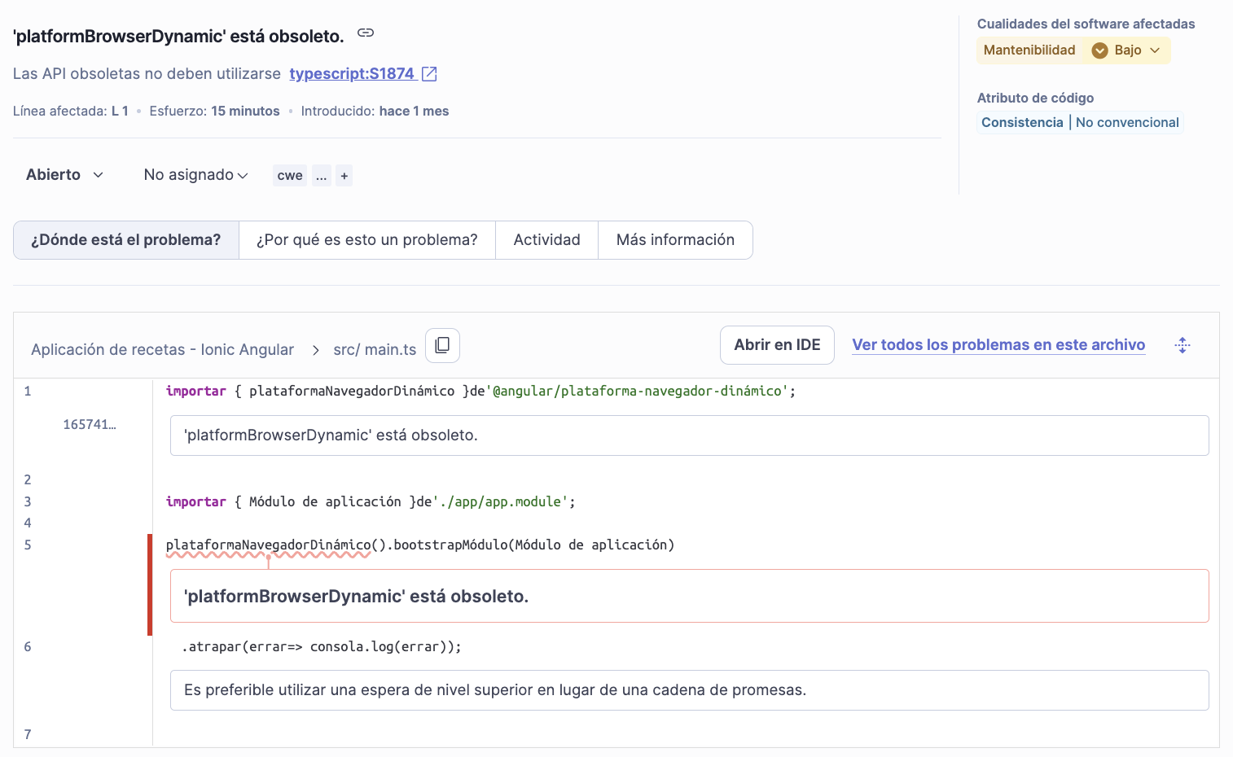

Se aplicará el modificador readonly a todas las dependencias y miembros constantes, se habilitará el modo standalone: true en los componentes, se permitirá el zoom en la etiqueta meta viewport y se eliminarán los métodos de ciclo de vida vacíos junto con las afirmaciones de tipo redundantes.

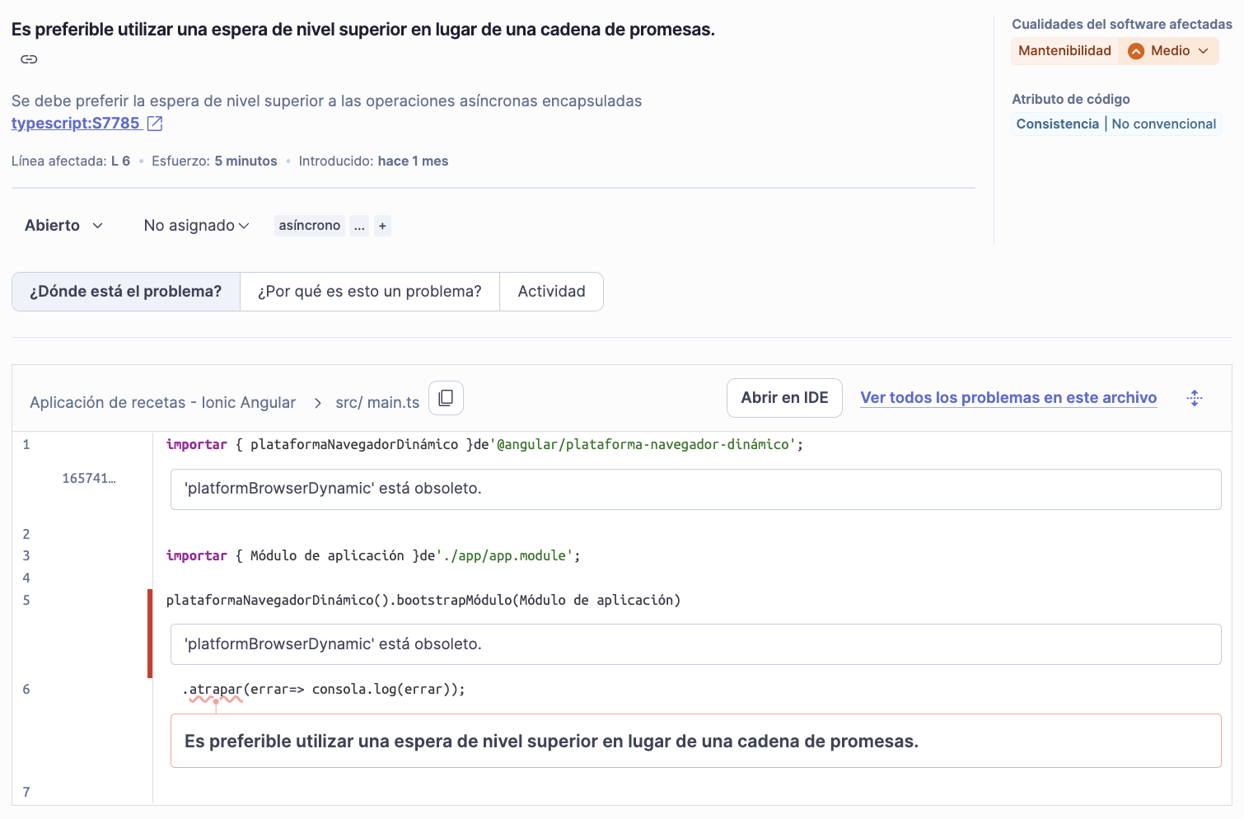

Se aplicará el modificador readonly a dependencias y miembros constantes, se habilitará el modo standalone: true en los componentes, se permitirá el zoom en la etiqueta meta viewport y se eliminarán los métodos de ciclo de vida vacíos junto con las afirmaciones de tipo redundantes.

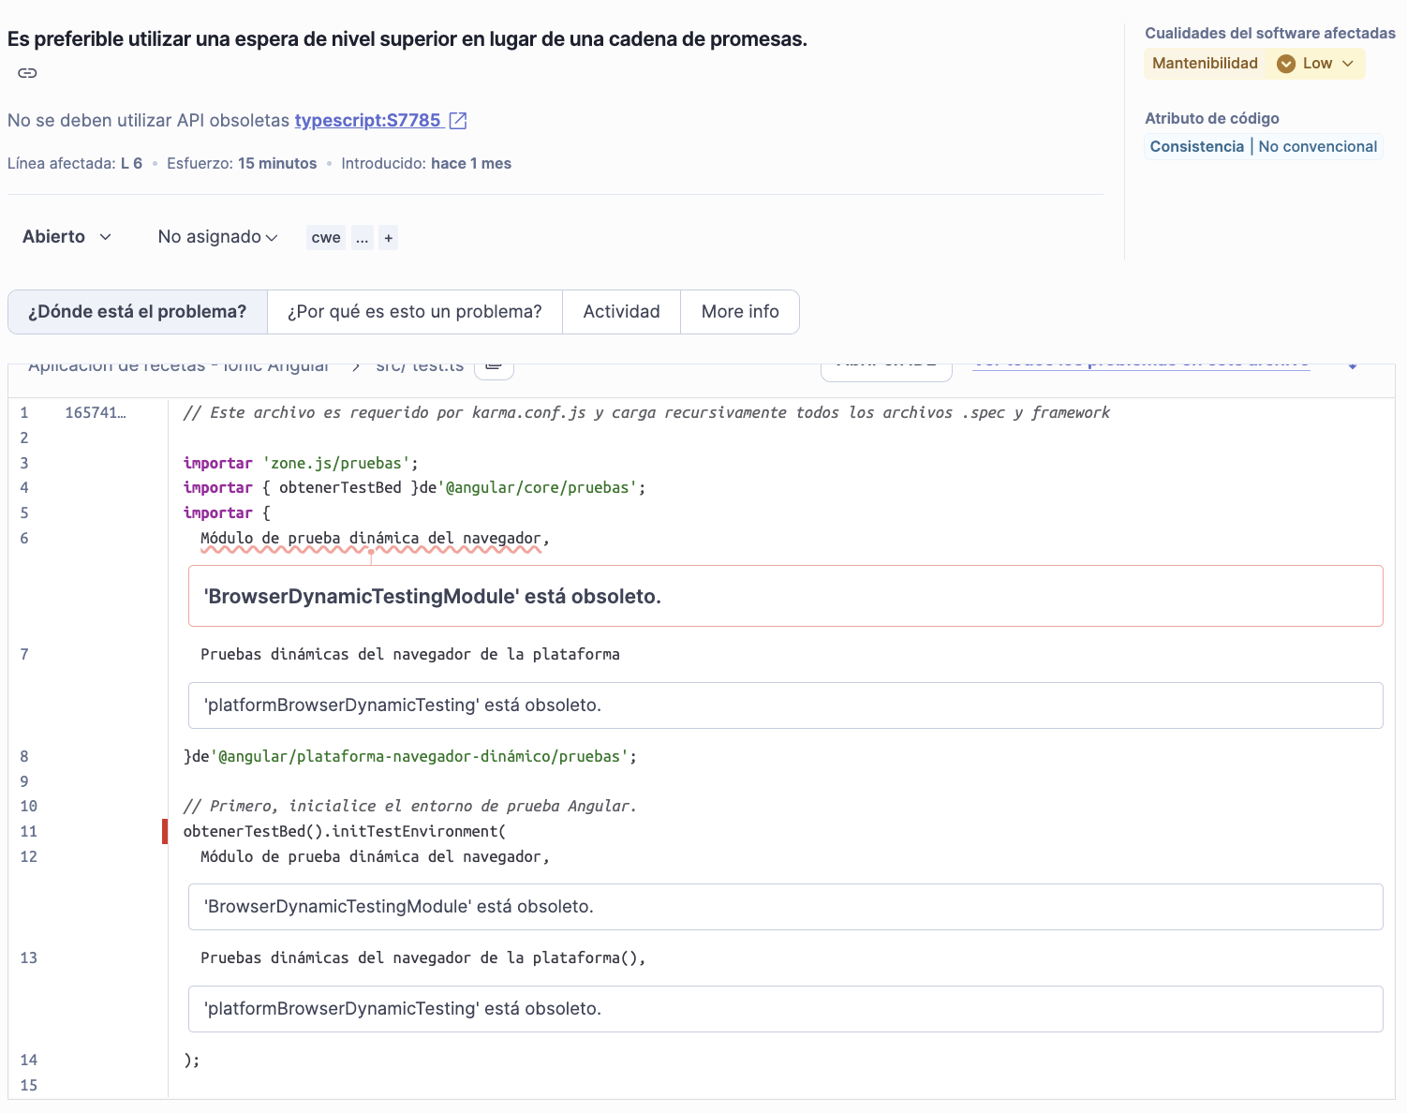

Se deben migrar todos los componentes a la arquitectura Standalone (independiente: true), marcar como readonly todos los miembros y dependencias que no se reasignan, y ajustar la configuración de accesibilidad en el HTML y CSS. Asimismo, se requiere refactorizar la lógica para eliminar métodos vacíos, simplificar bloques else redundantes y adoptar las APIs modernas de Angular para el arranque de la aplicación y pruebas.

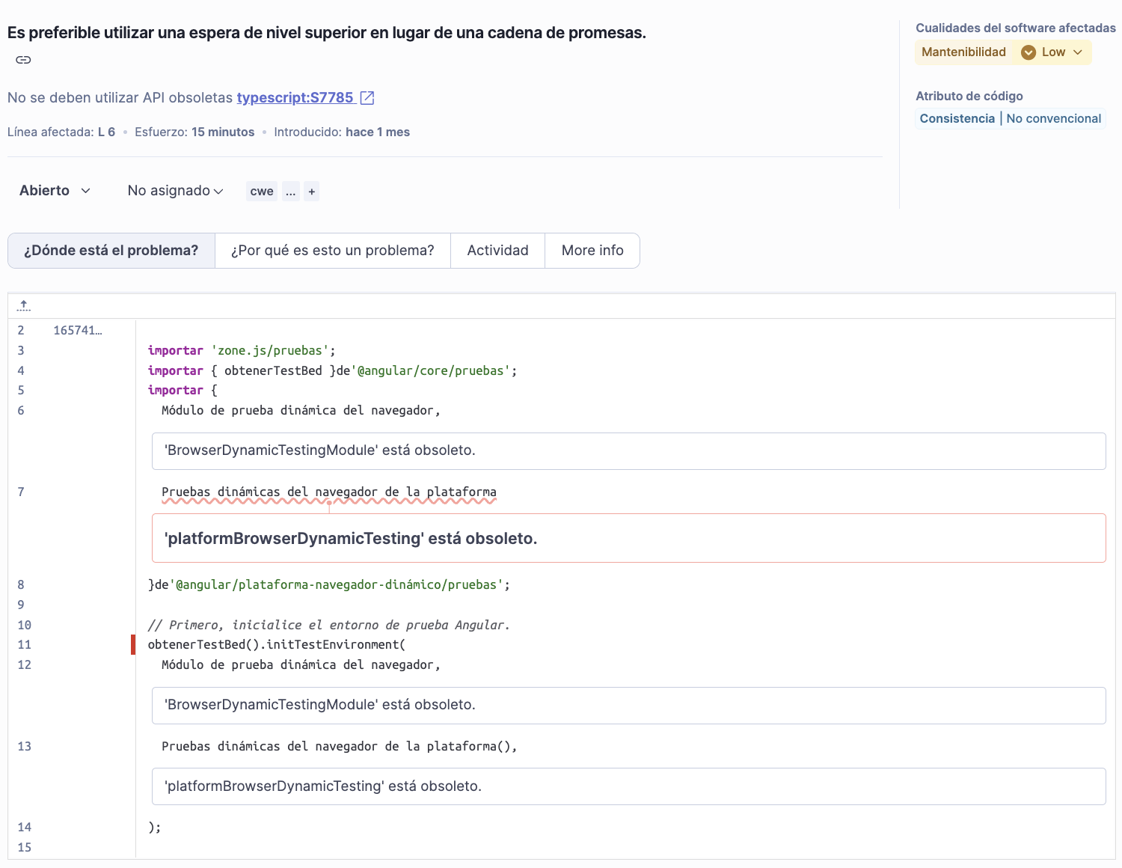

Se aplicará el modificador readonly a dependencias y miembros constantes, se habilitará el modo standalone: true en los componentes, se permitirá el zoom en la etiqueta meta viewport y se eliminarán los métodos de ciclo de vida vacíos.

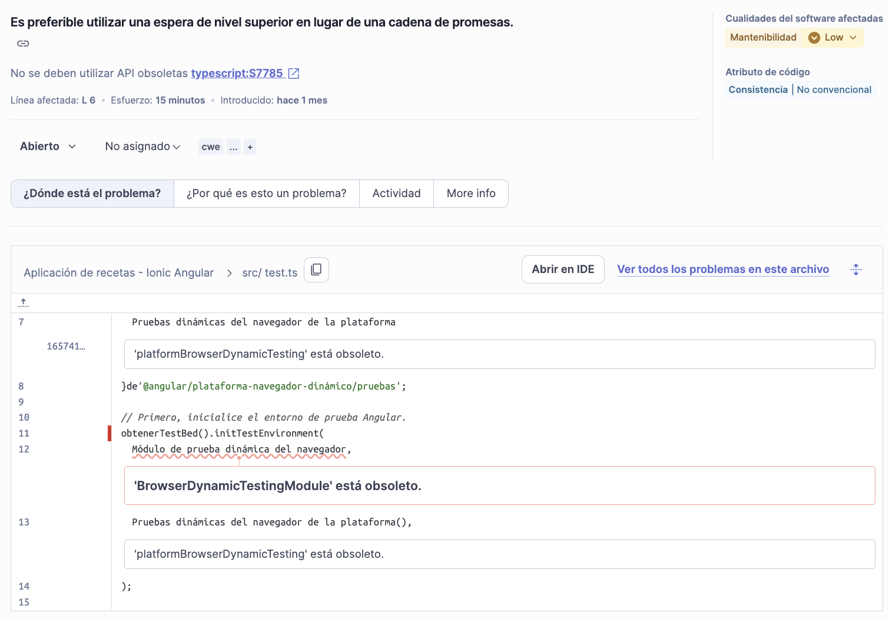

Se deben migrar todos los componentes a la arquitectura Standalone (independiente: true), marcar como readonly todos los miembros y dependencias que no se reasignan, y ajustar la configuración de accesibilidad en el HTML. Asimismo, se requiere refactorizar la lógica para eliminar métodos vacíos, simplificar bloques else redundantes y adoptar las APIs modernas de Angular para el arranque y pruebas de la aplicación.

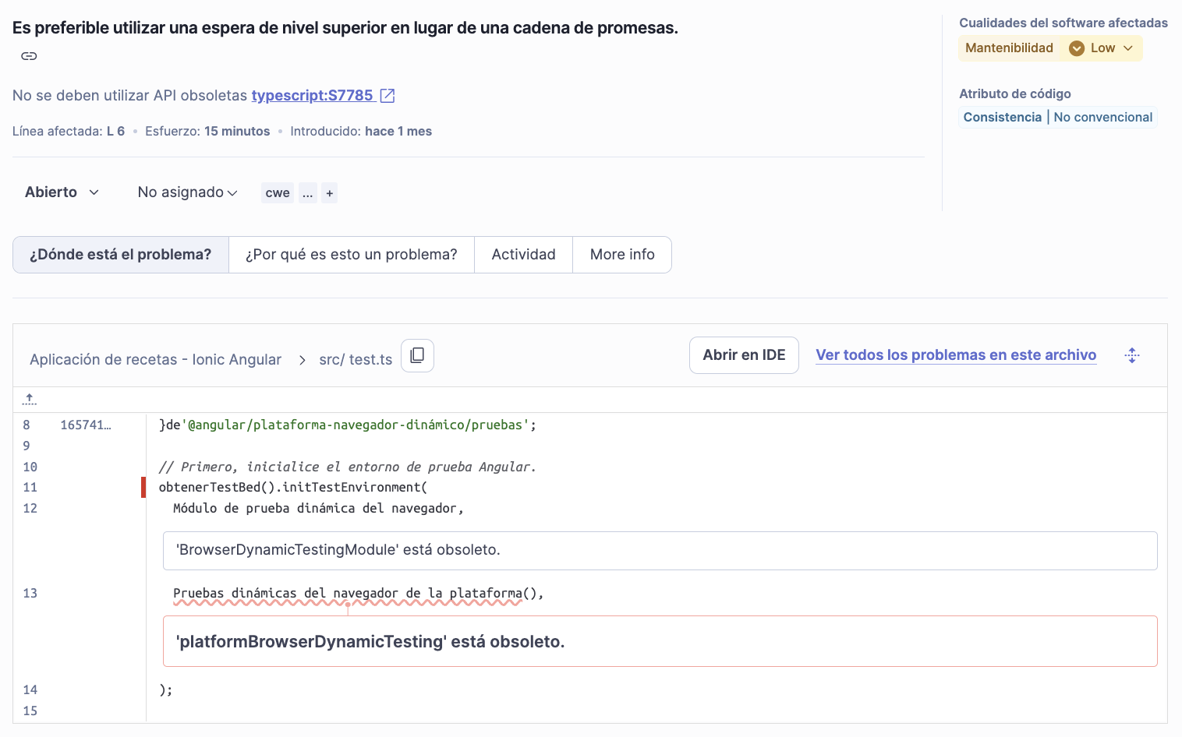

Se deben migrar todos los componentes a la arquitectura Standalone (independiente: true), marcar como readonly todos los miembros y dependencias que no se reasignan, y ajustar la configuración de accesibilidad en el HTML y CSS. Asimismo, es necesario refactorizar la lógica para eliminar métodos vacíos, simplificar bloques else redundantes y adoptar las APIs modernas de Angular para el arranque y pruebas de la aplicación.

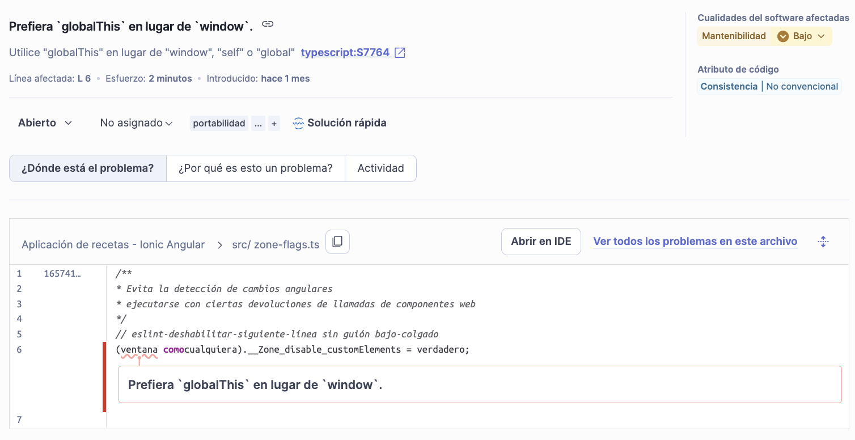

Se deben migrar los componentes a la arquitectura Standalone (independiente: true), marcar como readonly todos los miembros y dependencias que no se reasignan, y actualizar las APIs de arranque y pruebas para eliminar el uso de funciones obsoletas. Asimismo, se requiere habilitar el zoom del usuario en la configuración global y limpiar el código de métodos vacíos, bloques lógicos redundantes y comentarios innecesarios.

LINK DE LA PAGINA EN GITHUB:

<https://github.com/LadyBell01/Desarrollo-de-Software-Seguro.git>